Taldea 5 2024/3/15 Aritz Lekube, Iñigo Arrizabalo eta Julen Garcia Mata

Erronka Dokumentazioa

Aurkibidea:

Sistema eragileak: 13

Ubuntu Server instalazioa: 13

Organigrama 23

Sarean partekatutako karpetak 25

Enpresaren Sare-Diagrama: 27

Zerbitzariari Ip-a aldatu: 28

Samba (Karpeta Partekatuak): 29

Datu-Baseak: 34

Oracle instalazioa: 34

Oracle erabiltzailea sortzen: 39

Migrazioa egiten: 42

SQL Datu base konektatzen: 47

Eredu-erlazional grafikoa: 51

DBeaver instalazioa eta aktibazioa: 56

Oracle-rekin konektatu: 61

XML-ak sortzeko automatizazioa: 64

Markatzeko lengoaia: 71

XML: 71

Triggerra 72

Triggera pausuz pausu 74

Log Triggera sortu 79

Prozedura 86

Funtzioa 87

Paketea 88

Erabiltzaileak, taldeak eta karpetak kudeatu 92

Taldeen sorrera 92

Erabiltzaileen sorrera 93

Karpeten sorrera 95

Karpetei jabea jarri. 96

Karpeten baimenak 98

Partizioa 99

Interfaze grafikoa 102

Display nagusia. 102

Erregistratu 103

LogIn 105

Produktuak 109

Programaren Test-ak: 111

XML, XSL, DTD eta Shema 114

XML Fitxategia 114

XSL-a sortu eta XML-arekin lotu 114

XSL fitxategiaren edukia 115

HTML 116

KANPOKO ERREKURTSOAK 116

CSS 117

ITXURA GRAFIKOA 118

DTD eta XML Schema 118

DTD 118

XML Schema 119

NFS: Instalazioa eta konfigurazioa, zerbitzari eta bezeroetan. 120

Zerbitzaria 120

Bezeroa (Ubuntu) 121

Bezeroa(Windows) 124

ERP 129

Politikak eta Kontserbazioa 138

Backup sortzen 139

Backup osoa 145

Diferentziala eta Inkrementala 146

Diferentziala 146

Inkrementala 149

Taularen normalizazioa 150

1FN. 150

2FN. 150

3FN. 151

Politikak eta Kontserbazioa 152

Backup sortzen 153

Backup osoa 159

Diferentziala eta Inkrementala 161

Diferentziala 161

Inkrementala 164

Duplicity instalatzen 165

Backup-a egiten 165

Scipta sortzen 168

Script egiaztatzea 169

Automatizazioa 171

Errefaktorizazioa 171

Estaldura 181

Taulak inportatu 184

Bistaratzeak 193

Orrialde guztia. 197

Taulen arteko erlazioak 198

Irudien aurkibidea:

Irudia 1-Ubuntu Server instalazioa 14

Irudia 2-Ubuntu Server instalazioa 14

Irudia 3-Ubuntu Server instalazioa 15

Irudia 4-Ubuntu Server instalazioa 16

Irudia 5-Ubuntu Server instalazioa 16

Irudia 6-Ubuntu Server instalazioa 17

Irudia 7-Ubuntu Server instalazioa 18

Irudia 8-Ubuntu Server instalazioa 18

Irudia 9-Ubuntu Server instalazioa 19

Irudia 10-Ubuntu Server instalazioa 19

Irudia 11-Ubuntu Server instalazioa 20

Irudia 12-Ubuntu Server instalazioa 21

Irudia 13-Ubuntu Server instalazioa 21

Irudia 14-Ubuntu Server instalazioa 22

Irudia 15-Ubuntu Server instalazioa 22

Irudia 16-Ubuntu Server instalazioa 23

Irudia 17-Ubuntu Server instalazioa 23

Irudia 18-Ubuntu Server instala 23

Irudia 19-Organigra 24

Irudia 20-Enpresaren Sare-Diagrama 28

Irudia 21-Zerbitzariari Ip-a aldatu 29

Irudia 22-Zerbitzariari Ip-a aldatu 29

Irudia 23-Zerbitzariari Ip-a aldatu 29

Irudia 24-Samba (Karpeta Partekatuak) 30

Irudia 25-Samba (Karpeta Partekatuak) 30

Irudia 26-Samba (Karpeta Partekatuak) 30

Irudia 27-Samba (Karpeta Partekatuak) 30

Irudia 28-Samba (Karpeta Partekatuak) 31

Irudia 29-Samba (Karpeta Partekatuak) 31

Irudia 30-Samba (Karpeta Partekatuak) 31

Irudia 31-Samba (Karpeta Partekatuak) 31

Irudia 32-Samba (Karpeta Partekatuak) 32

Irudia 33-Samba (Karpeta Partekatuak) 32

Irudia 34-Samba (Karpeta Partekatuak) 32

Irudia 35-Samba (Karpeta Partekatuak) 32

Irudia 36-Samba (Karpeta Partekatuak) 33

Irudia 37-Samba (Karpeta Partekatuak) 34

Irudia 38-Samba (Karpeta Partekatuak) 34

Irudia 39-Oracle instalazioa 35

Irudia 40-Oracle instalazioa 35

Irudia 41-Oracle instalazioa 36

Irudia 42-Oracle instalazioa 36

Irudia 43-Oracle instalazioa 37

Irudia 44-Oracle instalazioa 37

Irudia 45-Oracle instalazioa 37

Irudia 46-Oracle instalazioa 38

Irudia 47-Oracle instalazioa 38

Irudia 48-Oracle instalazioa 39

Irudia 49-Oracle instalazioa 39

Irudia 50-Oracle instalazioa 40

Irudia 51-Erabiltzailea 40

Irudia 52-Erabiltzailea 40

Irudia 53-Erabiltzailea 41

Irudia 54-Erabiltzailea 41

Irudia 55-Erabiltzailea 41

Irudia 56-Erabiltzailea 42

Irudia 57-Migrazioa 43

Irudia 58-Migrazioa 44

Irudia 59-Migrazioa 44

Irudia 60-Migrazioa 45

Irudia 61-Migrazioa 45

Irudia 62-Migrazioa 46

Irudia 63-Migrazioa 47

Irudia 64-Migrazioa 47

Irudia 65-Migrazioa 48

Irudia 66-Migrazioa 48

Irudia 67-Migrazioa 49

Irudia 68-Migrazioa 49

Irudia 69-Migrazioa 50

Irudia 70-Migrazioa 50

Irudia 71-Migrazioa 51

Irudia 72_Eredu-erlazional 52

Irudia 73_Eredu-erlazional 53

Irudia 74_Eredu-erlazional 54

Irudia 75_Eredu-erlazional 54

Irudia 76_Eredu-erlazional 55

Irudia 77_Eredu-erlazional 56

Irudia 78-DBeaver instalazioa eta aktibazioa 57

Irudia 79-DBeaver instalazioa eta aktibazioa 57

Irudia 80-DBeaver instalazioa eta aktibazioa 57

Irudia 81-DBeaver instalazioa eta aktibazioa 58

Irudia 82-DBeaver instalazioa eta aktibazioa 58

Irudia 83-DBeaver instalazioa eta aktibazioa 59

Irudia 84-DBeaver instalazioa eta aktibazioa 59

Irudia 85-DBeaver instalazioa eta aktibazioa 60

Irudia 86-DBeaver instalazioa eta aktibazioa 60

Irudia 87-DBeaver instalazioa eta aktibazioa 61

Irudia 88-DBeaver instalazioa eta aktibazioa 61

Irudia 89-DBeaver instalazioa eta aktibazioa 61

Irudia 90-DBeaver instalazioa eta aktibazioa 62

Irudia 91-Oracle-rekin konektatu 62

Irudia 92-Oracle-rekin konektatu 63

Irudia 93-Oracle-rekin konektatu 64

Irudia 94-XML-ak sortzeko automatizazioa 65

Irudia 95-XML-ak sortzeko automatizazioa 65

Irudia 96-XML-ak sortzeko automatizazioa 66

Irudia 97-XML-ak sortzeko automatizazioa 67

Irudia 98-XML-ak sortzeko automatizazioa 67

Irudia 99-XML-ak sortzeko automatizazioa 68

Irudia 100-XML-ak sortzeko automatizazioa 68

Irudia 101-XML-ak sortzeko automatizazioa 69

Irudia 102-XML-ak sortzeko automatizazioa 70

Irudia 103- Partekatutako karpetan XML-ak 70

Irudia 104- XML-aren edukia. 71

Irudia 105- XML- automatizatua 72

Irudia 106- DTD 72

Irudia 107- Eskema 73

Irudia 108- Update datu basean 80

Irudia 109- Triggerak update-a kudeatu 80

Irudia 110- Insert datu basean 80

Irudia 111- Triggerak insert-a kudeatu 80

Irudia 112-Erlauntz eta erle kopurua betetzen ez duen sozioa txertatu. 83

Irudia 113-Erlauntz eta erle kantitate egokiak dituen sozioa txertatu. 84

Irudia 114-Txertatutako sozioa sozioak taulan. 84

Irudia 115-Sozioa historikoa txertatutako sozioa, log triggerraren bidez. 84

Irudia 116-Erlauntz kantitatea betetzen ez duen sozioa txertatu. 85

Irudia 117-Sozioa sozioak taulan txertatu eta triggeraren ondorioz erlauntz kopurua ezarri. 85

Irudia 118-Sozioak_historikoa taulan erregistroa log triggerraren ondorioz gehitu. 85

Irudia 119-Sozioaren izena aldatu. 86

Irudia 120-Izena aldatutako sozioaren izen berriari top gehitu. 86

Irudia 121-Izena aldatutako sozioa parte den asoziazioen izenari top gehitu. 86

Irudia 122- Prozedura funtzionamendua. 88

Irudia 123- Funtzioa funtzionamendua. 89

Irudia 124- Tabla sortuta. 91

Irudia 125- Funtzioa eta prozeduraren bloke anonimoa. 93

Irudia 126-Taldeak sortu. 94

Irudia 127- Makinako taldeak ikusi 94

Irudia 128- Erabiltzaileak sortu eta taldeetan sartu 95

Irudia 129- Erabiltzaileak ikusi 96

Irudia 130- Karpetak sortu 97

Irudia 131- Karpeten jabeak 97

Irudia 132- Karpeten jabean 98

Irudia 133- Karpeten baimenak 99

Irudia 134- Diskoa gehitu 100

Irudia 135- Diskoa ikusi 100

Irudia 136- Diskoa ireki 101

Irudia 137- Partizioa egin 101

Irudia 138- Partizioa ikusi 102

Irudia 139- Fitxategi sistema aldatu 102

Irudia 140- Muntaketa puntua eta diskoaren muntaketa 102

Irudia 141- Muntaketa puntu iraunkorra 103

Irudia 142- Partizioa ikusi 103

Irudia 143- Display nagusia. 103

Irudia 144- Erregistratu botoia. 104

Irudia 145- Erregistratu display-a. 104

Irudia 146- Sozioak taula erregistratu aurretik. 105

Irudia 147- Erregistratu. 105

Irudia 148- Erregistratu ondoren sozioak taula. 105

Irudia 149- Login botoia. 106

Irudia 150- Login display. 106

Irudia 151- Login errorea. 107

Irudia 152- Login diplay 2. 107

Irudia 153- Logeatu display. 107

Irudia 154- Logeatuta display nagusia. 108

Irudia 155- Profila. 108

Irudia 156- Sozioak eta sozietateak botoia. 109

Irudia 157- Sozioak taula ikusi. 109

Irudia 158- Asoziazioak taula ikusi. 109

Irudia 159- Produktuak botoia. 110

Irudia 160- Produktuak menua. 110

Irudia 161- Eztiak taula. 111

Irudia 162- Materialak taula. 111

Irudia 163- Beste batzuk taula. 111

Irudia 164- Test-ak 112

Irudia 165- Test-ak 112

Irudia 166- Test-ak 113

Irudia 167- Test-ak 113

Irudia 168- Test-ak 113

Irudia 169- Test-ak 113

Irudia 170- Test-ak 114

Irudia 171- Test-ak 114

Irudia 172- XML 115

Irudia 173- XSL 115

Irudia 174- XSL 115

Irudia 175-XSL 116

Irudia 176- XSL 116

Irudia 177- XSL 116

Irudia 178- XML/XSL 117

Irudia 179- HTML/XSL 117

Irudia 180-CSS 118

Irudia 181- XML/CSS/XSL 119

Irudia 182- HTML/CSS/ 119

Irudia 183- HTML/CSS/XSL 119

Irudia 184- HTML/CSS/XSL 120

Irudia 185- XML Schema 120

Irudia 186-NFS Zerbitzaria 121

Irudia 187-NFS Zerbitzaria 121

Irudia 188-NFS Zerbitzaria 121

Irudia 189-NFS Zerbitzaria 121

Irudia 190-NFS Zerbitzaria 122

Irudia 191-Bezeroa (Ubuntu) 122

Irudia 192-Bezeroa (Ubuntu) 122

Irudia 193-Bezeroa (Ubuntu) 122

Irudia 194-Bezeroa (Ubuntu) 122

Irudia 195-Bezeroa (Ubuntu) 123

Irudia 196-Bezeroa (Ubuntu) 124

Irudia 197-Bezeroa (Ubuntu) 124

Irudia 198-Bezeroa (Ubuntu) 124

Irudia 199-Bezeroa(Windows) 125

Irudia 200-Bezeroa(Windows) 125

Irudia 201-Bezeroa(Windows) 125

Irudia 202-Bezeroa(Windows) 125

Irudia 203-Bezeroa(Windows) 126

Irudia 204-Bezeroa(Windows) 126

Irudia 205-Bezeroa(Windows) 126

Irudia 206-Bezeroa(Windows) 126

Irudia 207-Bezeroa(Windows) 126

Irudia 208-Bezeroa(Windows) 127

Irudia 209-Bezeroa(Windows) 127

Irudia 210-Bezeroa(Windows) 127

Irudia 211-Bezeroa(Windows) 127

Irudia 212-Bezeroa(Windows) 128

Irudia 213-Bezeroa (Raspberry) 128

Irudia 214-Bezeroa (Raspberry) 128

Irudia 215-Bezeroa (Raspberry) 128

Irudia 216-Bezeroa (Raspberry) 128

Irudia 217- taldearen id aldatu. 129

Irudia 218- Erabiltzailearen id aldatu. 129

Irudia 219- Rasberry-ari ip aldatu. 130

Irudia 220- Web orri diseinua. 131

Irudia 221- Web horriaren kolorea ezarri. 131

Irudia 222- Web orriaren txantiloila aukeratu. 132

Irudia 223- Langilea sortu. 132

Irudia 224- Langile guztiak. 133

Irudia 225- Hornitzaileak sortu. 134

Irudia 226- Hornitzaile guztiak. 134

Irudia 227- Bezeroak sortu. 135

Irudia 228- Bezero guztiak. 135

Irudia 229- Produktuak guztiak sortu. 136

Irudia 230- Produktuak publikatu. 136

Irudia 231- Produktuak erosteko prest. 137

Irudia 232- Erosketa orga. 137

Irudia 233- Ordainketa prozesua. 138

Irudia 234- Ordainketa prozesua 2. 138

Irudia 235- Ordainketa prozesua 3. 139

Irudia 236-Backup DB 140

Irudia 237-Backup DB 140

Irudia 238-Backup DB 141

Irudia 239-Backup DB 141

Irudia 240-Backup DB 142

Irudia 241-Backup DB 142

Irudia 242-Backup DB 143

Irudia 243-Backup DB 143

Irudia 244-Backup DB 144

Irudia 245-Backup DB 144

Irudia 246-Backup DB 145

Irudia 247-Backup DB 145

Irudia 248-Backup DB 146

Irudia 249-Backup DB 146

Irudia 250-Backup DB 147

Irudia 251-Backup DB 147

Irudia 252-Backup DB 147

Irudia 253-Backup DB 148

Irudia 254-Backup DB 148

Irudia 255-Backup DB 149

Irudia 256-Backup DB 149

Irudia 257-Backup DB 150

Irudia 258-Backup DB 150

Irudia 259-Backup DB 150

Irudia 260- Ezti taula 151

Irudia 261- 1. forma normala 151

Irudia 262- 2. forma normala 152

Irudia 263- 3. forma normala 152

Irudia 264-Backup DB 154

Irudia 265-Backup DB 154

Irudia 266-Backup DB 155

Irudia 267-Backup DB 155

Irudia 268-Backup DB 156

Irudia 269-Backup DB 156

Irudia 270-Backup DB 157

Irudia 271-Backup DB 157

Irudia 272-Backup DB 158

Irudia 273-Backup DB 158

Irudia 274-Backup DB 159

Irudia 275-Backup DB 159

Irudia 276- Backup DB 160

Irudia 277-Backup DB 160

Irudia 278-Backup DB 161

Irudia 279-Backup DB 161

Irudia 280-Backup DB 162

Irudia 281-Backup DB 162

Irudia 282-Backup DB 163

Irudia 283-Backup DB 163

Irudia 284-Backup DB 164

Irudia 285-Backup DB 164

Irudia 286-Backup DB 165

Irudia 287-Backup DB 165

Irudia 288-Backup DB 165

Irudia 289-Duplicity instalatzen 166

Irudia 290-Duplicity instalatzen 166

Irudia 291-Backup-a egiten 167

Irudia 292-Backup-a egiten 167

Irudia 293-Backup-a egiten 167

Irudia 294-Backup-a egiten 167

Irudia 295-Backup-a egiten 168

Irudia 296-Backup-a egiten 168

Irudia 297-Backup-a egiten 168

Irudia 298-Scipta sortzen 169

Irudia 299-Scipta sortzen 169

Irudia 300-Scipta sortzen 169

Irudia 301-Scipta sortzen 170

Irudia 302-Script egiaztatzea 170

Irudia 303-Script egiaztatzea 171

Irudia 304-Script egiaztatzea 172

Irudia 305-Errefaktorizazioa 173

Irudia 306-Errefaktorizazioa 173

Irudia 307-Errefaktorizazioa 174

Irudia 308-Errefaktorizazioa 174

Irudia 309-Errefaktorizazioa 174

Irudia 310-Errefaktorizazioa 174

Irudia 311-Errefaktorizazioa 174

Irudia 312-Errefaktorizazioa 175

Irudia 313-Errefaktorizazioa 175

Irudia 314-Errefaktorizazioa 176

Irudia 315-Errefaktorizazioa 176

Irudia 316-Errefaktorizazioa 177

Irudia 317-Errefaktorizazioa 177

Irudia 318-Errefaktorizazioa 178

Irudia 319-Errefaktorizazioa 178

Irudia 320-Errefaktorizazioa 179

Irudia 321-Errefaktorizazioa 179

Irudia 322-Errefaktorizazioa 180

Irudia 323-Errefaktorizazioa 180

Irudia 324-Errefaktorizazioa 181

Irudia 325-Errefaktorizazioa 181

Irudia 326- Estaldura 182

Irudia 327- Estaldura 182

Irudia 328- Estaldura 182

Irudia 329- Estaldura 183

Irudia 330- Estaldura 183

Irudia 331- Estaldura 183

Irudia 332- Estaldura 184

Irudia 333- Estaldura 184

Irudia 334- Estaldura 184

Irudia 335- Estaldura 184

Irudia 336- Estaldura 184

Irudia 337- XML datuak inportatu 185

Irudia 338- XML datuak inportatu 186

Irudia 339- XML datuak inportatu 187

Irudia 340- Sareko datu besea inportatu 187

Irudia 5- Sareko datu besea inportatu 188

Irudia 342- Sareko datu besea inportatu 188

Irudia 343- Sareko datu besea inportatu 189

Irudia 344- Datu basetik datuak inportatu 190

Irudia 9- Datu basetik datuak inportatu 190

Irudia 346- Datu basetik datuak inportatu 191

Irudia 347- Excel erabiliz datuan inportatu. 192

Irudia 12- Excel erabiliz datuan inportatu. 192

Irudia 349- Excel erabiliz datuan inportatu. 192

Irudia 350- Excel erabiliz datuan inportatu. 193

Irudia 351- Id_sozioa eta erle izenak aukeratzeko aukera. 194

Irudia 352- Erle kopurua eta kolmena kantitatea ikusi. 194

Irudia 353- Produktu bakoitzeko prezioa bistaratu. 195

Irudia 354- Etsai bakoitzak hildako erle kopurua bistaratu. 195

Irudia 355- Lore bakoitzeko honen kantitatea bistaratu. 196

Irudia 356- Erlearen kokapena bistaratu. 197

Irudia 357- Esportazioak bistaratu. 197

Irudia 358- Bista guztiak. 198

Irudia 359- Datuak hautatuta 198

Irudia 360- Taulen erlazioak 199

# Sistema eragileak:

## Ubuntu Server instalazioa:

Aurrena sistemaren hizkuntza aukeratzen da.

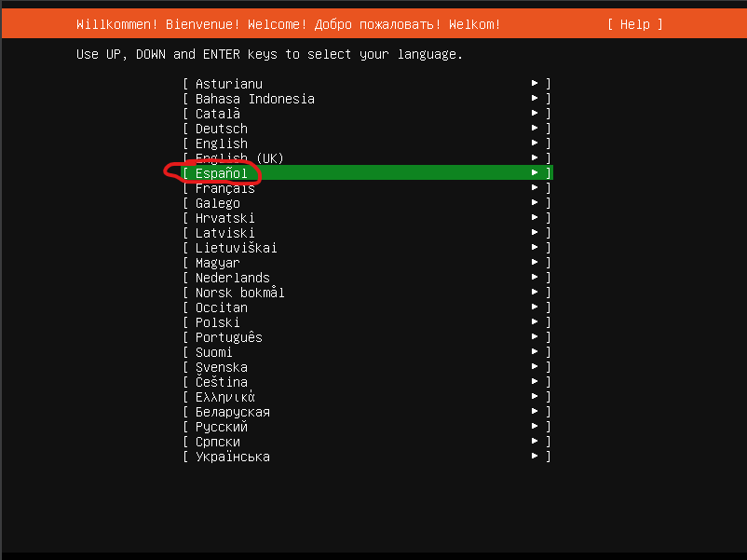

Irudia 1-Ubuntu Server instalazioa

Hasieran ez da eguneratuko sistema eragilea eta aurrera segituko da **“Continuar sin actualizar”** ematen.

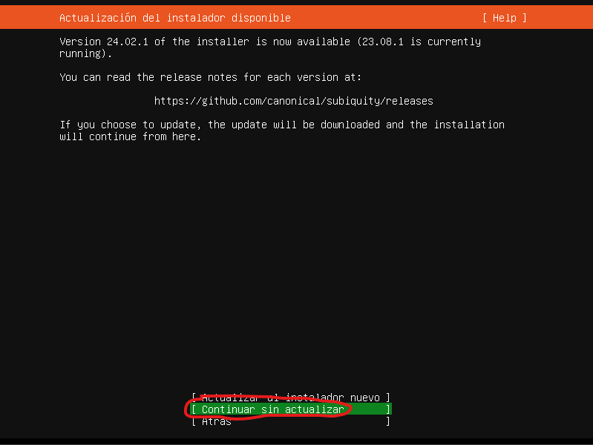

Irudia 2-Ubuntu Server instalazioa

Hemen teklatuaren hizkuntza aukeratu eta aukeratuta gero “**Hecho**”-ri emango zaio.

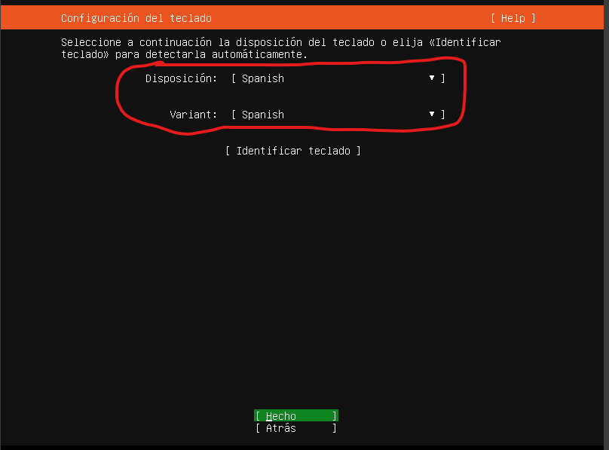

Irudia 3-Ubuntu Server instalazioa

Ubuntu Server oinarria aukeratuko da instalazioa egiteko, hori egin eta gero “**Hecho**”-ri emango zaio.

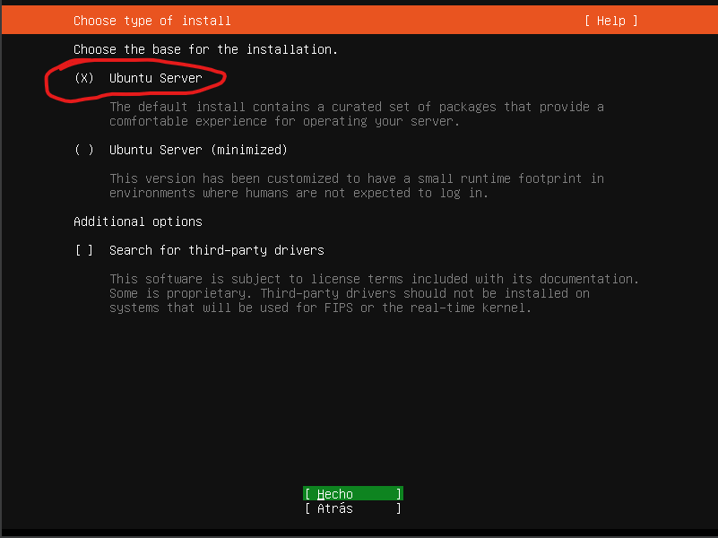

Irudia 4-Ubuntu Server instalazioa

Sareko ip-a DHCP bidez utziko da eta aurrera jarraitzeko “**Hecho**”-ri emango zaio.

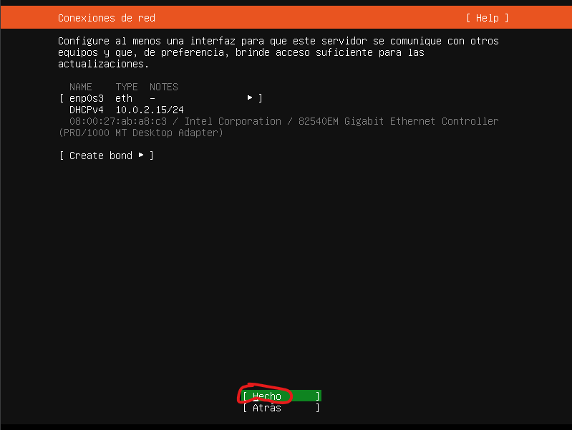

Irudia 5-Ubuntu Server instalazioa

Proxy-a ezer jarri gabe utziko da eta arrera segitzeko “**Hecho**”-ri emango zaio.

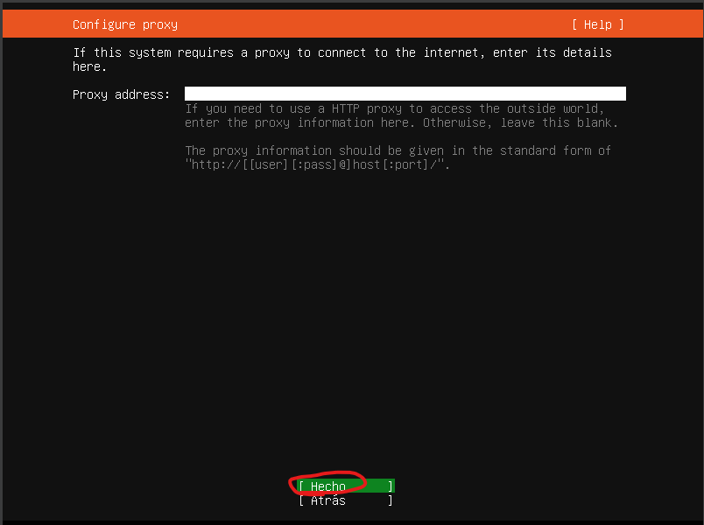

Irudia 6-Ubuntu Server instalazioa

Hemen 6. puntuan bezala ez da ezer ukitzen eta aurrera segitzeko “**Hecho**”-ri ematen zaio. 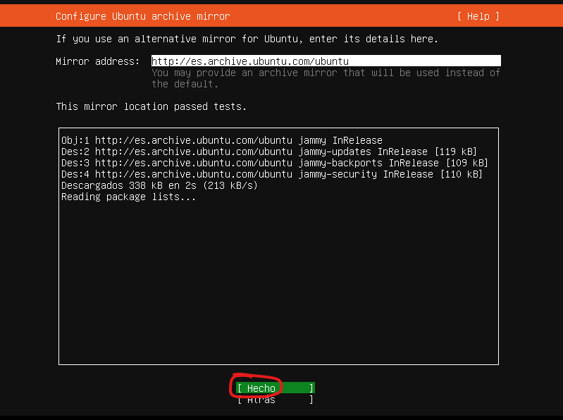

Irudia 7-Ubuntu Server instalazioa

Emen instalazioa zein diskoan egitea aukeratuko da eta hori eginta gero **“Hecho”**-ri emango zaio aurrera segitzeko.

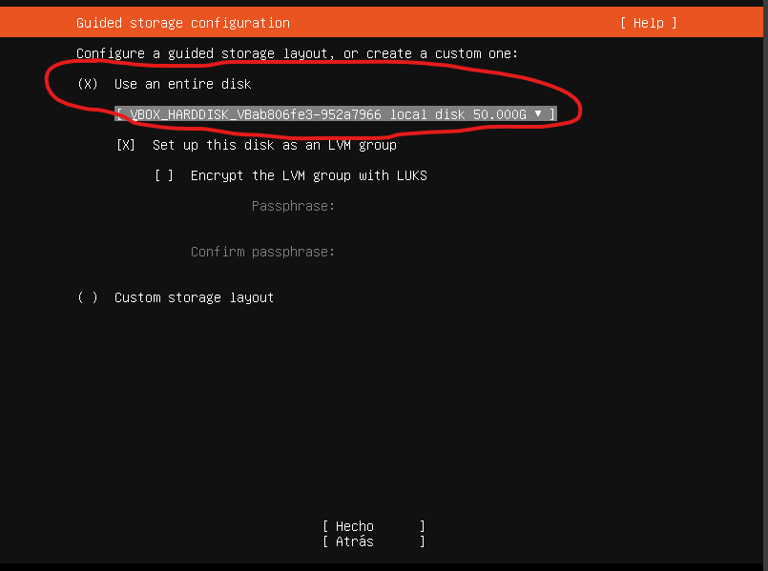

Irudia 8-Ubuntu Server instalazioa

Biltegiratze konfigurazioan dena baimentzen da “**Hecho**”-ri ematen.

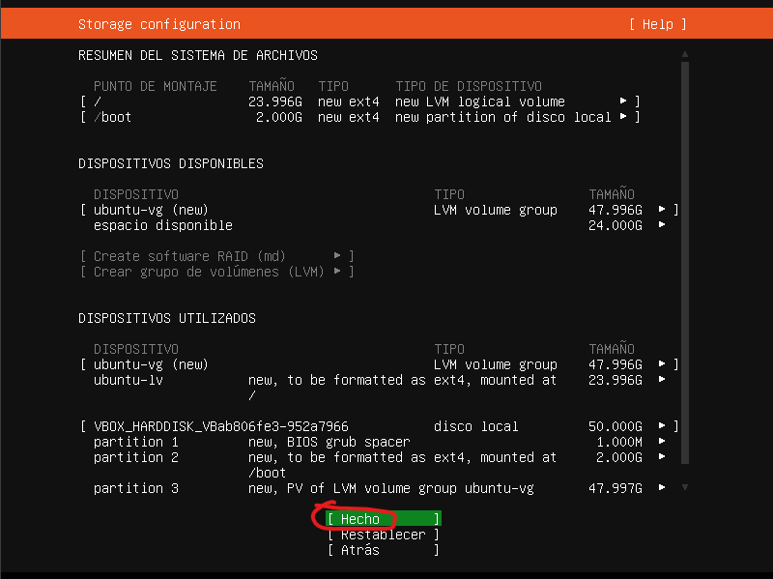

Irudia 9-Ubuntu Server instalazioa

Aurrera jarraitzeko baieztatzen da “**Continuar**” emanda.

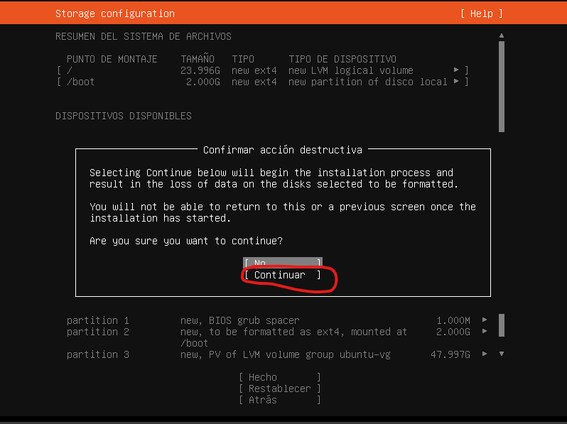

Irudia 10-Ubuntu Server instalazioa

Profilaren konfiguraketan zerbitzariari eta administratzaileari izena jartzen da eta administratzaileari pasahitza jartzen zaio. Hori dena egin ondoren **“Hecho”**-ri ematen zaio aurrera jarraitzeko.

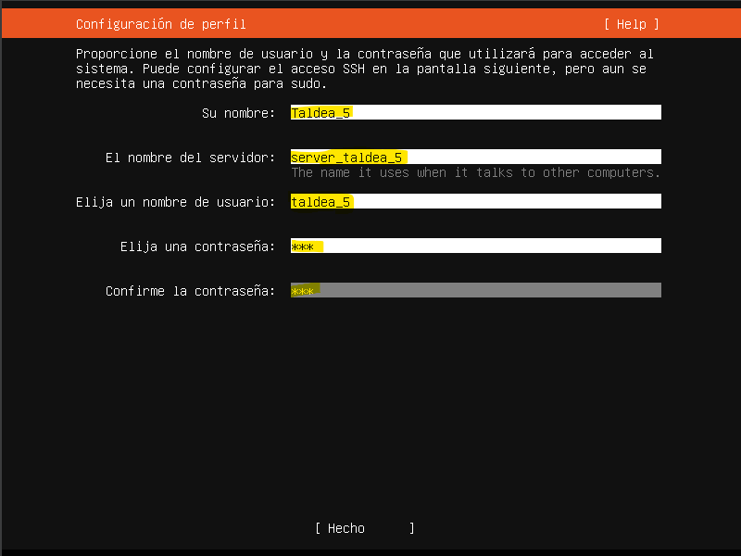

Irudia 11-Ubuntu Server instalazioa

Ubuntu pro hobekuntza saltatuko da “**Skip for now**” aukeratzen eta “**Contiunar**”-eri ematen zaio aurrera jarraitzeko.

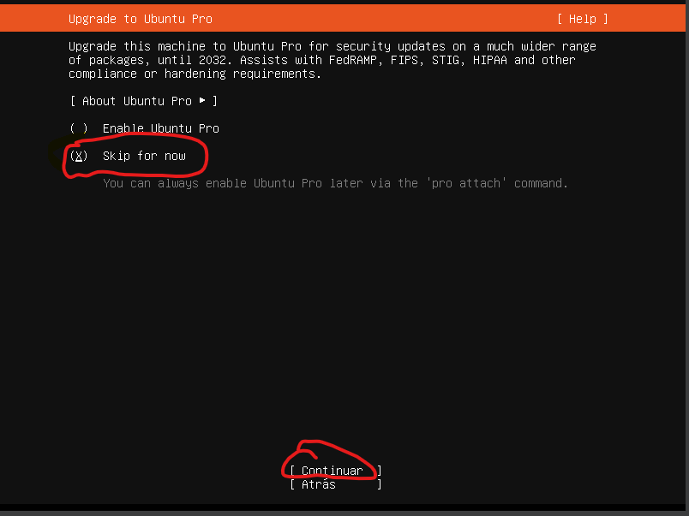

Irudia 12-Ubuntu Server instalazioa

SSH zerbitzua instalatuko da “**Instalar servidor OpenSSH**” aukeratzen eta “**Importar** **identidad SSH**”-en “**No**” jartzen.

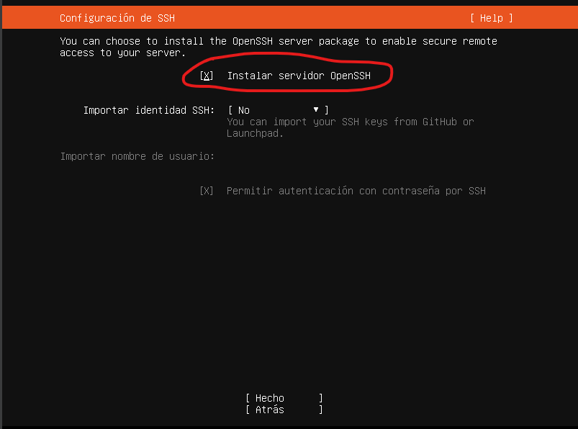

Irudia 13-Ubuntu Server instalazioa

Featured Server Snaps atala saltatu egiten da “**Hecho**”-ri ematen.

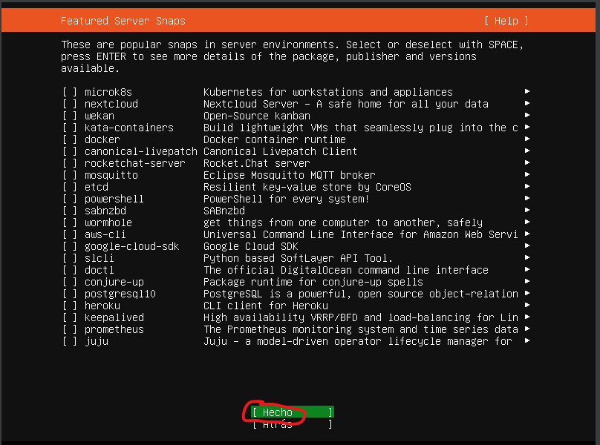

Irudia 14-Ubuntu Server instalazioa

Hemen ikusten da nola sistema instalatzen den.

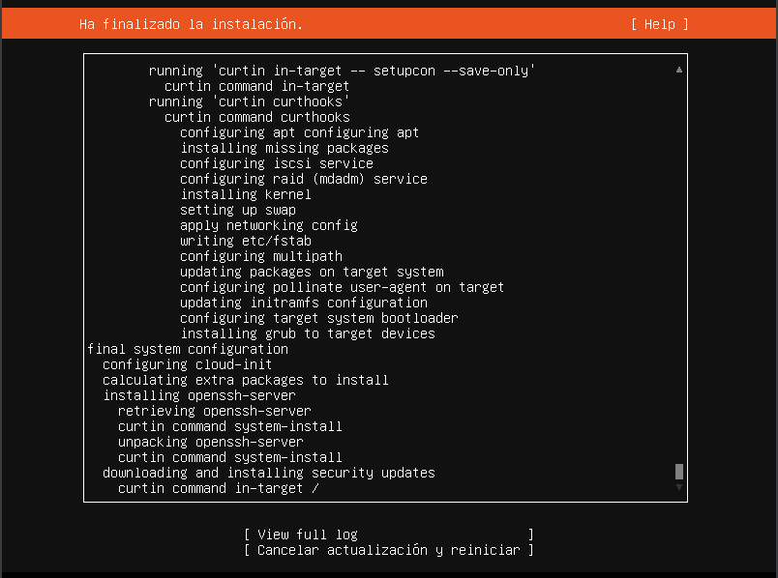

Irudia 15-Ubuntu Server instalazioa

Bukatzen duenean iso-a kendu beharko da eta hori egin eta gero “**Reiniciar ahora**” emango zaio. 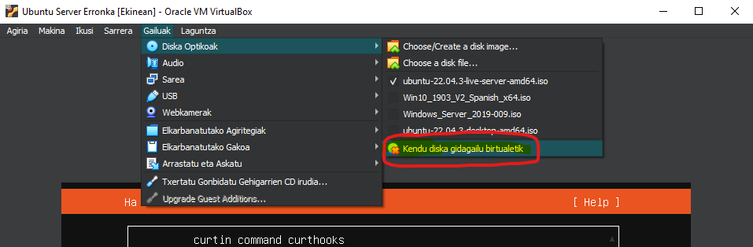

Irudia 16-Ubuntu Server instalazioa

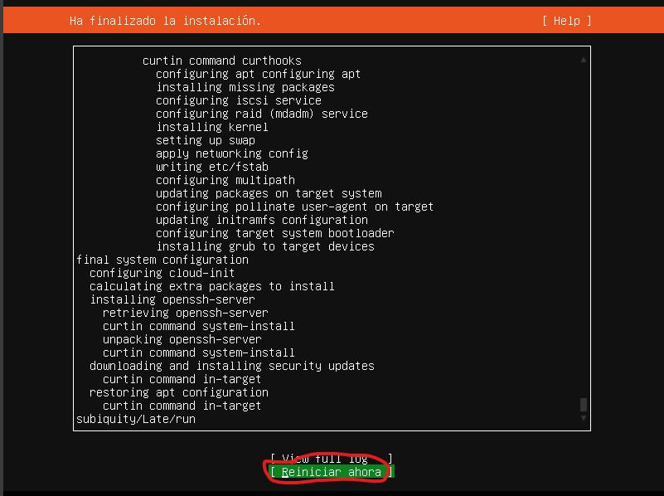

Irudia 17-Ubuntu Server instalazioa

Sistema instalatu eta gero **“sudo apt update”** agindua erabili beharko da sistema eguneratzeko.

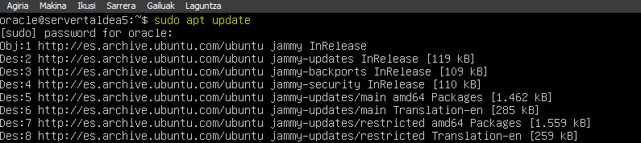

Irudia 18-Ubuntu Server instala

## Organigrama

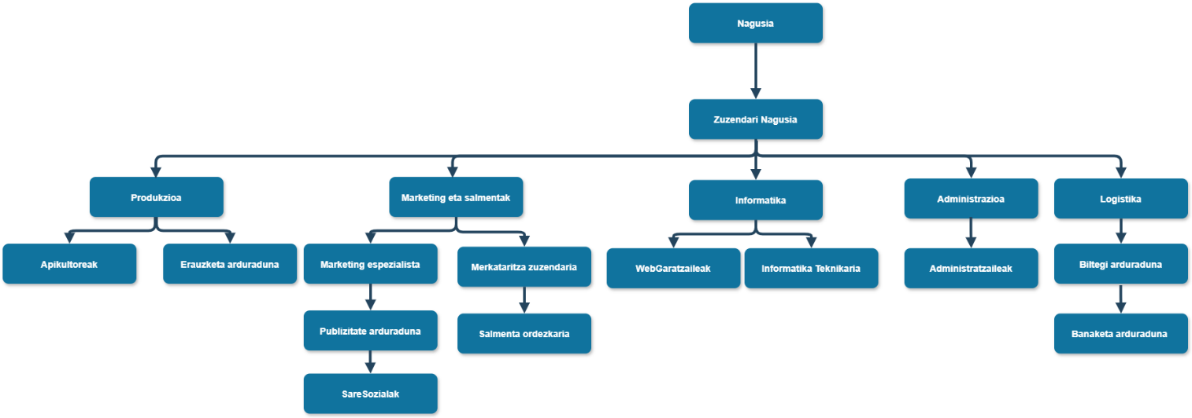

Irudia 19-Organigra

Enpresaren organigrama modu honetan antolatzea erabaki da:

1. Nagusia

* Enpresa aurrera ateratzeko dirua jartzen duena da.

1. Zuzendari nagusia

* Erabakiak hartzeaz eta negozioaren ongizateaz arduratuko da.

1. Produkzioa

* Produkzioa  enpresako produktuak egiteaz eta ontziratzeaz arduratzen da. Honetarako bi talde:
  + Apikultoreak: Produzitutako eztia ontziratzeaz arduratu da.
  + Erauzketa: Eztia produzitzeaz arduratzen da.

1. Marketing eta salmentak

* Marketing espezialista: Eztizko produktuak sustatzeko eta goi mailan kokatzeko estrategiak garatzen dituzte.
* Merkataritza zuzendaria: Produktuen salmentak kudeatuko ditu.
* Salmenta ordezkaria: Hitzarmenak negoziatzeaz, eskaerak kudeatzeaz eta bezeroekin harremanak  mantentzeaz arduratzen da.

* Publizitate arduraduna: enpresaren produktuen salmenta igotzeko honen publizitatearekin arduratuko da.
* Sare sozialak: Enpresako sare sozialak kudeatuko dituzte, bertako enpresaren inguruko baliabideak igoz.

1. Informatika

* Enpresako informatika arloaz arduratzen da.
* Web garatzaileak: Web gunea mantendu eta garatzeaz arduratzen da.
* Informatika teknikariak: Ekipoen eta sarearen mantenuaz arduratzen da.

1. Administrazioa

* Administratzaileak: Funtzio administratiboen kargu egongo dira, ala nola, kontabilitatea, giza baliabideak eta negozioarekin inguruko lanen kargu egongo dira.

1. Logistika

* Produktuaren administrazioaz arduratzen da.
* Biltegi arduraduna

Biltegiratze lekua kudeatu

* Banaketa arduraduna

Eztiaren banaketaz arduratuko da.

## Sarean partekatutako karpetak

**SharedFolders:**

* /nagusia
* /zuzendariNagusia
* /produkzioa
  + /apikultoreak
  + /erauzketa
* /marketingSalmenta
  + /marketing
  + /salmentak
* /informatika
  + /garatzaileak
  + /teknikariak
* /administrazioa
  + /administratzaileak
* /logistika
  + /biltegia
  + /banaketa
* /publikoa

**Baimenak:**

* Nagusiaren karpeta:

700 (rwx — — ) r=4 w=2 x=1

Nagusia bakarra denez, ez du talderik, ondorioz, karpeta dagokion erabiltzaileari, hau da, nagusiari, baimen guztiak ezarriko zaizkio eta besteek ezingo dute ezta ikusi ere egin.

* Taldeen karpetak:

774 (rwx-rwx- r--)

Karpetaren azpiko erabiltzaile eta taldeek baimen guztiak edukiko dituzte, organizazioko beste edozeinek ikusi ahalko du karpetako datuak.

* Erabiltzaileen karpetak:

770 (rwx-rwx- ---)

Erabiltzaile bakoitzaren karpeta izango da. Taldekideek baimen denak edukiko dituzte baina taldetik kanpoko erabiltzaileak ez

* Karpeta publikoa:

777 (rwx - rwx - rwx)

Baliteke noizbait organizazioko langile denek zerbait eskuragarri eduki behar izatea, honetarako karpeta publiko bat egongo da ikusgai organizazioko denentzako.

* Administratzaileek karpeta denak irakurri eta aldaketak egiteko baimena izango dute.
* Beste talde guztiek, beraien arteko karpeta denetan irakurtzeko baimena izango dute, administratzailerena izan ezik.

Enpresaren Sare-Diagrama: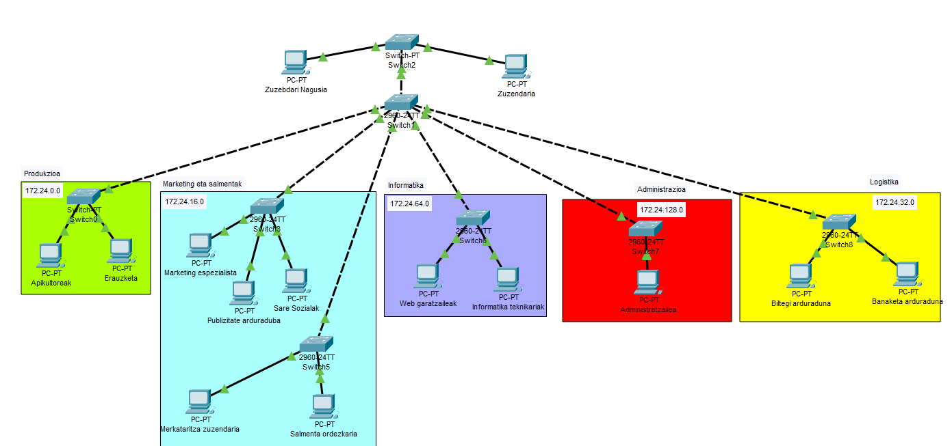

Irudia 20-Enpresaren Sare-Diagrama

## Zerbitzariari Ip-a aldatu:

Ip-a aldatzeko netplan direktorioan dagoen fitxategia aldatu beharko da, **“sudo nano /etc/netplan/00-installer-config.yaml”** agindua erabiliz.



Irudia 21-Zerbitzariari Ip-a aldatu

Fitxategiaren barruan onelako hau jarri beharko zen. “**dhcp**” bidez ip-a jaso behar duen, bere ip-a eta Interneterako sarrera nahi bada, gateway-a jarri beharko litzateke. 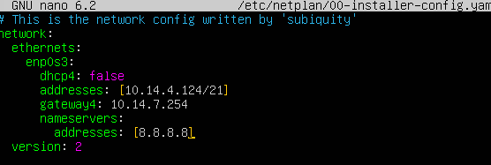

Irudia 22-Zerbitzariari Ip-a aldatu

Aldaketak eginta gero, aplikatu beharko dira **“sudo netplan apply”** agindua erabiliz.

Irudia 23-Zerbitzariari Ip-a aldatu

## Samba (Karpeta Partekatuak):

Aurrena **Samba** eta **acl** instalatu beharko dira **“sudo apt install”** edo **“sudo apt-get install –y”** aginduak erabiltzen. **Apt** eta **apt-get** berdin funtzionatzen dute, baina **“-y”** instalazioan dena baimentzeko balio du.

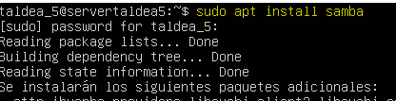

Irudia 24-Samba (Karpeta Partekatuak)



Irudia 25-Samba (Karpeta Partekatuak)

Orain Samba sistema martxan jarri behar da **“sudo systemctl enable smbd”** agindua erabiltzen eta Sambaren egoera ikusteko **“sudo systemctl status smbd”** agindua erabiliko da.

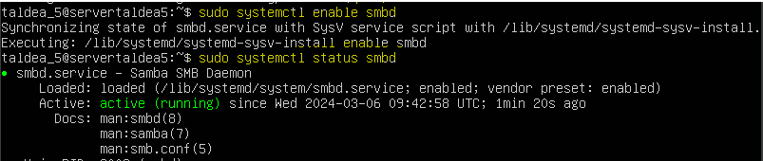

Irudia 26-Samba (Karpeta Partekatuak)

Samba aktibatuta gero, konpartituko den karpeta sortu beharko da **“/home”** direktorioan. Sortzeko **“sudo mkdir –p /home/samba”** agindua erabili beharko da. Direktorioa sortzerakoan **“-p”** jartzen da behar baldin bada jarri den bide osoa sortzeko.



Irudia 27-Samba (Karpeta Partekatuak)

Direktorioa sortu ondoren sambaren fitxategia editatu beharko da, **“sudo nano /etc/samba/smb.conf”** agindua erabiltzen. Fitxategia editatzeko momentuan “**interfaces**“ jartzen duen lekuan “eth0”-ren ordez “enp0s” jarriko da. Bukatzeko, fitxategiaren bukaeran kortxete tartean karpetari nahi zaion izena jarriko zaio eta bere azpian derrigorrez **“path = ‘kokapena’ ”** jarri beharko da sortu den karpeta konpartitzeko.

**Commet** = karpeta partekatua komentario bat edukitzeko.

**Read only** = Irakurtzeko bakarrik izango den ala ez.

**Writable**= Editagarria izango den ala ez.

**Browseable**= Direktorioa ikusteko aukera ematen du.

**Guest** **ok**= erregistratuta ez dauden erabiltzaileei aukera ematen die direktorioan sartzeko edo ez. 

Irudia 28-Samba (Karpeta Partekatuak)



Irudia 29-Samba (Karpeta Partekatuak)

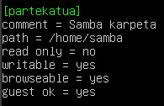

Irudia 30-Samba (Karpeta Partekatuak)

Editatu dugun fitxategia ondo dagoela jakiteko “**testparm**” agindua erabili beharko da.

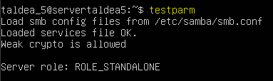

Irudia 31-Samba (Karpeta Partekatuak)

Zehaztutako erabiltzailea samba erabiltzaile bat bihurtuko da **“sudo smbpasswd –a ‘erabiltzailea’”** agindua erabiltzen.



Irudia 32-Samba (Karpeta Partekatuak)

Ondoren sarbide kontrola konfiguratuko da. **“-R”** baimenak direktorio eta azpidirektorio denei aplikatzeko da. Taldea_5 erabiltzaileari **irakurtzeko, idazteko eta exekutatzeko** baimenak ezarri zaizkio, aipatutako baimenak **/home/samba** direktorioan ezarri dira.



Irudia 33-Samba (Karpeta Partekatuak)

Firewall aktibatu beharko da **“sudo ufw enable”** agindua erabiliz. Aktibatu eta gero samba eta SSH baimendu egingo ditugu firewall-ean **“sudo ufw allow ‘serbitzua’”** agindua erabiliz.

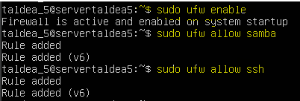

Irudia 34-Samba (Karpeta Partekatuak)

Konfiguraketa bukatzeko samba zerbitzua berrabiarazi beharko da, hori egiteko **“sudo systemctl restart smbd”** agindua erabiliko da.

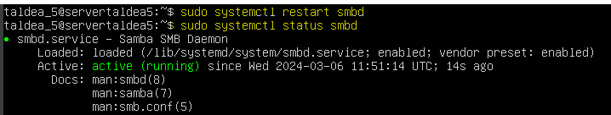

Irudia 35-Samba (Karpeta Partekatuak)

Windowseko bezero batetik atzitu nahi izanez gero, aurrena fitxategi-esploratzailean **“PC hau”-ri** eskuineko klika egiten zaio eta **“Esleitu sareko unitatea”** ematen zaio. Unitate berriaren letra aukeratu, bide absolutua ezarri (windows-en kontra barrekin) eta lehengo laukitxoa (conectar de nuevo al iniciar sesion) aukeratuz gero, zerbitzaria piztuta dagoen bitartean, bezeroa abiarazten den aldi bakoitzean eskuragarri egongo da partekatutako karpeta.

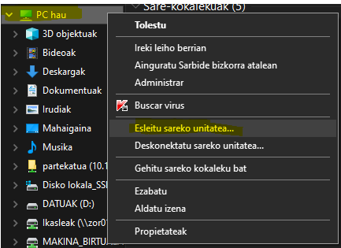

Irudia 36-Samba (Karpeta Partekatuak)

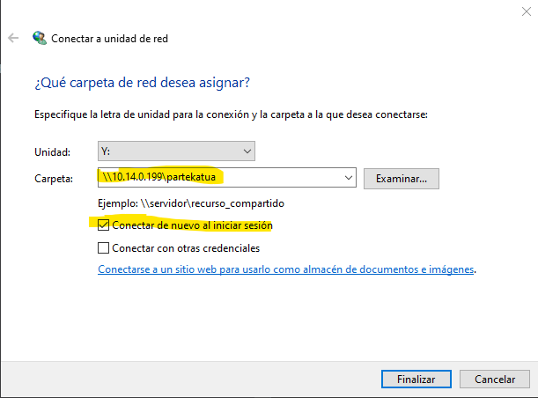

Irudia 37-Samba (Karpeta Partekatuak)

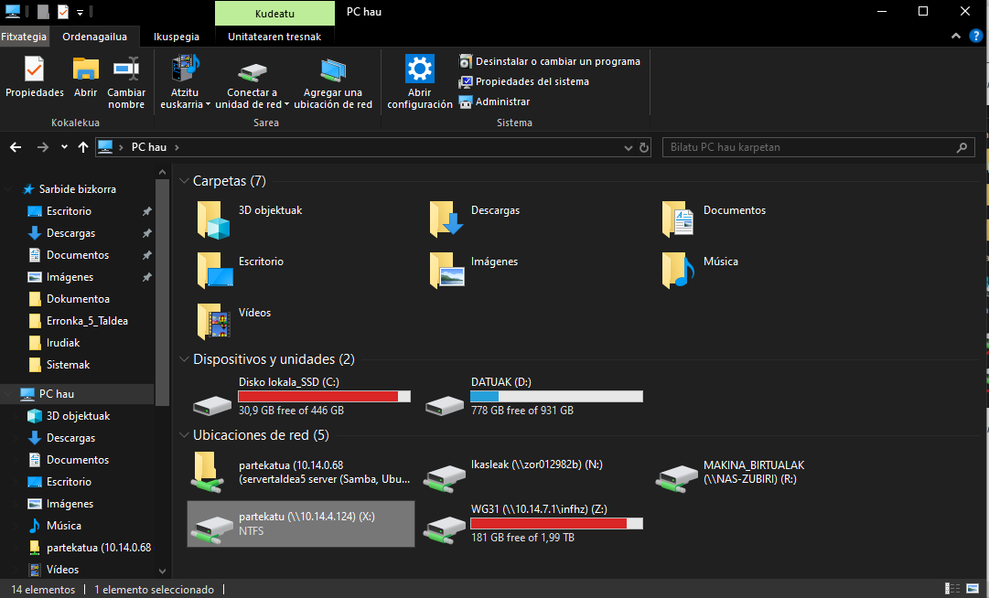

Irudia 38-Samba (Karpeta Partekatuak)

# Datu-Baseak:

## Oracle instalazioa:

Oracleren instalazio hasi baino lehenago, **”Oracle”** erabiltzailea sortu beharko da, **“sudo adduser oracle”** agindua erabiliz.

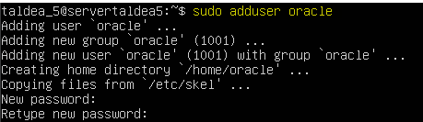

Irudia 39-Oracle instalazioa

Orain administratzaile baimenak eman beharko zaio, horretarako **“sudoers”** fitxategia editatu behar da **“sudo nano /etc/sudoers”** agindua erabiliz eta **“oracle ALL=(ALL:ALL) ALL”** idatziko da.

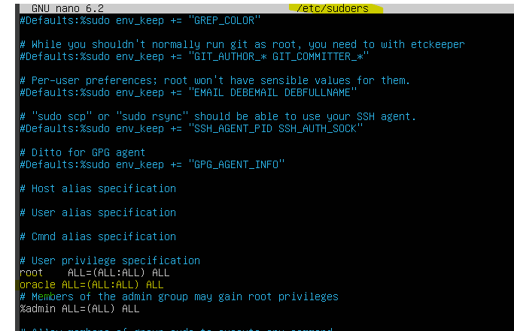

Irudia 40-Oracle instalazioa

Administratzaile baimenak emateari bukatzeko, group fitxategia editatu beharko da horretarako **“sudo nano /etc/group”** agindua erabiltzen da eta **“sudo:x:27:”** jartzen duen lekuan Oracle erabiltzailea gehituko da.

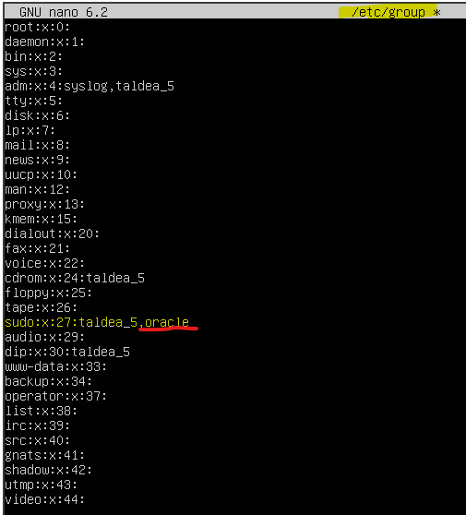

Irudia 41-Oracle instalazioa

Oracle erabili al izateko zerbitzari kanpotik **hosts** fitxategia editatu beharko da, **“sudo nano /etc/hosts”** agindua erabiliz. Editatzerakoan zerbitzariaren ip-a era Oracle erabiltzailearen izena jarri beharko da.

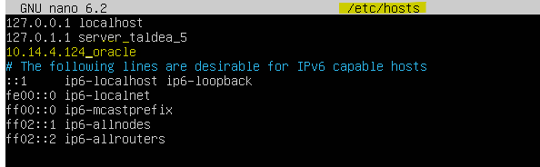

Irudia 42-Oracle instalazioa

Sistemaren konfigura keta bukatu ondoren bi fitxategiak instalatu beharko dira horretarako **“sudo dpkg –i ‘fitxategiaren izena’ ”** agindua erabiliz instalazioa hasiko da.

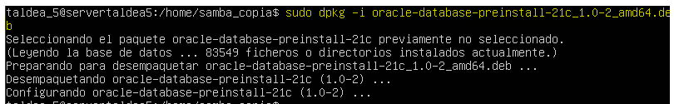

Irudia 43-Oracle instalazioa

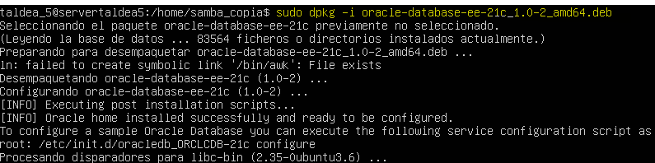

Irudia 44-Oracle instalazioa

Instalazioa bukatu eta gero Oracle-ri konfigurazioa jarri behako zaio martxan. Orretarako **“sudo /etc/init.d/oracledb_ORCLCDB-21c configure”** agindua erabili beharko da.

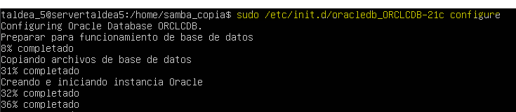

Irudia 45-Oracle instalazioa

Orain Oracle erabiltzailean **“.bash_profile”** fitxategia sortu beharko da hurrengo datuak idatziz. Datuak idatzi eta gero zerbitzaria berrabiarazi beharko da, **“sudo reboot now”** agindua erabiliz.

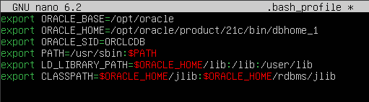

Irudia 46-Oracle instalazioa

Oracle aktibatzeko **“sudo /etc/init.d/oracledb_ORCLCDB-21c start”** agindua erabili beharko da. Baina zerbitzaria pizten den bakoitzean aktibatuta egoteko **“crontab”** editatu beharko da, editatu al izateko **“sudo crontab –e”** agindua erabili beharko da eta editatzerakoan, fitxategi bukaeran **“@reboot /etc/init.d/oracledb_ORCLCDB-21c start”** idatzi behar da.

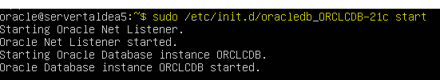

Irudia 47-Oracle instalazioa

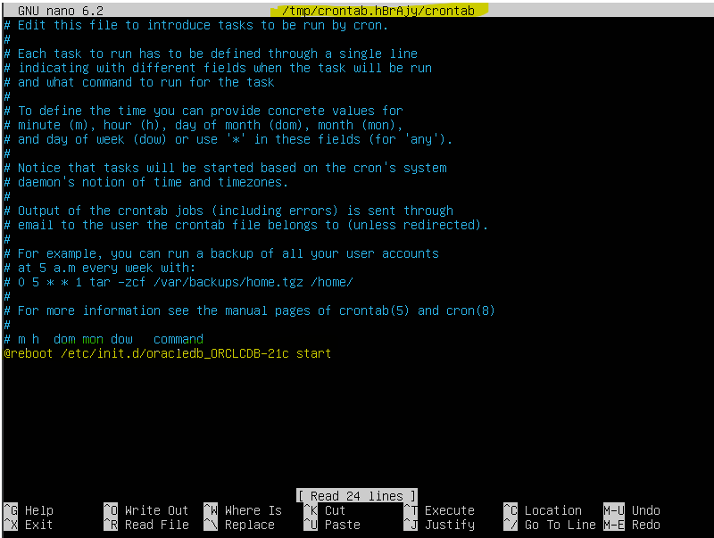

Irudia 48-Oracle instalazioa

Zerbitzarian sql-ra sartzeko **“sudo sqlplus / as sysdba”** agindua erabili beharko da. SQL barruan gaudenean **“ALTER USER sys IDENTIFIED BY oracle;”** agindua exekutatu behar da, orrela oracle erabiltzailea erabili ahalko da.

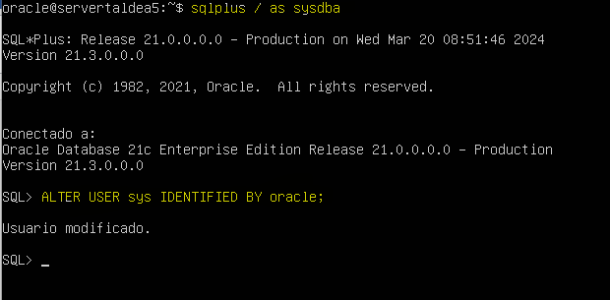

Irudia 49-Oracle instalazioa

Bukatzeko konexioa egin beharko da sys erabiltzailearekin. Orretarako era **“Username”** jartzen duen lekuan***“sys”*** *jarri* beharko da bere pasaitzarekin, **“Role”** atalean **SYSDBA** jarri beharko da, host-ean zerbitzariaren ip eta **“SID”**-en **ORCLCDB** jarri behar da.

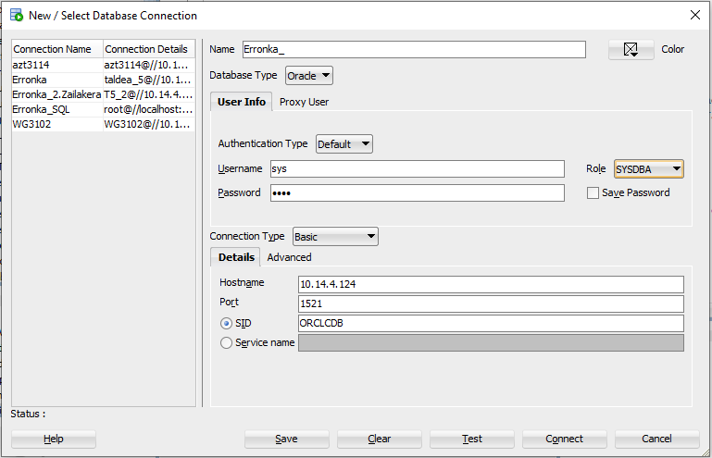

Irudia 50-Oracle instalazioa

## Oracle erabiltzailea sortzen:

Migrazioa hasi baino lehen Oraclen erabiltzaile bat sortu beharko da. Hasi haurretik script-en erabilpena aktibatu beharko da **“alter session set ‘_ORACLE_SCRIPT’=true;”** agindua erabiltzen.

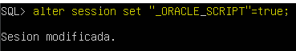

Irudia 51-Erabiltzailea

Scriptak baimendu ondoren erabiltzailea sortu beharko da, “**create user ‘izena’ identified by ‘pasaitza’;”** agindua erabiltzen.

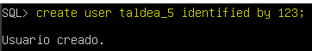

Irudia 52-Erabiltzailea

Orain erabiltzaile sortuta gero administratzaile rola eman behar zaio, orretarako **“grant DBA to ‘erabiltzailea’;”** agindua erabiliko da.

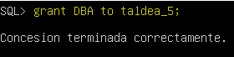

Irudia 53-Erabiltzailea

Rola emanta, sortu den erabiltzailea desblokeatu beharko da, **“alter user ‘erabiltzailea’ account unlock”** agindua erabiliz.

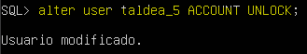

Irudia 54-Erabiltzailea

Bukatzeko sortu den erabiltzaileari sesioa irekitzeko baimena emango zaio, horretarako **“Grant Create Session to ‘erabiltzailea’;** ”

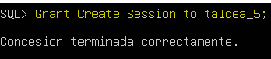

Irudia 55-Erabiltzailea

Sesioa hasteko, aurrena erabiltzailearen izena eta pasahitza jarri behar da, gero **“Role” default** moduan utzi beharko eta zerbitzariaren IP eta portuarekin batera **SID-ean ORCLCDB** jartzen da.

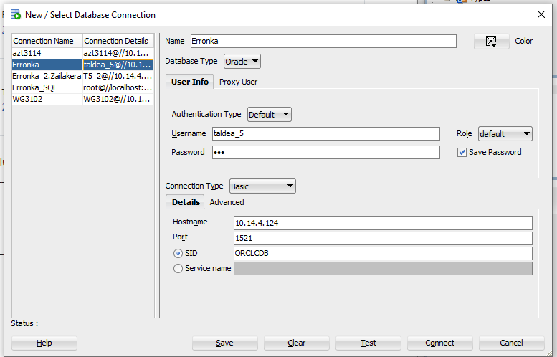

Irudia 56-Erabiltzailea

## Migrazioa egiten:

Erabiltzailea sortu ondoren, migrazioa egingo da. Aurrena SQL konektorea instalatuko da Internetetik. Instalatzeko momentuan “Platform independent” aukeratu beharko da eta bigarren aukera instalatu behar da.

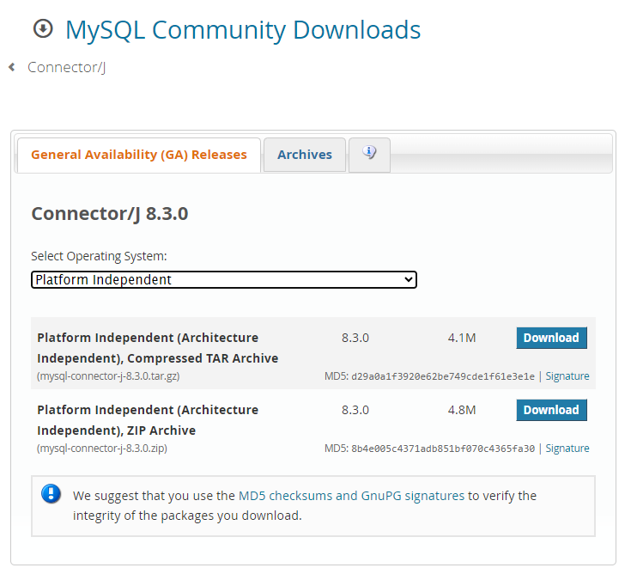

Irudia 57-Migrazioa

Oraclen inplementatzeko, **“Tools”-etik “Preferences”-era** joan beharko da.

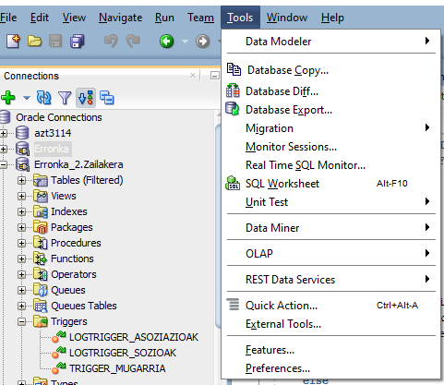

Irudia 58-Migrazioa

“Preferences”-en egonda, **“Datebase: Third Party JDBC Driver”** sartu beharko da eta hor instalatu den fitxategia jarri beharko da.

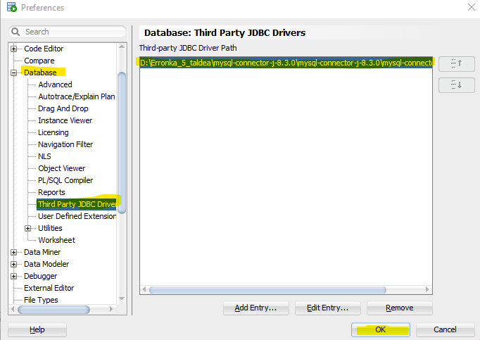

Irudia 59-Migrazioa

Konektorea jarri ondoren **“Tools”-en “Migration🡪Migrate…”-ri** emango zaio migrazio hasteko.

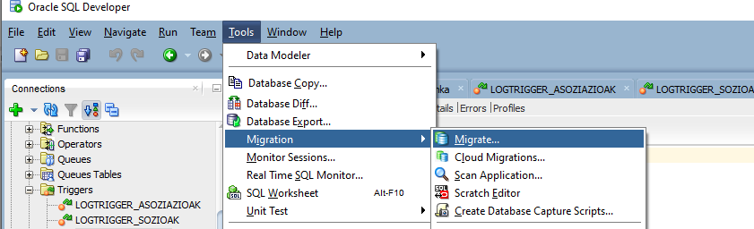

Irudia 60-Migrazioa

Emen prozedura azalduko da. Aurrera segituko “**Next**”-eri ematen.

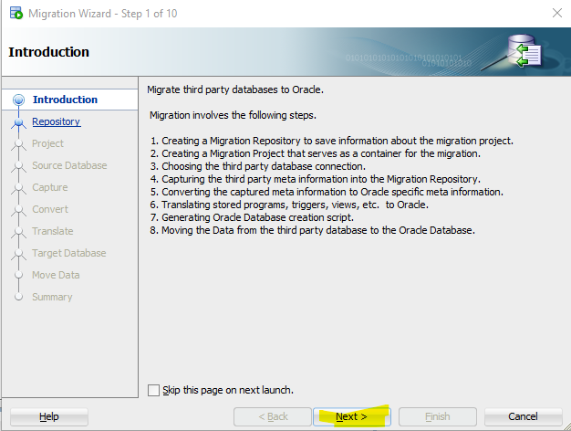

Irudia 61-Migrazioa

Repository-n nahi den biltegia aukeratu beharko da migrazioa egiteko, hori aukeratuta gero “**Next**”-eri emango zaio.

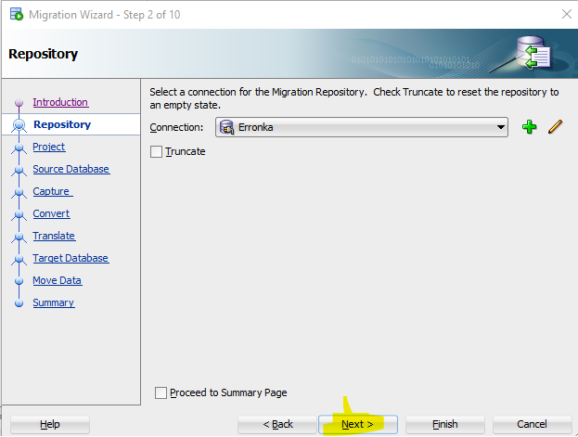

Irudia 62-Migrazioa

Project-en, datu basearentzako leku eta izen bat aukeratu beharko da gordetzeko. Hori eginda “Next”-eri emango zaio aurrera jarraitzeko.

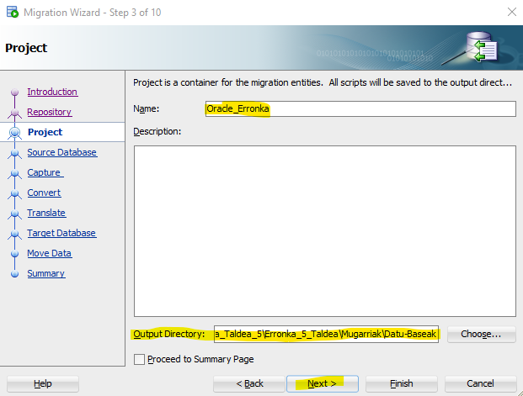

Irudia 63-Migrazioa

Source Database-n SQL datu base bat aukeratu behar da, ez baldi badago plus-ari emango zaio gehitu al izateko.

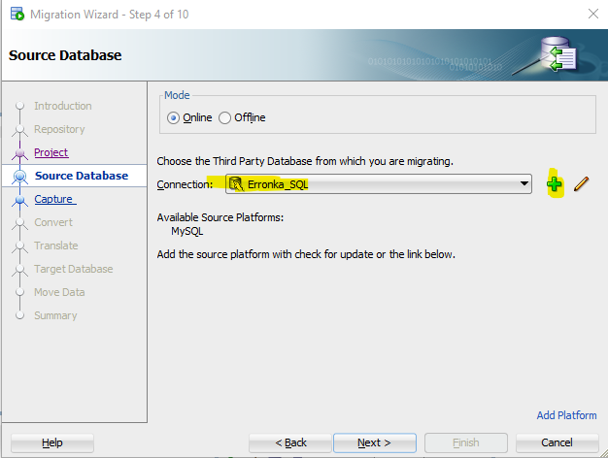

Irudia 64-Migrazioa

### SQL Datu base konektatzen:

SQL-a gehitzerakoan izen bat jarriko zaio, mota “MySQL” izango da eta erabiltzailea “root” jarri behako da bere pasahitzarekin.

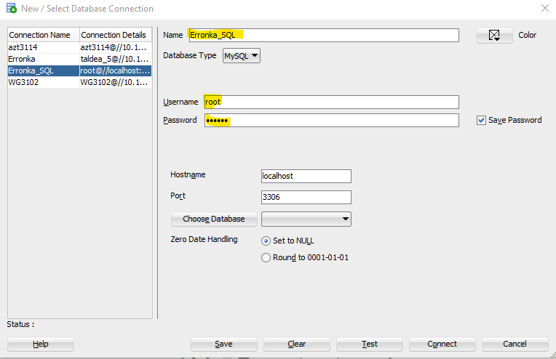

Irudia 65-Migrazioa

Capture-n nahi dugun datu basea aukeratzen da , migratu al izateko. Aukeratu eta gero “Next”-eri emango zaio aurrera jarraitzeko.

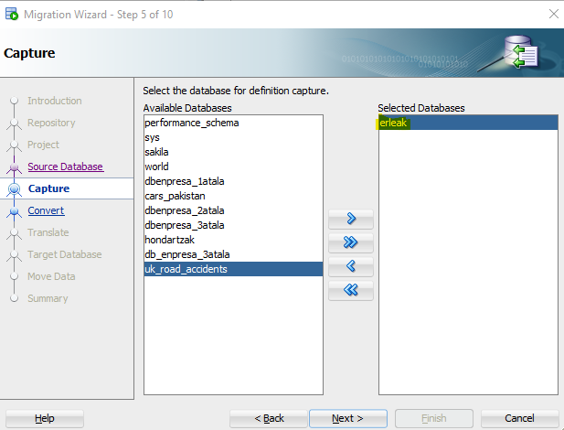

Irudia 66-Migrazioa

Convert-en dena dagoen bezala uzten da eta “Next”-eri ematen zaio aurrera jarraitzeko.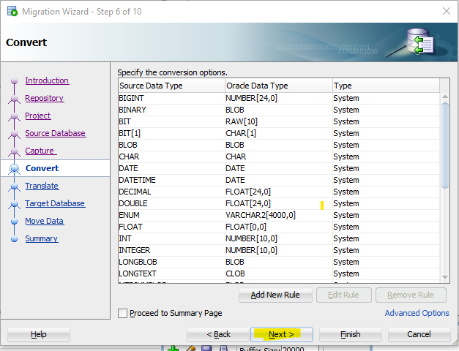

Irudia 67-Migrazioa

Translate-n dena dagoen bezala uzten da eta “Next”-eri ematen zaio aurrera jarraitzeko.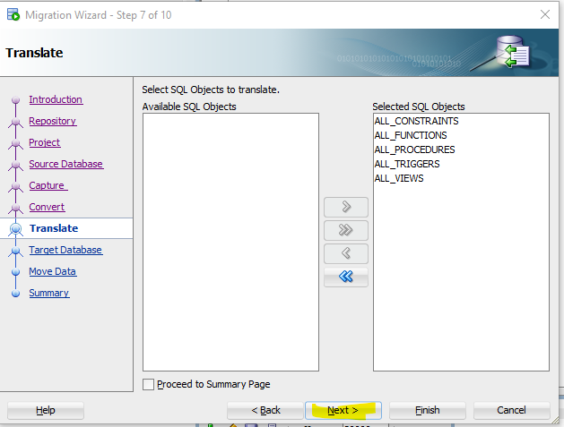

Irudia 68-Migrazioa

Target Database-n dena dagoen bezala uzten da eta “Next”-eri ematen zaio aurrera jarraitzeko.

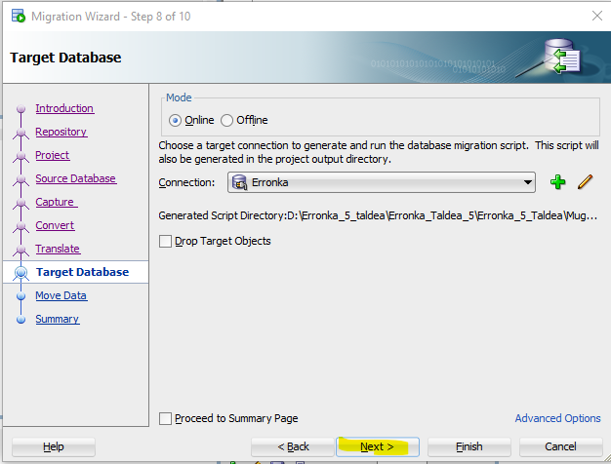

Irudia 69-Migrazioa

Move Data-n dena dagoen bezala uzten da eta “**Next**”-eri ematen zaio aurrera jarraitzeko.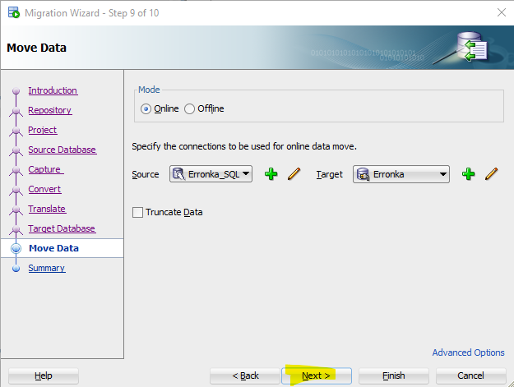

Irudia 70-Migrazioa

Bukatzeko “**Finish**”-eri ematen zaio migrazioa egiteko.

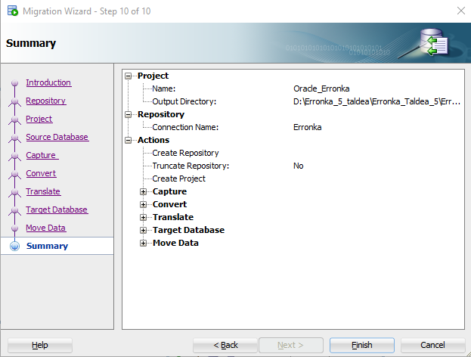

Irudia 71-Migrazioa

### Eredu-erlazional grafikoa:

Datu-base baten eredu-erlazionala sortzeko bide hau jarraitu behar da: **File🡪Data Modeler🡪 Import🡪Data Dictionary**. Data Dictionary iristean klik egiten zaio.

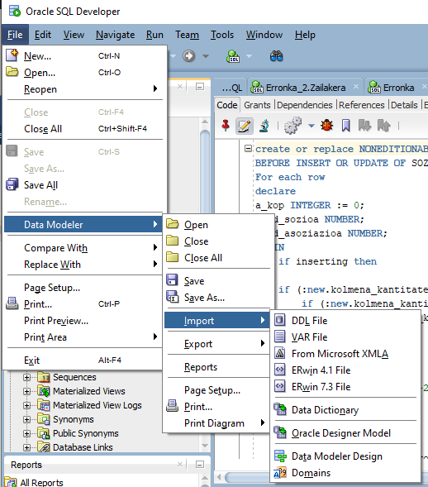

Irudia 72_Eredu-erlazional

Aurrena ikusi nahi den datu basea aukeratu beharko da. Aurrera segitzeko “**Next**”-eri emango zaio.

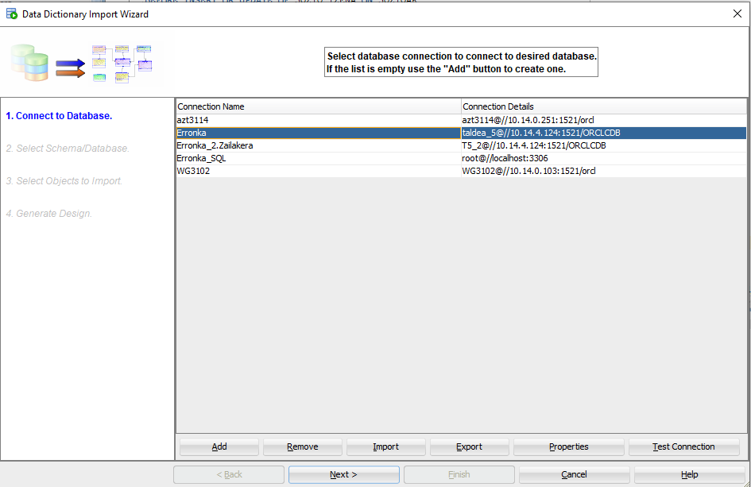

Irudia 73_Eredu-erlazional

Hemen erabiltzailea aukeratu beharko da. Aurrera segitzeko “**Next**”-eri emango zaio.

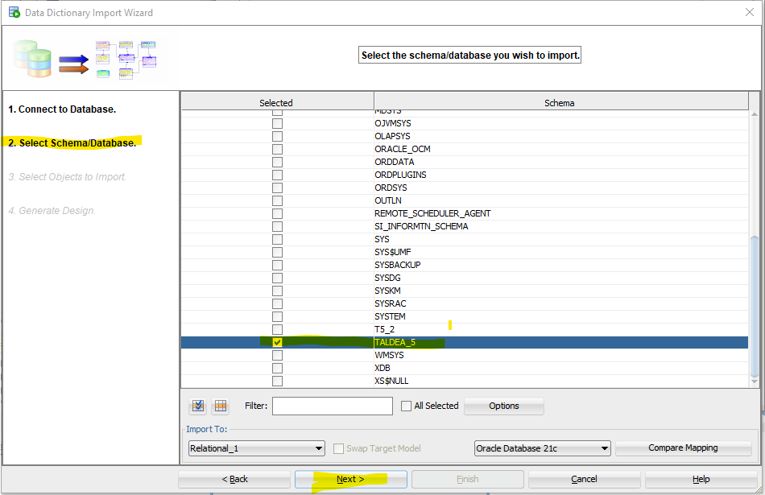

Irudia 74_Eredu-erlazional

Atal honetan ikusi nahi diren taulak aukeratuko dira. Aurrera segitzeko “**Next**”-eri emango zaio.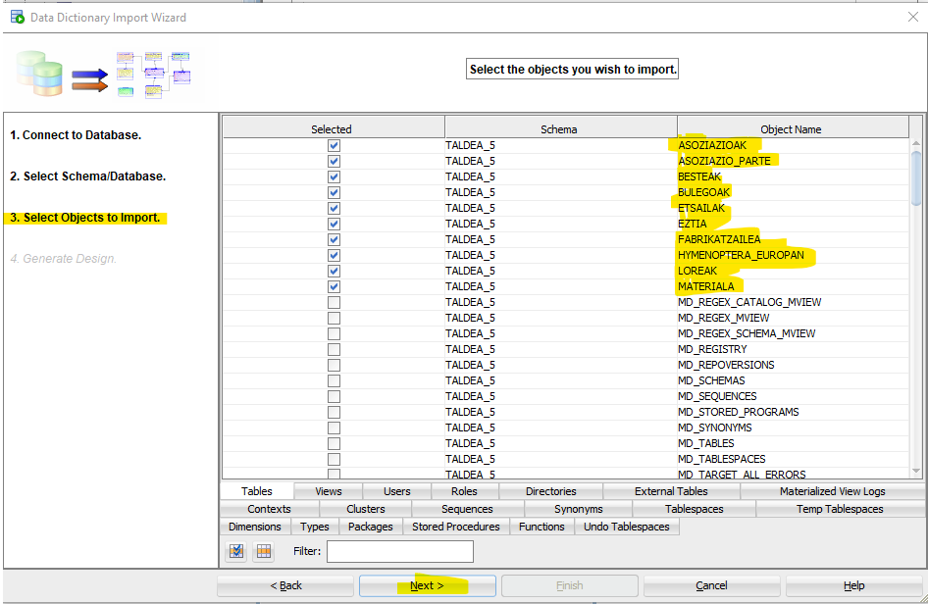

Irudia 75_Eredu-erlazional

Bukatzeko “Finish”-eri eman beharko zaio.

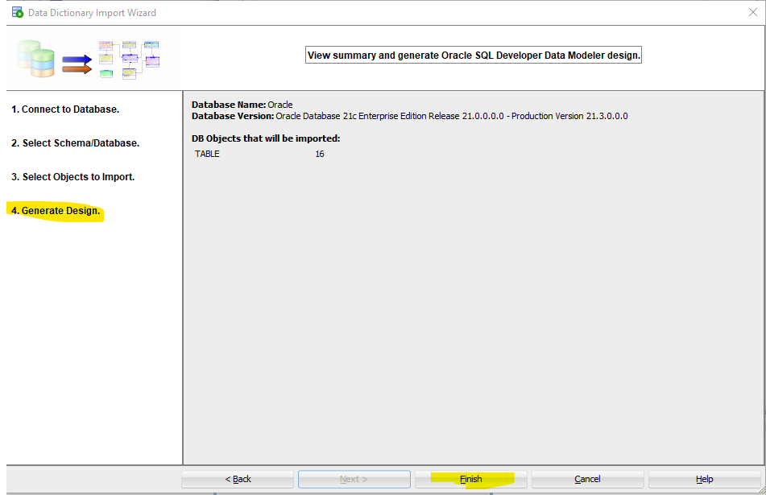

Irudia 76_Eredu-erlazional

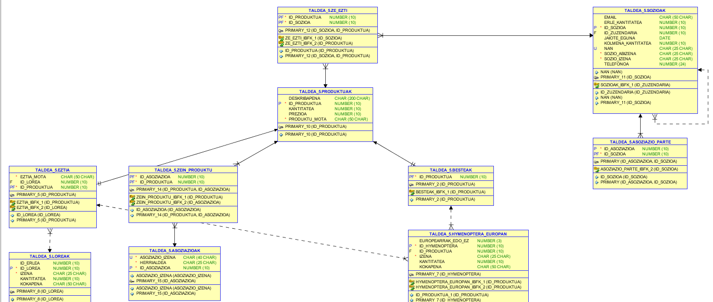

Irudia 77_Eredu-erlazional

## DBeaver instalazioa eta aktibazioa:

Aurrena hizkuntza aukeratu beharko zaio eta hurrengo bi orrietan “Siguiente” edo “Acepto” eman beharko zaio.

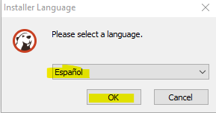

Irudia 78-DBeaver instalazioa eta aktibazioa

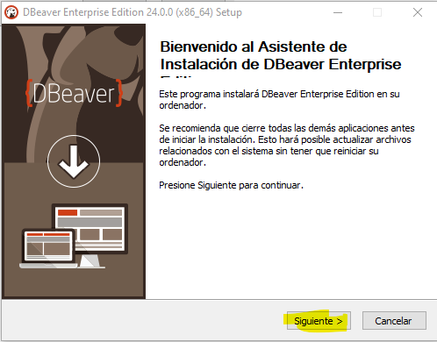

Irudia 79-DBeaver instalazioa eta aktibazioa

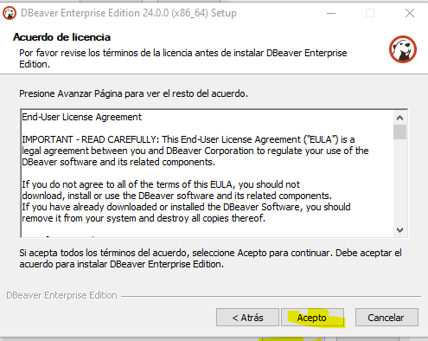

Irudia 80-DBeaver instalazioa eta aktibazioa

Orri honetan, erabiltzaile guztietan edo zauden erabiltzailean aplikazioa instalatzeko aukera ematen da.

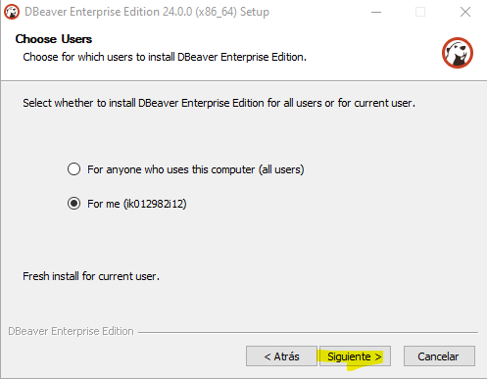

Irudia 81-DBeaver instalazioa eta aktibazioa

Hemen nahi diren konponenteak aukeratzen dira.

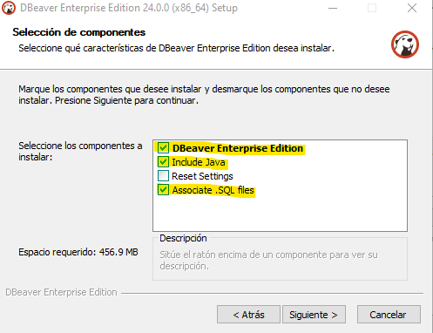

Irudia 82-DBeaver instalazioa eta aktibazioa

Orain instalazioaren kokapena aukeratu beharko da eta aurrera jarraitzeko **“Siguiente”** eman beharko zaio.

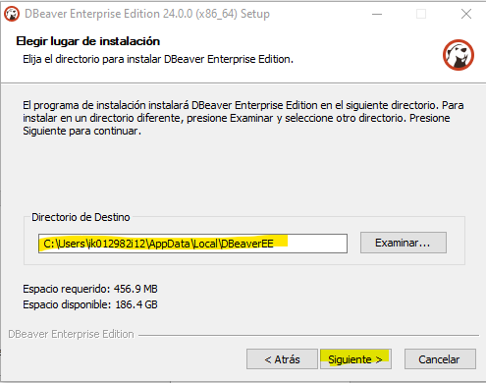

Irudia 83-DBeaver instalazioa eta aktibazioa

Bukatzeko **“Instalar”** ematen zaio eta hurrengo orrian **“terminar”** eman beharko da.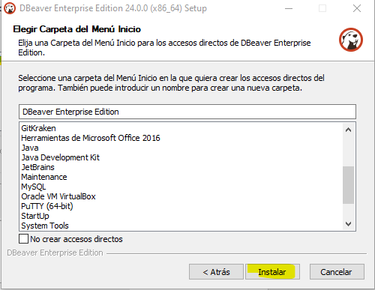

Irudia 84-DBeaver instalazioa eta aktibazioa

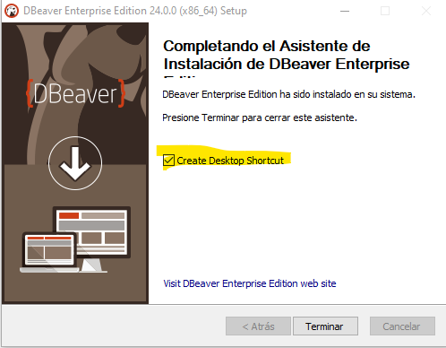

Irudia 85-DBeaver instalazioa eta aktibazioa

Aplikazioan sartzean lizentzia eskatuko du. Lizentzia edukita **“Import License”**-ri eman beharko zaio.

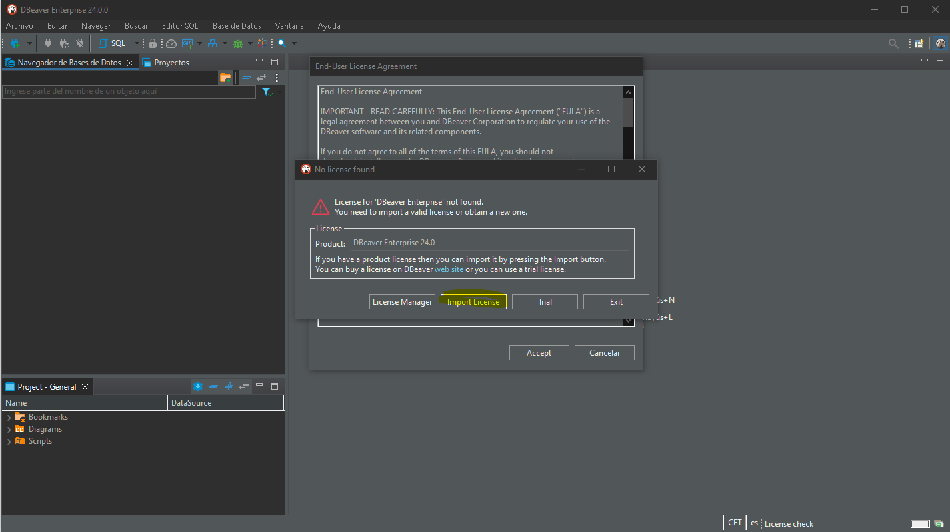

Irudia 86-DBeaver instalazioa eta aktibazioa

**“Import License”** eman zaionean, orri hau aterako da. Hor itsatsi beharko da lizentzia eta itsatsita gero **“Import”**-eri eman beharko zaio.

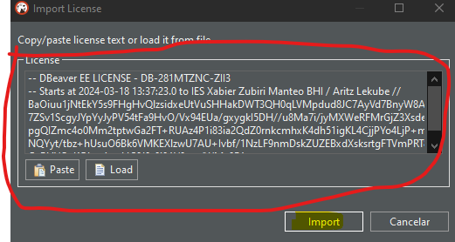

Irudia 87-DBeaver instalazioa eta aktibazioa

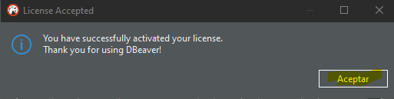

Irudia 88-DBeaver instalazioa eta aktibazioa

Emen ikusi al izango dira lizentziaren datua. Aurrera jarraitzeko **“Aceptar”** eman beharko zaio. 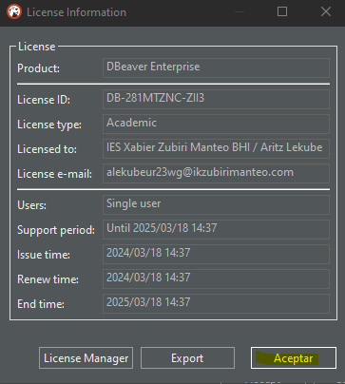

Irudia 89-DBeaver instalazioa eta aktibazioa

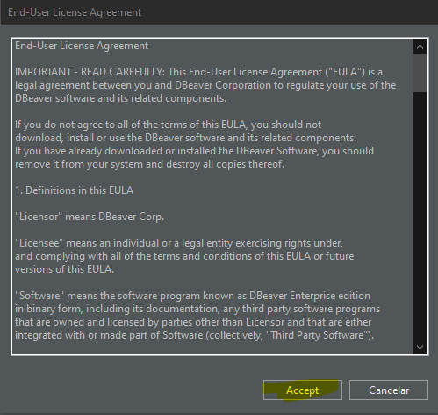

Irudia 90-DBeaver instalazioa eta aktibazioa

## Oracle-rekin konektatu:

Hasteko goian eskuinean dagoen kableari klik egin beharko zaio, konexioa hasteko. 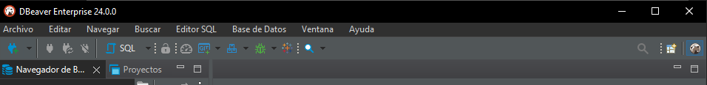

Irudia 91-Oracle-rekin konektatu

Aurrena datu base mota aukeratu beharko da. Aukeratuta gero **“Siguiente”** eman beharko zaio aurrera jarraitzeko.

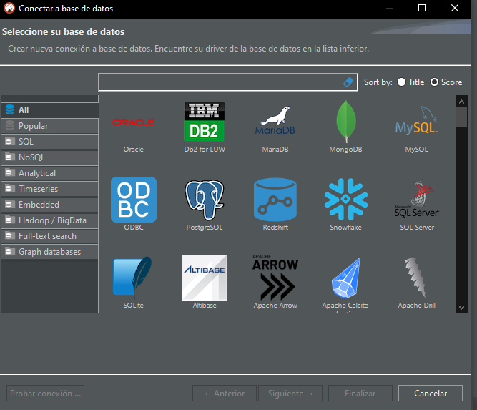

Irudia 92-Oracle-rekin konektatu

**“Propiedades de Conexion”** atalean **zerbitzariaren ip,** Oracle barruan dagoen **erabiltzaile** bat bere **pasahitzarekin** eta **“Database”** jartzen duen lekuan **“ORCLCDB”** jarri beharko da. 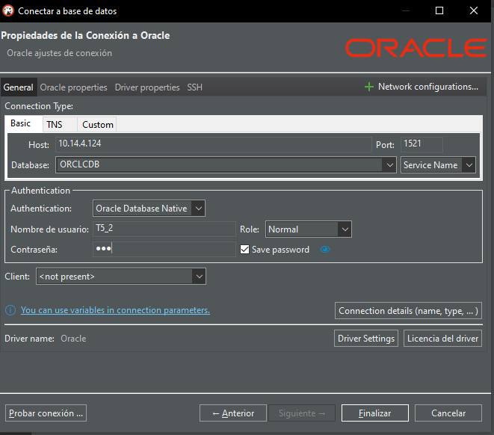

Irudia 93-Oracle-rekin konektatu

## XML-ak sortzeko automatizazioa:

Automatizazio sortzeko, aurrena ataza bat sortu beharko da, orretarako **“crear nueva tarea…”-**ra eman beharko zaio. Horra iristeko bide hau segitu behar da “**Base de Datos🡪Tareas🡪Crear nueva tarea….”.**

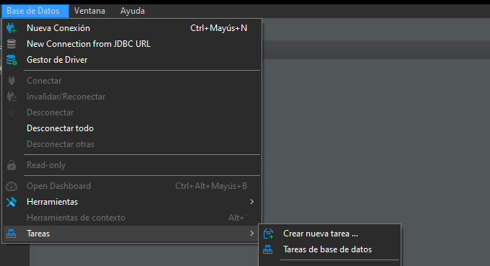

Irudia 94-XML-ak sortzeko automatizazioa

Emen egonda **“tarea”**-ri izena bat jarriko zaio eta **“Data export”** eman beharko zaio **XML**-ak esportatzeko. Hori egin eta gero **“Siguiente”**- ri emango zaio aurrera jarraitzeko.

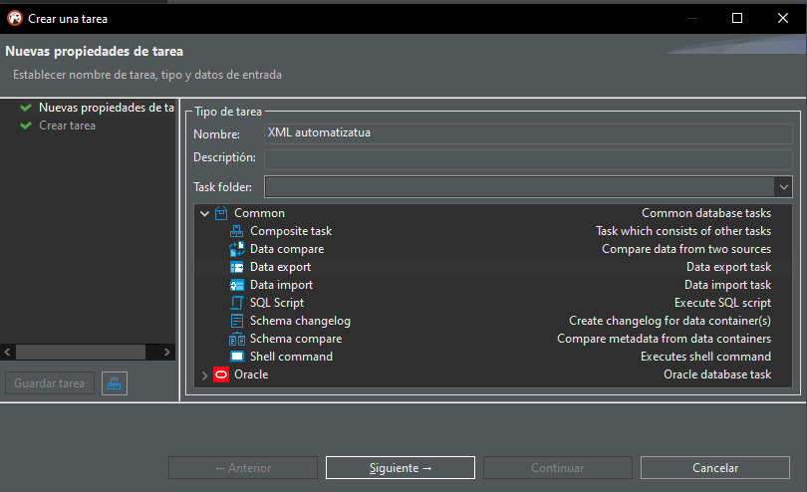

Irudia 95-XML-ak sortzeko automatizazioa

Atal honetan esportatu nahi diren taulak aukeratuko dira **“Add Table...”** emanez eta **“Siguiente”**-ri emango zaio aurrera jarraitzeko.

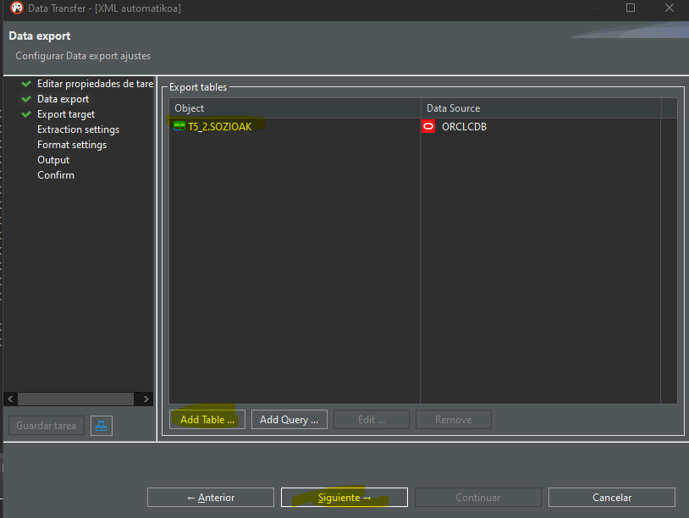

Irudia 96-XML-ak sortzeko automatizazioa

Hemen **XML** formatua aukeratu beharko da, XMLs esportatzeko. Hori eginda, **“Siguiente”-**ri emango zaio aurrera jarraitzeko.

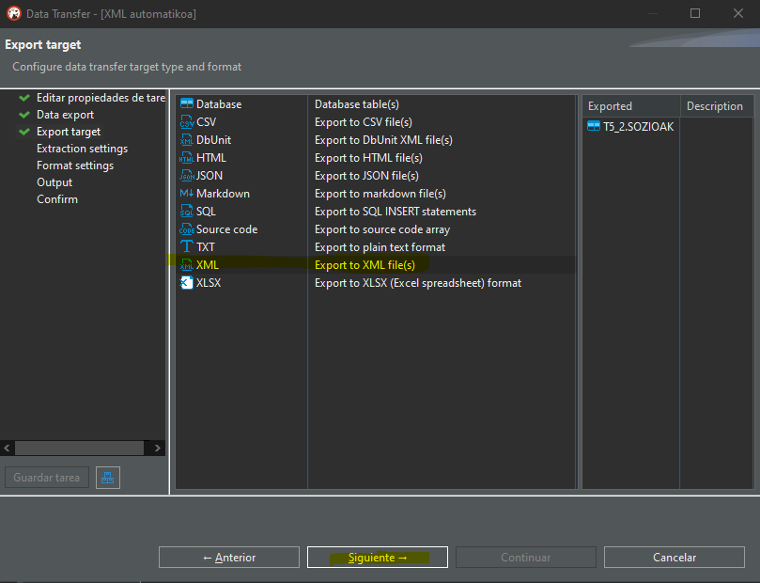

Irudia 97-XML-ak sortzeko automatizazioa

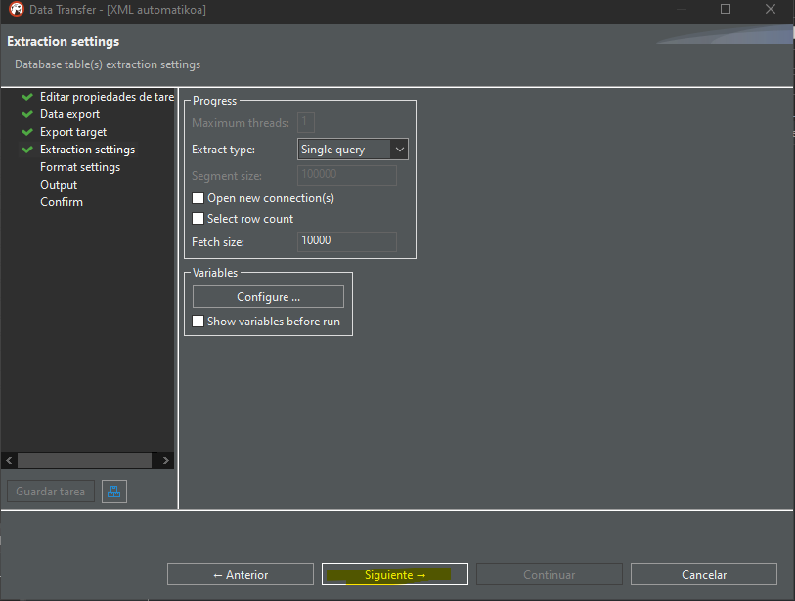

Irudia 98-XML-ak sortzeko automatizazioa

**“Format settings”**-a dagoen bezala utziko da eta **“Siguiente”**-ri emango zaio aurrera jarraitzeko.

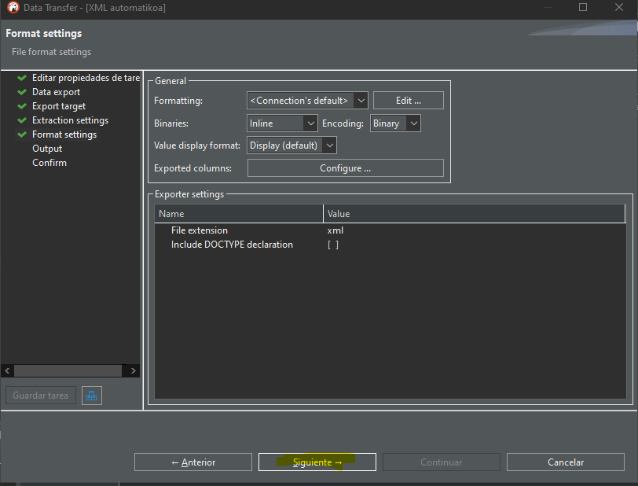

Irudia 99-XML-ak sortzeko automatizazioa

**“Output”** atalen **“Directory”** jartzen duen lekuan, XMLak gorde nahi diren direktorioa aukeratuko da. Sorketa bukatzeko **“Continuar”** emango zaio.

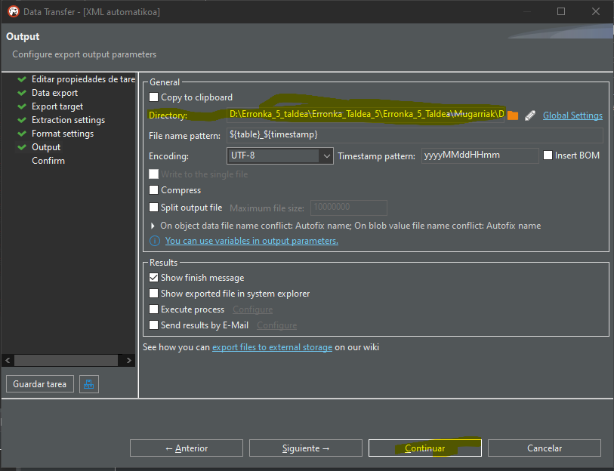

Irudia 100-XML-ak sortzeko automatizazioa

Bukatzeko ataza programatu beharko da, ordu batean aktibatzeko. Horretarako goian dauden kaxei eman beharko zaie, gero **“Tareas de base de datos”**-ei, hori egin ta gero behean atazak azalduko dira, nahi den atazari klik egingo zaio eta **”Shedule task”**-eri emango zaio.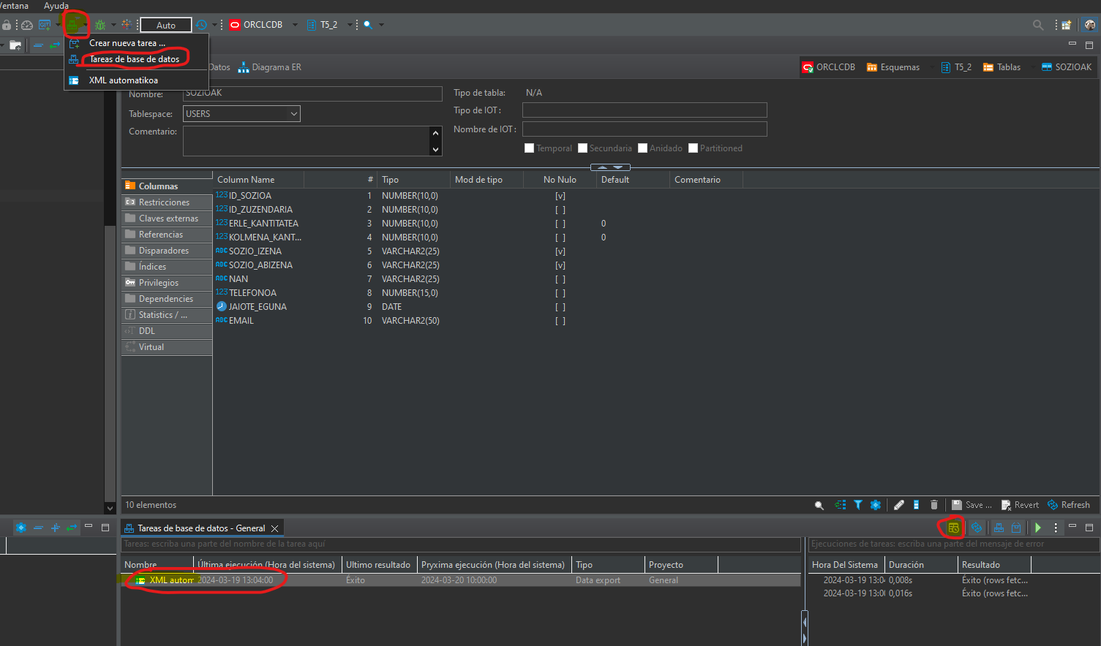

Irudia 101-XML-ak sortzeko automatizazioa

Bukatzeko noiz aktibatuko den eguna, asteak, ordua edo hilabetea aukeratuko da.

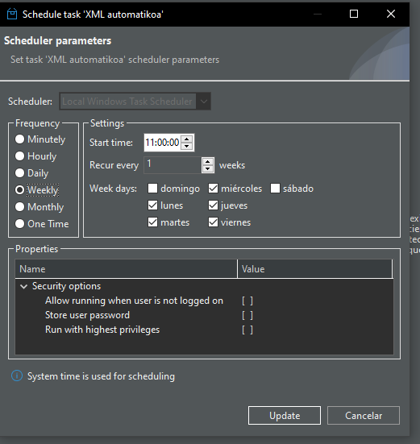

Irudia 102-XML-ak sortzeko automatizazioa

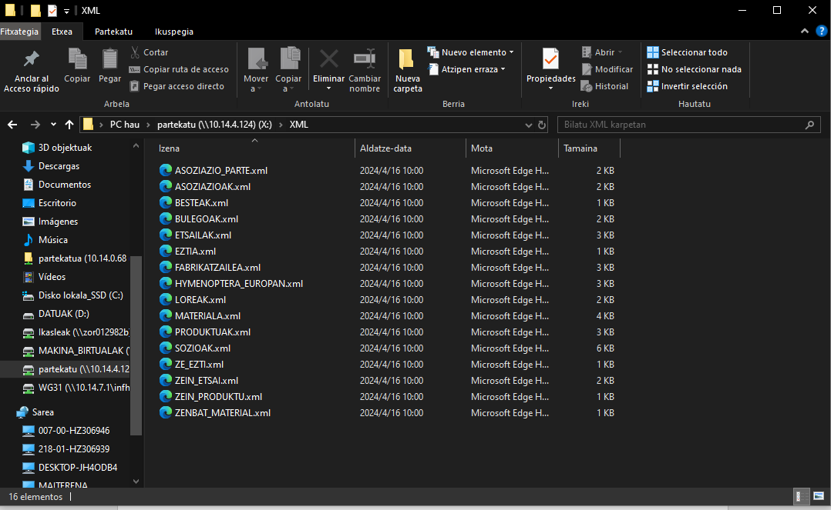

Irudia 103- Partekatutako karpetan XML-ak

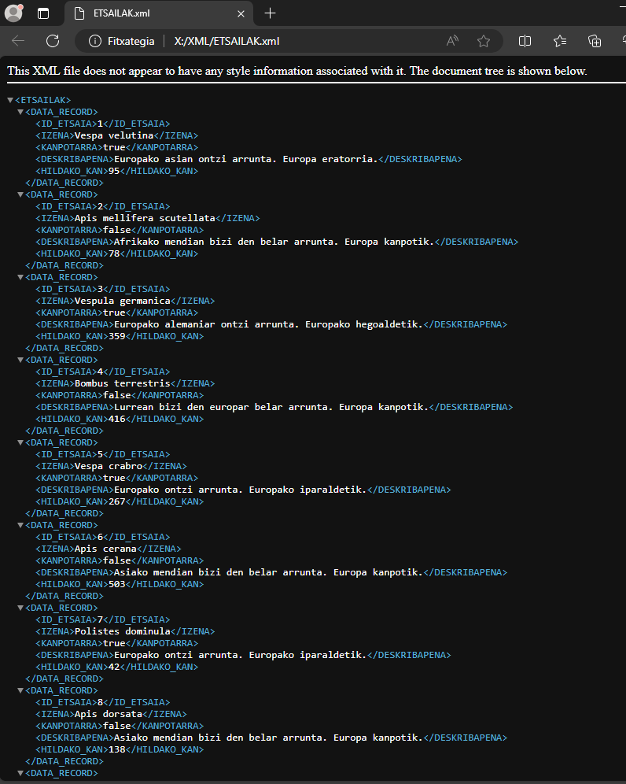

Irudia 104- XML-aren edukia.

# Markatzeko lengoaia:

## XML:

Hau izango zen datu-baseko taula baten XML-a. XML hauek DBeaver bidez sortuak izan dira.

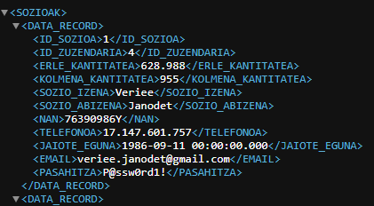

Irudia 105- XML- automatizatua

Ondoren DTD-a osatu da egin den XML-a ikusita.

DTD osatzean kontu bat hartu behar dugu kontuan, sozioak elementuak beste hamaika elementuz osaturik egongo dela. Bestalde datu honek datu baseko datuak izango direnez PCDATA izango da.

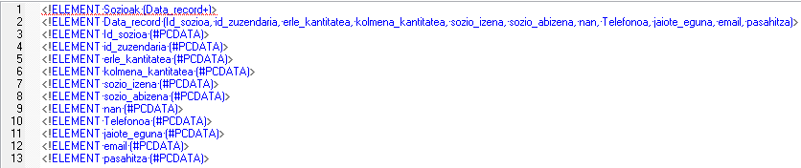

Irudia 106- DTD

Eskema osatzean sozioa elementu konplexua dela kontuan hartu behar da. Hori jakinda **sequence** ireki eta barruan hamaika elementu egongo dira denak string motakoak, jaioteguna izan ezin, hau data bat izango denez **date** motakoa izango da.

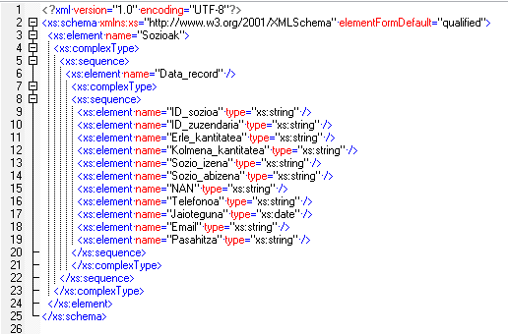

Irudia 107- Eskema

# Triggerra

Trigger bat inplementatuko da datu basean. Honek insert-ak eta update-ak kudeatuko ditu. Insert bat egitean sozio berriaren kolmena kantitaea eta erle kantitatea kudeatuko ditu. Kolmena kantitatea eta ele kantitatea ez badituzte baldintzak betetzen ez da ezer gertatuko; baina erle kantitatea betetzen badu eta kolmea kantitatea ez, komena kantitatea 600 izango da.

Bestalde update bat egiten denean, aldatutako sozioak bost ezti mota edo gehiago produzitzen baditu honen izenari eta parte den asoziazio guztien izenei “_top” gehituko zaie.

|  |
| --- |
| create or replace NONEDITIONABLE TRIGGER Trigger_Mugarria  BEFORE INSERT OR UPDATE OF SOZIO_IZENA ON SOZIOAK  For each row  declare  a_kop INTEGER := 0;  a_id_sozioa NUMBER;  a_id_asoziazioa NUMBER;  BEGIN  if inserting then    if (:new.kolmena_kantitatea >600 and :new.kolmena_kantitatea< 800 ) or (:new.erle_kantitatea <600000 and :new.erle_kantitatea >400000) then  if (:new.kolmena_kantitatea >600 and :new.kolmena_kantitatea< 800 )= false and (:new.erle_kantitatea <600000 and :new.erle_kantitatea >400000)then  :new.kolmena_kantitatea:= 600;    end if;  else    raise_application_error(-20004, 'Errorea: Kolmena eta erle kantitateak ez dituzte baldintzak betetzen.');    end if;  elsif updating then  select count(*) into a_kop from ze_ezti where id_sozioa = :old.id_sozioa;    if a_kop >= 5 then  :new.sozio_izena:= :new.sozio_izena || '_TOP';    update asoziazioak set asoziazio_izena = asoziazio_izena || '_TOP' where id_asoziazioa in (select id_asoziazioa from asoziazio_parte where asoziazioak.id_asoziazioa=asoziazio_parte.id_asoziazioa);    end if;    end if;  NULL;  END; |

## Triggera pausuz pausu

Lehenengo, kontuan hartu behar dena, bi “if” orokor daudela da. Triggerrean “insert” eta “update” ezberdindu behar dira eta. Ondorioz bakoitzaren arabera balio ezberdinak konparatu eta aldatuko dira.

|  |
| --- |
| CREATE OR REPLACE TRIGGER TRIGGER1  BEFORE INSERT OR UPDATE OF SOZIO_IZENA ON SOZIOAK  declare  BEGIN  if inserting then  elsif updating then    end if;  NULL;  END; |

Lehenengo insert-a osatuko da. Ariketan eskatzen duena kontuan hartuta bi **if** jarri behar da, bata bestearen barruan. Bertan bi baldintza bete behar dira: erlauntz kantitatea 600 eta 800 artean egotea edo erle kantitatea 400000 eta 600000 artean egotea. Horretaz gain “betwen” ez erabiltzea eskatzen da orduan “and” eta “or” erabili behar da.

|  |
| --- |
| CREATE OR REPLACE TRIGGER TRIGGER1  BEFORE INSERT OR UPDATE OF SOZIO_IZENA ON SOZIOAK  declare  BEGIN  if inserting then    if (:new.kolmena_kantitatea >600 and :new.kolmena_kantitatea< 800 ) or (:new.erle_kantitatea <600000 and :new.erle_kantitatea >400000) then  end if;    elsif updating then    end if;  NULL;  END; |

Ariketak esaten duenez, erlauntz kantitatea ez bada betetzen baina erle kantitatea bai, erlauntz kantitatea 600 jarriko da. Horretarako hasierako baldintza beteko balitz beste baldintza bat egon behar da horren barruan. Honek erlauntz kantitatea gezurra dela eta erle kantitatea betetzen dela kudeatzeko.

|  |
| --- |
| CREATE OR REPLACE TRIGGER TRIGGER1  BEFORE INSERT OR UPDATE OF SOZIO_IZENA ON SOZIOAK  declare  a_kop INTEGER := 0;  a_id_sozioa sozioa.id_sozioa%type;  a_id_asoziaioa asoziazioa.id_asoziazioa%type;  BEGIN  if inserting then    if (:new.kolmena_kantitatea >600 and :new.kolmena_kantitatea< 800 ) or (:new.erle_kantitatea <600000 and :new.erle_kantitatea >400000) then  if (:new.kolmena_kantitatea >600 and :new.kolmena_kantitatea< 800 )= false and (:new.erle_kantitatea <600000 and :new.erle_kantitatea >400000)then  :new.kolmena_kantitatea:= 600;    end if;      end if;        elsif updating then      end if;  NULL;  END; |

Baldintza hau ez bada betetzen errore bat agertuko da, horretarako “rise_aplication_error” erabili da.

|  |
| --- |
| CREATE OR REPLACE TRIGGER TRIGGER1  BEFORE INSERT OR UPDATE OF SOZIO_IZENA ON SOZIOAK  declare  a_kop INTEGER := 0;  a_id_sozioa sozioa.id_sozioa%type;  a_id_asoziaioa asoziazioa.id_asoziazioa%type;  BEGIN  if inserting then    if (:new.kolmena_kantitatea >600 and :new.kolmena_kantitatea< 800 ) or (:new.erle_kantitatea <600000 and :new.erle_kantitatea >400000) then  if (:new.kolmena_kantitatea >600 and :new.kolmena_kantitatea< 800 )= false and (:new.erle_kantitatea <600000 and :new.erle_kantitatea >400000)then  :new.kolmena_kantitatea:= 600;  end if;  else    raise_application_error(-20004, 'Errorea: Kolmena eta erle kantitateak ez dituzte baldintzak betetzen.');    end if;  elsif updating then  end if;  NULL;  END; |

Lehenengo “if” orokorrarekin bukatuta “Update”-ko baldintza egitea falta da. Ariketaren arabera bost ezti baino gehiago saltzen duten sozioen izenean “_TOP” jarri behar da. Hau “ze_ezti” taulatik ikusiko da, bertan izena aldatutako sozioaren id konparatuko da, “count” erabiliz zenbat aldiz kontatu “into” batekin “a_kop” en gorde.

|  |
| --- |
| CREATE OR REPLACE TRIGGER TRIGGER1  BEFORE INSERT OR UPDATE OF SOZIO_IZENA ON SOZIOAK  declare  a_kop INTEGER := 0;  a_id_sozioa sozioa.id_sozioa%type;  a_id_asoziaioa asoziazioa.id_asoziazioa%type;  BEGIN  if inserting then    if (:new.kolmena_kantitatea >600 and :new.kolmena_kantitatea< 800 ) or (:new.erle_kantitatea <600000 and :new.erle_kantitatea >400000) then  if (:new.kolmena_kantitatea >600 and :new.kolmena_kantitatea< 800 )= false and (:new.erle_kantitatea <600000 and :new.erle_kantitatea >400000)then  :new.kolmena_kantitatea:= 600;    end if;  else    raise_application_error(-20004, 'Errorea: Kolmena eta erle kantitateak ez dituzte baldintzak betetzen.');    end if;        elsif updating then    select count(*) into a_kop from ze_ezti where id_sozioa = :old.id_sozioa;    end if;  NULL;  END; |

Aldagaietan balioa edukita baldintza bat sortu mota kopurua bost baino handiagoa den jakiteko eta horrela izenari “_TOP” gehitzeko.

|  |
| --- |
| CREATE OR REPLACE TRIGGER TRIGGER1  BEFORE INSERT OR UPDATE OF SOZIO_IZENA ON SOZIOAK  declare  a_kop INTEGER := 0;  a_id_sozioa sozioa.id_sozioa%type;  a_id_asoziaioa asoziazioa.id_asoziazioa%type;  BEGIN  if inserting then    if (:new.kolmena_kantitatea >600 and :new.kolmena_kantitatea< 800 ) or (:new.erle_kantitatea <600000 and :new.erle_kantitatea >400000) then  if (:new.kolmena_kantitatea >600 and :new.kolmena_kantitatea< 800 )= false and (:new.erle_kantitatea <600000 and :new.erle_kantitatea >400000)then  :new.kolmena_kantitatea:= 600;    end if;  else    raise_application_error(-20004, 'Errorea: Kolmena eta erle kantitateak ez dituzte baldintzak betetzen.');    end if;        elsif updating then    select count(*) into a_kop from ze_ezti where id_sozioa = :old.id_sozioa;    if a_kop > 5 then  :new.sozio_izena:= :new.sozio_izena ||'_TOP';      end if;    end if;  NULL;  END; |

Baina ariketan esaten duenez, sozioak parte hartzen duen asoziazio guztien izenean ere “_TOP” jarri behar da. Horretarako “update” bat erabiliko da eta “update” baten” inner join” ezin denez egin, azpi kontsultak erabili dira.

|  |
| --- |
| CREATE OR REPLACE TRIGGER TRIGGER1  BEFORE INSERT OR UPDATE OF SOZIO_IZENA ON SOZIOAK  declare  a_kop INTEGER := 0;  a_id_sozioa sozioa.id_sozioa%type;  a_id_asoziaioa asoziazioa.id_asoziazioa%type;  BEGIN  if inserting then    if (:new.kolmena_kantitatea >600 and :new.kolmena_kantitatea< 800 ) or (:new.erle_kantitatea <600000 and :new.erle_kantitatea >400000) then  if (:new.kolmena_kantitatea >600 and :new.kolmena_kantitatea< 800 )= false and (:new.erle_kantitatea <600000 and :new.erle_kantitatea >400000)then  :new.kolmena_kantitatea:= 600;    end if;  else    raise_application_error(-20004, 'Errorea: Kolmena eta erle kantitateak ez dituzte baldintzak betetzen.');    end if;        elsif updating then    select id_sozioak into a_id_sozioa from sozioak where :new.sozioa_izena =sozio_izena;  select count(*) into a_kop from ze_ezti where id_sozioa = a_id_sozioa;    if a_kop > 5 then  :new.sozio_izena:= :new.sozio_izena ||'_TOP';  update asoziazioak set asoziazio_izena = asoziazio_izena || '_TOP' where id_asoziazioa in (select id_asoziazioa from asoziazio_parte where asoziazioak.id_asoziazioa=asoziazio_parte.id_asoziazioa);    end if;    end if;  NULL;  END; |

Update egiten frogatu da sozio baten gainean.

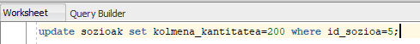

Irudia 108- Update datu basean

Sozioak bost ezti mota baino gehiago produzitzen ditu berez izena aldatuko zaio.

Irudia 109- Triggerak update-a kudeatu

Sozioa bat txertatzen bada, kolmena kantitatea ez duena betetzen.



Irudia 110- Insert datu basean

Kolmena kantitatea aldatuko da.

Irudia 111- Triggerak insert-a kudeatu

# Log Triggera sortu

Azkenik triggerra log trigger bat bihurtu behar da. Horretarako beste bi taula berri sortu behar dira bakoitzeko aldaketak gordetzeko: Sozioak_Aldaketak eta Asoziazioa_Aldaketak dira. Honek bi zutabe gehiago edukiko dute HasieraData eta BukaeraData deiturikoak. Bertan aldaketa bakoitzeko balioak eta honen data eta orduak gordeko dira.

|  |
| --- |
| CREATE TABLE sozioak_historikoa(  id_sozioa NUMBER(10) ,  id_zuzendaria NUMBER(10),  erle_kantitatea NUMBER(10) DEFAULT 0,  kolmena_kantitatea NUMBER(10) DEFAULT 0,  sozio_izena VARCHAR2(25) NOT NULL,  sozio_abizena VARCHAR2(25) NOT NULL,  NAN VARCHAR2(25),  telefonoa NUMBER(15),  jaiote_eguna DATE,  email VARCHAR2(50),  CONSTRAINT chk_NAN_length_1 CHECK (LENGTH(NAN) BETWEEN 9 AND 10)  );  CREATE TABLE asoziazioak_historikoa(  id_asoziazioa NUMBER(10),  asoziazio_izena VARCHAR2(40) NOT NULL ,  herrialdea VARCHAR2(25) NOT NULL,  HasieraData TIMESTAMP,  BukaeraData TIMESTAMP  ); |

Azkenik log trigger-a osatu da. Hau apunteetan bidalitakoa moldatuta egin da. Hurrengo log trigerra da moldatu behar dena.

|  |
| --- |
| CREATE OR REPLACE TRIGGER TableTrigger  AFTER INSERT OR UPDATE OR DELETE ON OriginalTable  FOR EACH ROW  DECLARE Now TIMESTAMP;  BEGIN  SELECT CURRENT_TIMESTAMP INTO Now FROM Dual;  UPDATE HistoryTable  SET EndDate = Now  WHERE EndDate IS NULL  AND Column1 = :OLD.Column1;  IF :NEW.Column1 IS NOT NULL THEN  INSERT INTO HistoryTable (Column1, Column2, ..., Columnn, StartDate, EndDate)  VALUES (:NEW.Column1, :NEW.Column2, ..., :NEW.Columnn, Now, NULL);  END IF;  END; |

Lehenengo taularen izena aldatu, hemen bi taula kontuan izan behar dugu: aldaketa egiten den taula eta aldaketa horren balio zaharrak eta berriak gordetzeko taula. Lehena sozioak taula izango da eta bertan gertatzen diren aldaketak sozioak_historikoa taulan agertuko dira bertan aldaketen datak jarriz.

|  |
| --- |
| create or replace NONEDITIONABLE TRIGGER LOGTRIGGER_SOZIOAK  AFTER INSERT OR UPDATE OR DELETE ON SOZIOAK  FOR EACH ROW  DECLARE Now TIMESTAMP;  BEGIN  SELECT CURRENT_TIMESTAMP INTO Now FROM Dual;  UPDATE sozioak_historikoa  SET BukaeraData = Now  WHERE BukaeraData IS NULL  AND sozio_izena = :OLD.sozio_izena;  IF :NEW.sozio_izena IS NOT NULL THEN  INSERT INTO sozioak_historikoa  VALUES (:NEW.id_sozioa, :NEW.id_zuzendaria,:NEW.erle_kantitatea, :NEW.kolmena_kantitatea, :NEW.sozio_izena,:NEW.sozio_abizena, :NEW.NAN, :NEW.telefonoa, :NEW.jaiote_eguna, :NEW.email, Now, NULL);  END IF;  END; |

Aldaketan bi tauletan egiten direnez bi log trigger sortzea behar da. Aurrekoak sozioak taulan egiten diren aldaketak kudeatzeaz arduratzen da. Baina asoziazioak taula ere aldatu egiten da beraz beste log trigger bat sortu da hori kudeatzeko. Hau egiteko aurreko log trigger-a kontuan hartu da eta honen izenak eta zutabeak moldatu.

|  |
| --- |
| create or replace NONEDITIONABLE TRIGGER LOGTRIGGER_ASOZIAZIOAK  AFTER INSERT OR UPDATE OR DELETE ON asoziazioak  FOR EACH ROW  DECLARE Now TIMESTAMP;  BEGIN  SELECT CURRENT_TIMESTAMP INTO Now FROM Dual;  UPDATE asoziazioak_historikoa  SET BukaeraData = Now  WHERE BukaeraData IS NULL  AND asoziazio_izena = :OLD.asoziazio_izena;  IF :NEW.asoziazio_izena IS NOT NULL THEN  INSERT INTO asoziazioak_historikoa  VALUES (:NEW.id_asoziazioa, :NEW.asoziazio_izena,:NEW.herrialdea, Now, NULL);  END IF;  END; |

Insert bat egiten bada eta erlauntz kantitatea eta erle kantitatea ez badira betetzen, errorea agertzen da.

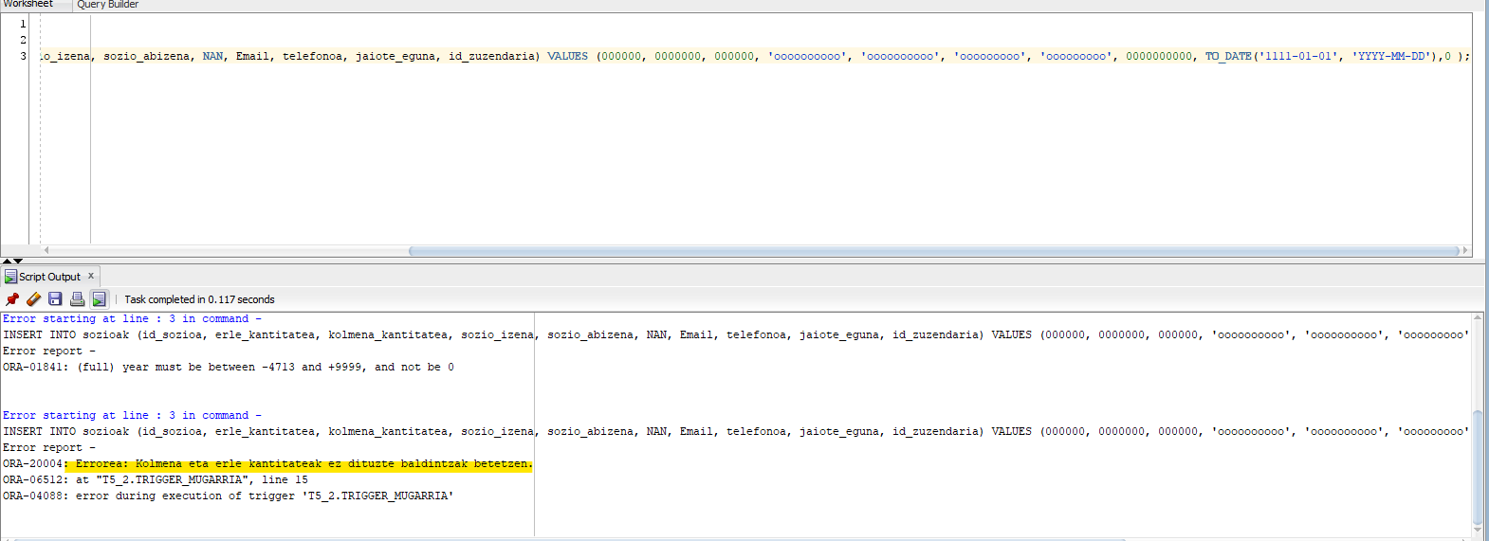

Irudia 112-Erlauntz eta erle kopurua betetzen ez duen sozioa txertatu.

Erlauntz kantitatea eta erle kantitatea lehenengo baldintza betetzen badu baina bigarren ez, hau arazorik gabe txertatuko da, eta sozioak historikoan ere ongi txertatuko da.

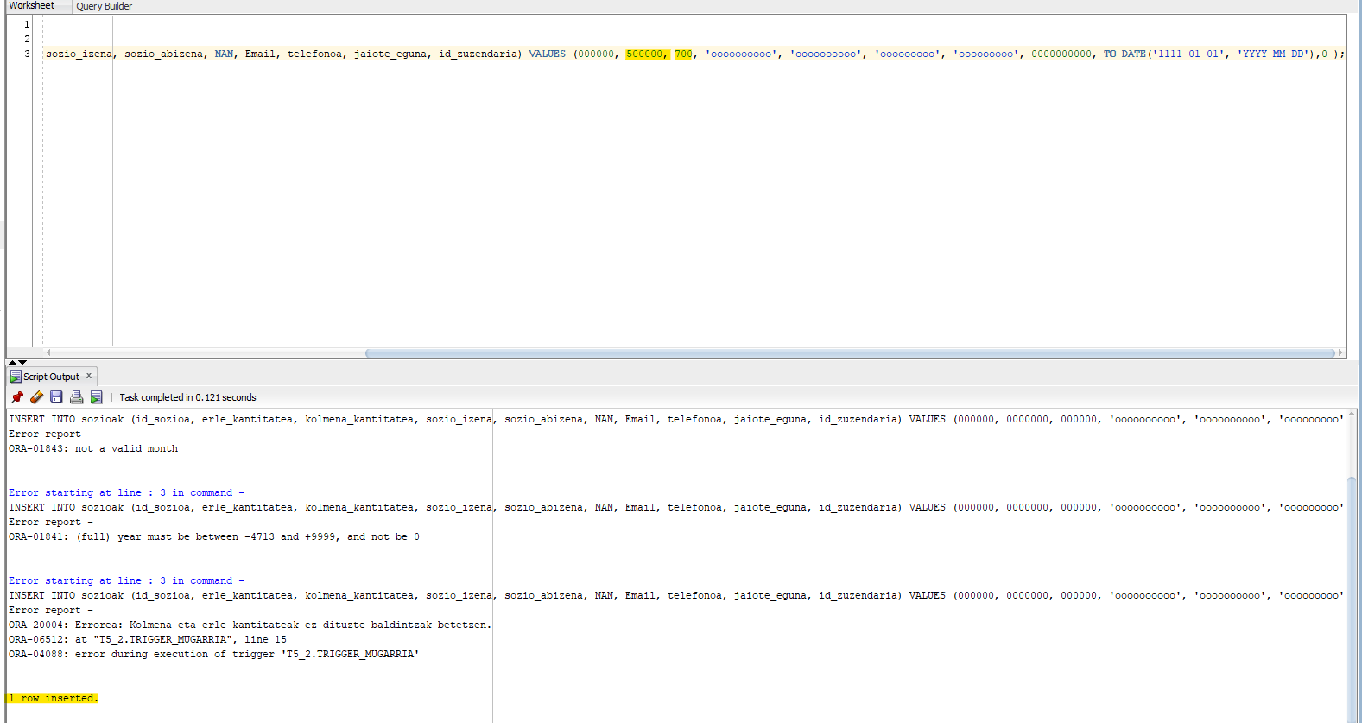

Irudia 113-Erlauntz eta erle kantitate egokiak dituen sozioa txertatu.

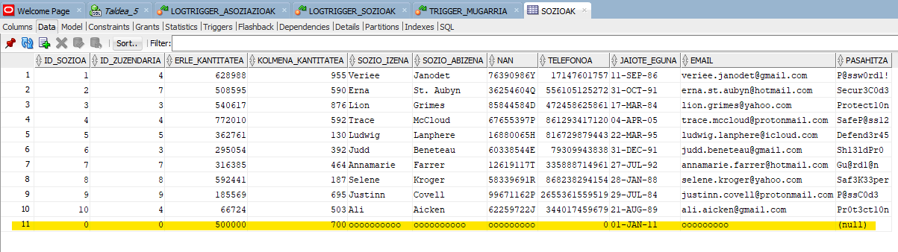

Irudia 114-Txertatutako sozioa sozioak taulan.



Irudia 115-Sozioa historikoa txertatutako sozioa, log triggerraren bidez.

Beste sozio bat sartu baina erlauntz kantitatea bete ez.

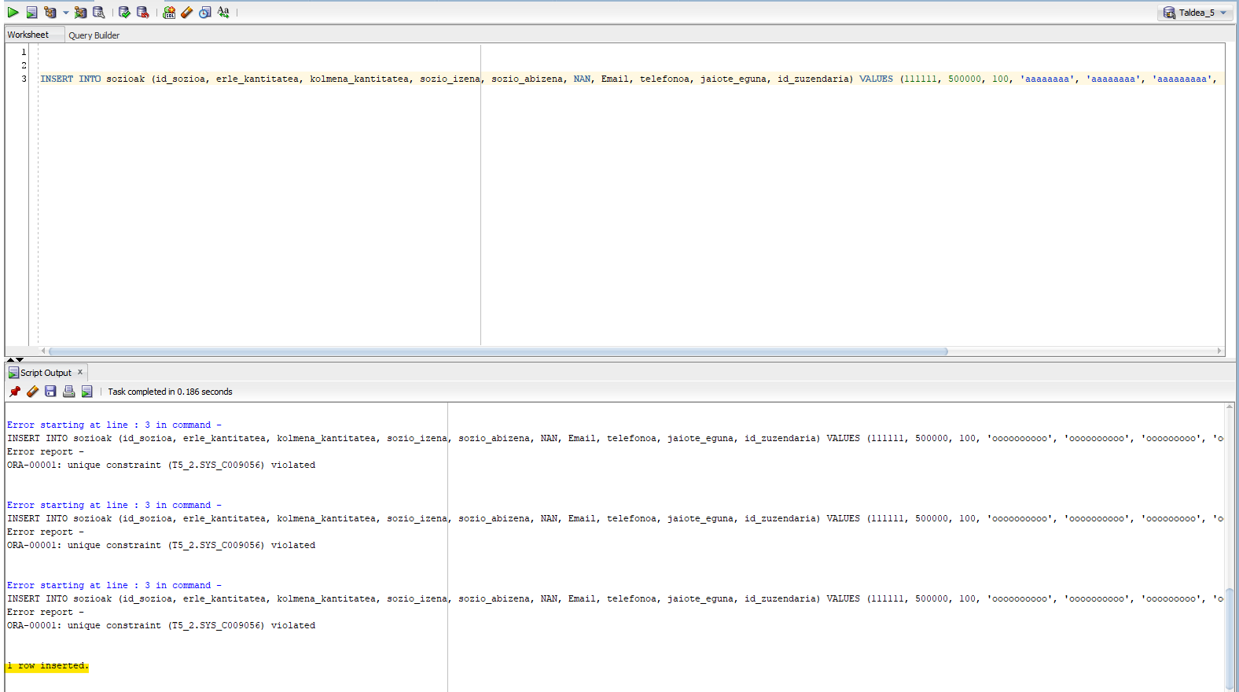

Irudia 116-Erlauntz kantitatea betetzen ez duen sozioa txertatu.

Triggeraren bidez erlauntz kantitatea 100 etik 600 era aldatu da.

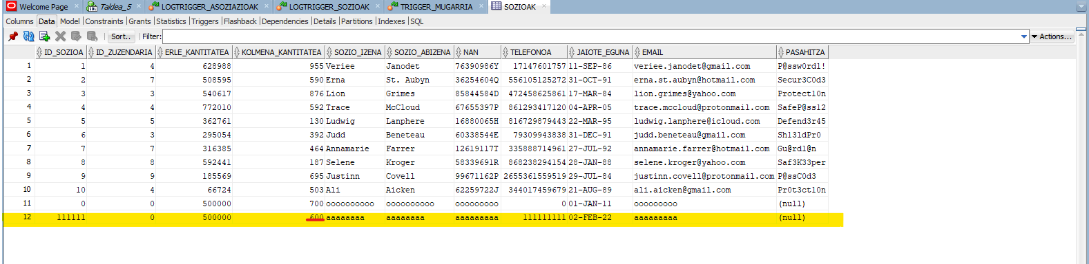

Irudia 117-Sozioa sozioak taulan txertatu eta triggeraren ondorioz erlauntz kopurua ezarri.

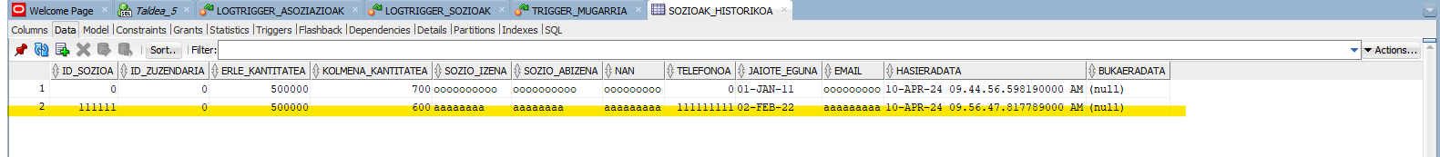

Irudia 118-Sozioak_historikoa taulan erregistroa log triggerraren ondorioz gehitu.

Triggerraren update ziurtatzeko sozio baten izena aldatu zaio. Honek bost produktu salduko ditu, berez izena aldatuko zaio baita bere asoziaziorena ere.

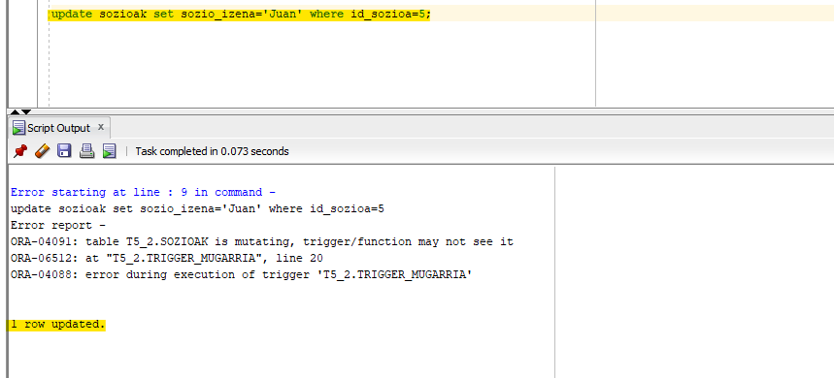

Irudia 119-Sozioaren izena aldatu.

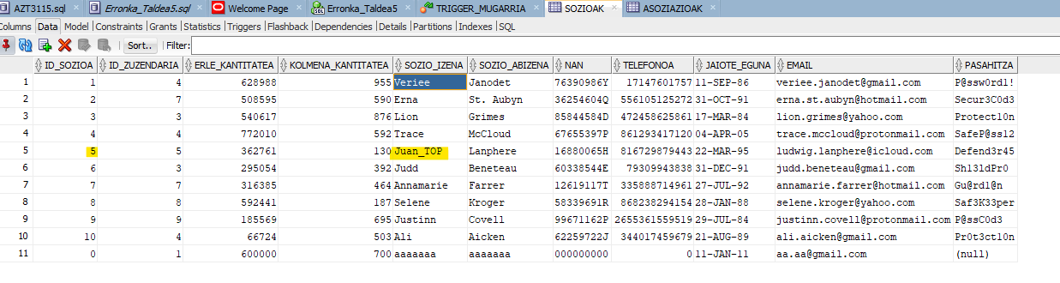

Irudia 120-Izena aldatutako sozioaren izen berriari top gehitu.

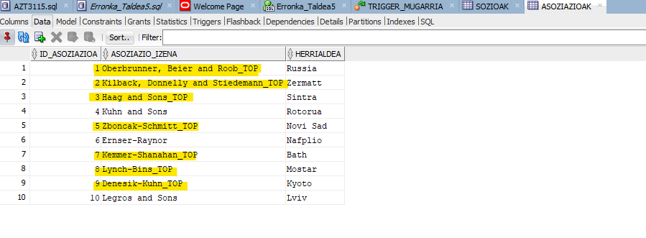

Irudia 121-Izena aldatutako sozioa parte den asoziazioen izenari top gehitu.

# Prozedura

Prozedura bat sortu da, honek id_sozioa jasota, sozioaren datu guztiak itzuliko ditu.

|  |
| --- |
| create or replace PROCEDURE Prozedura_mugarri  (  a_id_sozioa IN NUMBER  , a_izena OUT varchar2  , a_abizena OUT varchar2  , a_NAN OUT varchar2  , a_telefonoa OUT number  , a_erle_kantitatea OUT number  , a_kolmena_kantitatea OUT number  ) AS  begin  select sozio_izena, sozio_abizena, nan, telefonoa, erle_kantitatea, kolmena_kantitatea  into a_izena, a_abizena, a_NAN, a_telefonoa, a_erle_kantitatea, a_kolmena_kantitatea from sozioak where a_id_sozioa= id_sozioa;  end Prozedura_mugarri; |

Honek funtzionatzen duela ziurtatzeko bloke anonimo bat egin da

|  |
| --- |
| declare  a_izena varchar2(20);  a_abizena varchar2(20);  a_nan varchar2(20);  a_telefonoa number;  a_erle_kantitatea number;  a_kolmena_kantitatea number;  begin  mugarria.prozedura_mugarri(1, a_izena, a_abizena, a_nan, a_telefonoa, a_erle_kantitatea, a_kolmena_kantitatea);  DBMS_OUTPUT.put_line( a_izena ||' ' || a_abizena|| ' '|| a_nan || ' ' || a_telefonoa  || ' ' || a_erle_kantitatea || ' '|| a_kolmena_kantitatea);  end |

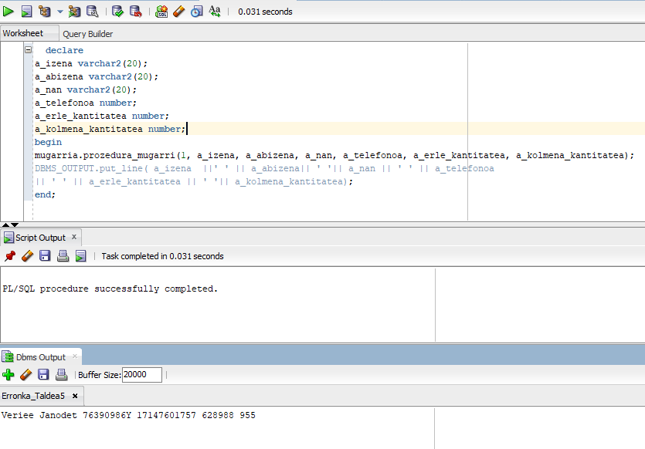

Irudia 122- Prozedura funtzionamendua.

# Funtzioa

Prozedura sortu ondoren funtzioa garatu da. Funtzioak id_sozioa satu eta honen kolmena kantitatea 500 baino handiagoa bada sozio hori parte den asoziazio kopurua itzuliko du. Baina baldintza ez badu betetzen honek produzitutako ezti mota kantitatea itzuliko du.

|  |
| --- |
| create or replace NONEDITIONABLE FUNCTION Funtzioa_mugarri  (  A_ID_SOZIOA IN NUMBER  ) RETURN VARCHAR2 AS  a_parte number;  a_kop number;  a_mota number;  BEGIN  select kolmena_kantitatea into a_kop from sozioak where id_sozioa= a_id_sozioa;  if a_kop>500 then  select count(id_asoziazioa) into a_parte from asoziazio_parte where a_id_sozioa=id_sozioa;  RETURN a_parte;    else  select count(id_produktua) into a_mota from ze_ezti where a_id_sozioa=id_sozioa;  RETURN a_mota;  end if;  END Funtzioa_mugarri; |

Prozeduraren moduan hau iurtatzeko bloke anonimo bat sortu da.

|  |
| --- |
| begin  DBMS_OUTPUT.PUT_LINE(mugarria.funtzioa_mugarri(a_id_sozioa => 5));  end |

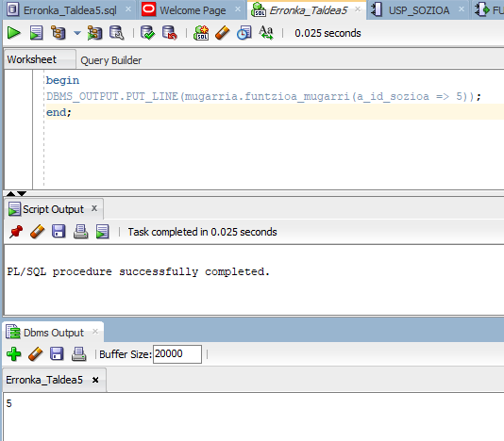

Irudia 123- Funtzioa funtzionamendua.

# Paketea

Azkenik prozedura eta funtzioa sortuta, pakete bat sortu da bertan funtzioa eta prozedura edukitzeko.

Horretako lehenik paketea sortu, bertan funtzioak eta prozedurak edukiko dituzten aldagaiak definituz.

|  |
| --- |
| CREATE OR REPLACE  PACKAGE MUGARRIA AS  PROCEDURE Prozedura_mugarri  (  a_id_sozioa IN NUMBER  , a_izena OUT varchar2  , a_abizena OUT varchar2  , a_NAN OUT varchar2  , a_telefonoa OUT number  , a_erle_kantitatea OUT number  , a_kolmena_kantitatea OUT number  );  FUNCTION Funtzioa_mugarri  (  A_ID_SOZIOA IN NUMBER  ) RETURN VARCHAR2;  /* TODO enter package declarations (types, exceptions, methods etc) here */  END MUGARRIA; |

Ondoren paketearen gorputza sortu behar da. Bertan aurretik sortuta zeuden funtzioa eta prozedura inplementatuko dira.

|  |
| --- |
| create or replace NONEDITIONABLE PACKAGE BODY Mugarria AS  -- Implementación del procedimiento  PROCEDURE Prozedura_mugarri  (  a_id_sozioa IN NUMBER  , a_izena OUT varchar2  , a_abizena OUT varchar2  , a_NAN OUT varchar2  , a_telefonoa OUT number  , a_erle_kantitatea OUT number  , a_kolmena_kantitatea OUT number  )AS  begin  select sozio_izena, sozio_abizena, nan, telefonoa, erle_kantitatea, kolmena_kantitatea  into a_izena, a_abizena, a_NAN, a_telefonoa, a_erle_kantitatea, a_kolmena_kantitatea from sozioak where a_id_sozioa= id_sozioa;  end Prozedura_mugarri;    -- Implementación de la función  FUNCTION Funtzioa_mugarri  (  A_ID_SOZIOA IN NUMBER  ) RETURN VARCHAR2 AS  a_parte number;  a_kop number;  a_mota number;  BEGIN  select kolmena_kantitatea into a_kop from sozioak where id_sozioa= a_id_sozioa;  if a_kop>500 then  select count(id_asoziazioa) into a_parte from asoziazio_parte where a_id_sozioa=id_sozioa;  RETURN a_parte;    else  select count(id_produktua) into a_mota from ze_ezti where a_id_sozioa=id_sozioa;  RETURN a_mota;  end if;  END Funtzioa_mugarri;  END Mugarria |

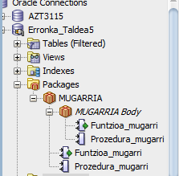

Irudia 124- Tabla sortuta.

Azkenik honek guztiak funtzionatzen duela ziurtatzeko bloke anonimo bat sortu da. Honek sozio guztien datuak eta ezti mota kopurua edo asoziazio kopurua bistaratuko du.

|  |
| --- |
| DECLARE  a_id_sozioa NUMBER;  a_izena VARCHAR2(20);  a_abizena VARCHAR2(20);  a_nan VARCHAR2(20);  a_telefonoa NUMBER;  a_erle_kantitatea NUMBER;  a_kolmena_kantitatea NUMBER;  baldintza NUMBER;  a_kop number:=0;  erle_kop number:=0;  kolmena_kop number:=0;  sozio_kop number :=0;  CURSOR kur1 IS SELECT id_sozioa FROM sozioak;  r_kur1 kur1%ROWTYPE;  BEGIN  DBMS_OUTPUT.PUT_LINE(  RPAD('ID_SOZIOA', 12) || ' ' ||  RPAD('IZENA', 16) || ' ' ||  RPAD('ABIZENA', 17) || ' ' ||  RPAD('NAN', 15) || ' ' ||  RPAD('TELEFONOA', 15) || ' ' ||  RPAD('ERLE KANTITATEA', 15) || ' ' ||  RPAD('KOLMENA KANTITATEA', 20)|| ' ' ||  RPAD('ASOZIAZIO KOPURUA', 20) || ' ' ||  RPAD('EZTI MOTA KOPURUA', 20)  );  DBMS_OUTPUT.PUT_LINE('--------------------------------------------------------------------------------------------------------------------------------------------------------------------------------------');  OPEN kur1;  FETCH kur1 INTO r_kur1;  WHILE kur1%FOUND LOOP  mugarria.prozedura_mugarri(r_kur1.id_sozioa, a_izena, a_abizena, a_nan, a_telefonoa, a_erle_kantitatea, a_kolmena_kantitatea);  baldintza:= mugarria.funtzioa_mugarri(a_id_sozioa => r_kur1.id_sozioa);  select kolmena_kantitatea into a_kop from sozioak where id_sozioa=r_kur1.id_sozioa;    if a_kop >500 then  DBMS_OUTPUT.PUT_LINE(  RPAD(r_kur1.id_sozioa, 12) || ' ' ||  RPAD(a_izena, 13) || ' ' ||  RPAD(a_abizena, 18) || ' ' ||  RPAD(a_nan, 12) || ' ' ||  RPAD(a_telefonoa, 14) || ' ' ||  RPAD(a_erle_kantitatea, 12) || ' ' ||  RPAD(a_kolmena_kantitatea, 17) || ' '||  RPAD(baldintza, 17) || ' ' ||  RPAD('0', 12)  );  else  DBMS_OUTPUT.PUT_LINE(  RPAD(r_kur1.id_sozioa, 12) || ' ' ||  RPAD(a_izena, 13) || ' ' ||  RPAD(a_abizena, 18) || ' ' ||  RPAD(a_nan, 12) || ' ' ||  RPAD(a_telefonoa, 14) || ' ' ||  RPAD(a_erle_kantitatea, 12) || ' ' ||  RPAD(a_kolmena_kantitatea, 17) || ' '||  RPAD('0', 17) || ' ' ||  RPAD(baldintza, 12)  );  end if;  erle_kop:=erle_kop+a_erle_kantitatea;  kolmena_kop:=kolmena_kop+a_kolmena_kantitatea;  sozio_kop:= sozio_kop+1;  FETCH kur1 INTO r_kur1;  END LOOP;  CLOSE kur1;  DBMS_OUTPUT.PUT_LINE('--------------------------------------------------------------------------------------------------------------------------------------------------------------------------------------');  DBMS_OUTPUT.PUT_LINE('Erle kopurua guztira: '||erle_kop);  DBMS_OUTPUT.PUT_LINE('Erle kopuruaren bataz bestekoa: ' ||round((erle_kop/sozio_kop)));  DBMS_OUTPUT.PUT_LINE('........................................');  DBMS_OUTPUT.PUT_LINE('Kolmena kopurua guztira: '||kolmena_kop);  DBMS_OUTPUT.PUT_LINE('Kolmena kopuruaren bataz bestekoa: ' ||round((kolmena_kop/sozio_kop)));  DBMS_OUTPUT.PUT_LINE('........................................');    DBMS_OUTPUT.PUT_LINE('Sozioa kopurua : '||sozio_kop);  END;  / |

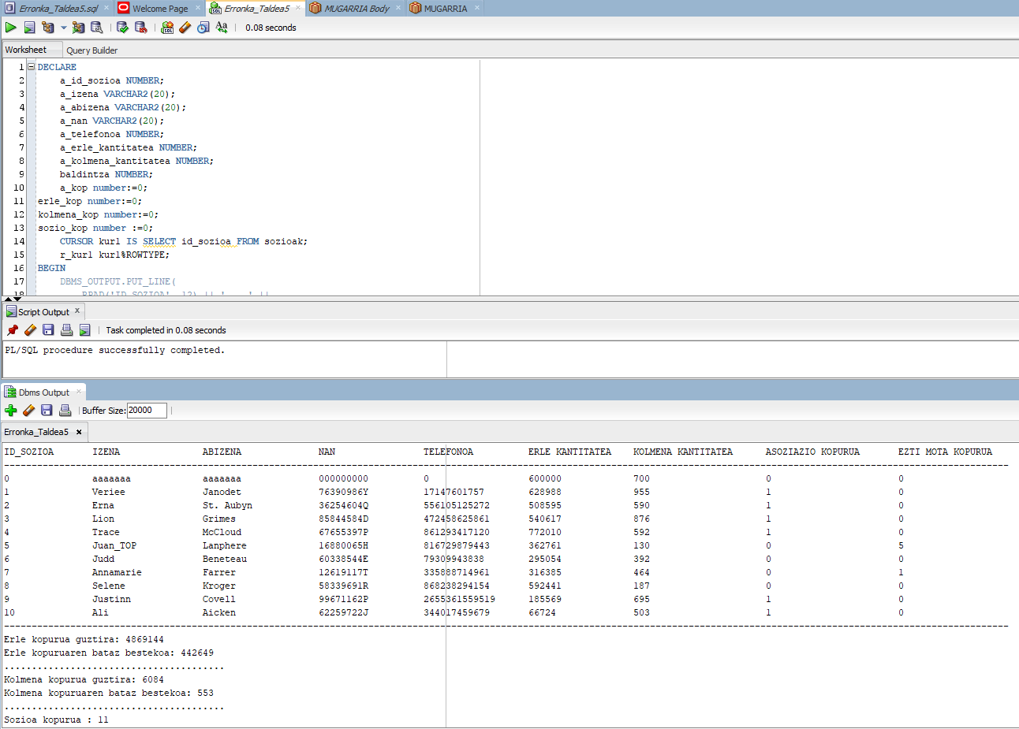

Irudia 125- Funtzioa eta prozeduraren bloke anonimoa.

# Erabiltzaileak, taldeak eta karpetak kudeatu

## Taldeen sorrera

Terminal bidez taldeak sortzeko hurrengoko komandoa erabili da: **sudo groupadd <talde_izena>.** Horrekin bost taldeak sortu dira.

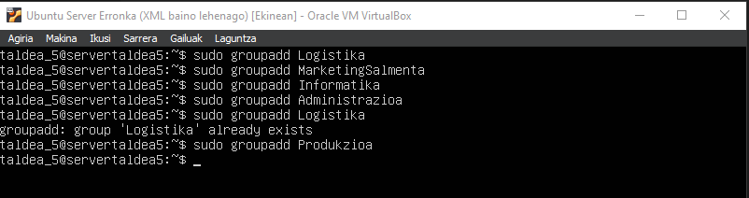

Irudia 126-Taldeak sortu.

Ondoren **cat /etc/group** komandoa erabiliz sortutako taldeak sortu diren egiaztatu da. 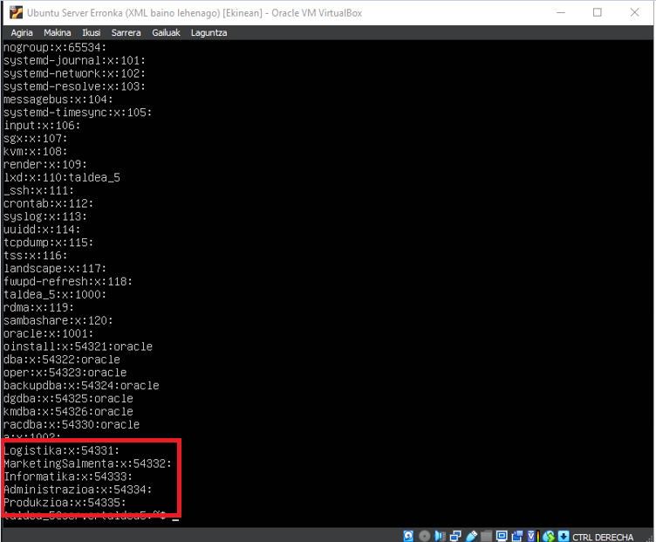

Irudia 127- Makinako taldeak ikusi

## Erabiltzaileen sorrera

Enpresako lankide bakoitzeko erabiltzaile bat sortuko da. Erabiltzailea sortzerakoan bakoitza bere departamentuari dagokion taldean sartuko da.

* Produkzioa taldea:
  + Apikultoreak
  + Erauzketa
* MarketingSalmenta taldea:
  + MarketingEzpezialista
  + SareSozialak
  + MerkataritzaZuzendaria
  + SalmentaOrdezkaria
* Irformatika taldea:
  + WebGaratzaileak
  + InformatikaGaratzaileak
* Logistika taldea:
  + BiltegiArduraduna
  + BanaketaArduraduna

Talde guztiak sortu ondoren. Erabiltzaileak sortu eta talde bakoitzean sartu behar dira. Horretarako dena komando bakarra erabili da: **sudo useradd -G <talde_izena> <erabiltzaile_berria>.** Horrela erabiltzailea sortu eta zuzenean sartuko da taldean.

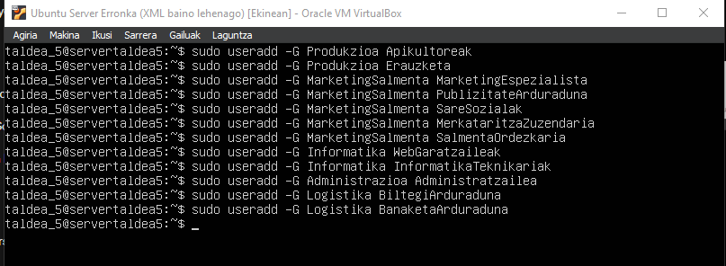

Irudia 128- Erabiltzaileak sortu eta taldeetan sartu

Erabiltzaile guztiak sortu ondoren denak ongi sortu diren jakiteko **cat /etc/passwd** erabili da.

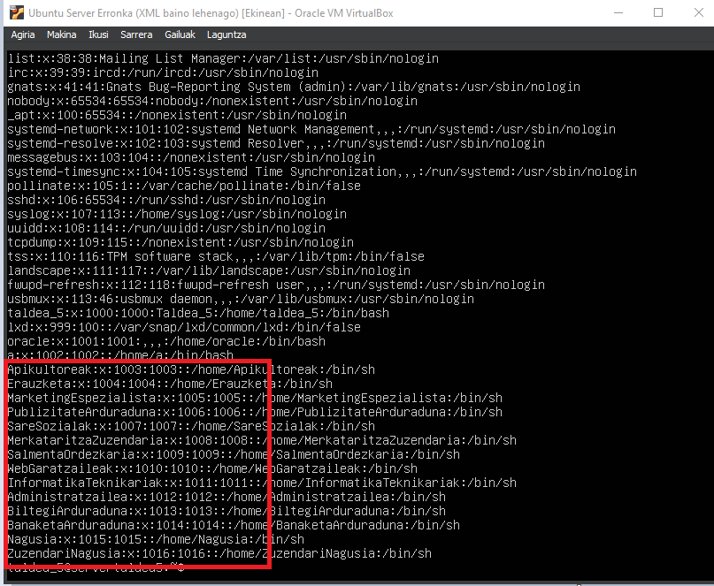

Irudia 129- Erabiltzaileak ikusi

## Karpeten sorrera

Dokumentuan ageri den moduan enpresako erabiltzaile bakoitzak bere karpeta izango du. Baita enpresako talde bakoitzak ere. Horretaz gain publikoa izeneko karpeta bat egongo da enpresa osoko erabiltzaileentzat.

Lau karpeta mota ezberdin daude:

* Karpeta pribatuak: nagusia eta zuzendari nagusiaren karpetak izango dira.
* Taldeko karpetak: Departamentu bakoitzak karpeta bat edukiko du.
* Erabiltzaileen karpetak: Departamentu bakoitzeko erabiltzaile bakoitzak edukiko duen karpetak izango dira.
* Karpeta publikoa: Enpresa osoan karpeta bat egongo da erabiltzaile guztientzat.

Karpetak sortzeko **sudo mkdir <karpeta_izena>** komandoa erabili da.

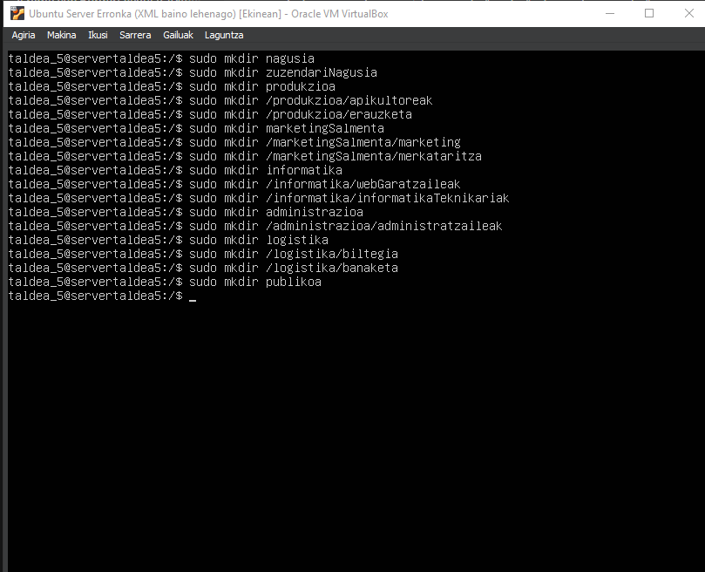

Irudia 130- Karpetak sortu

## Karpetei jabea jarri.

Erabiltzaile bakoitza bere karpetaren jabea izango da. Departamentu bakoitzeko karpetako jabea taldeak izango dira.

Erabiltzaile bakoitzeko karpetei jabea **sudo chown <erabiltzailea> <karpeta>** komandoa erabili da. Bestalde taldeko karpetei jabe moduan talde bat jartzeko **sudo chown –R :<talde_izena> <karpeta> .**

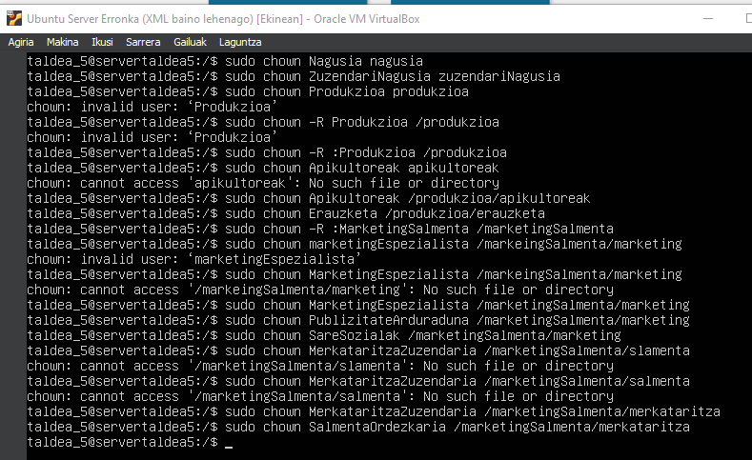

Irudia 131- Karpeten jabeak

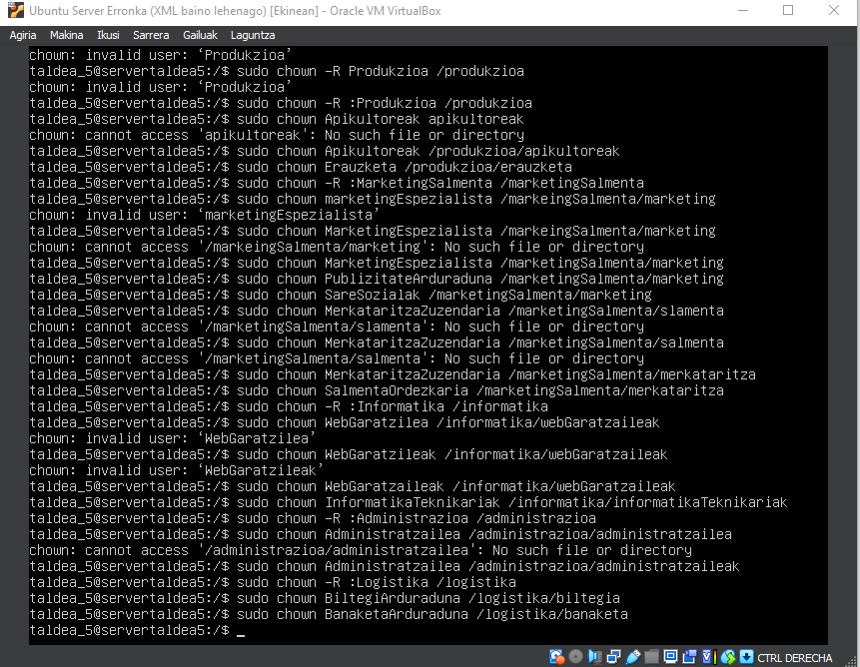

Irudia 132- Karpeten jabean

## Karpeten baimenak

Karpeta bakoitzari baimenak eman zaie. Horretarako **sudo chmod xxx <karpeta>** komandoa erabili da.

Karpeta bakoitzaren baimenen arabera zenbaki ezberdina edukiko dute.

* 770 duten kasuan erabiltzaileak eta taldeak hiru baimenak edukiko dituzte, karpeta honek erabiltzaileen karpetak izango dira.
* 774 ko kasuan taldeen karpetak edukiko dute erabiltzaileak eta taldekoek hiru baimenak eta beste edozeinek ikusteko aukera bakarrik izango dute .
* 777 duen karpetak, publikoak izango dira eta enpresa osoko erabiltzaile guztiak hiru baimenak edukiko dituzte.
* 700 baimenak duten karpetak egongo dira, honek pribatuak direnez jabeak edukiko du karpetako baimen guztiak.

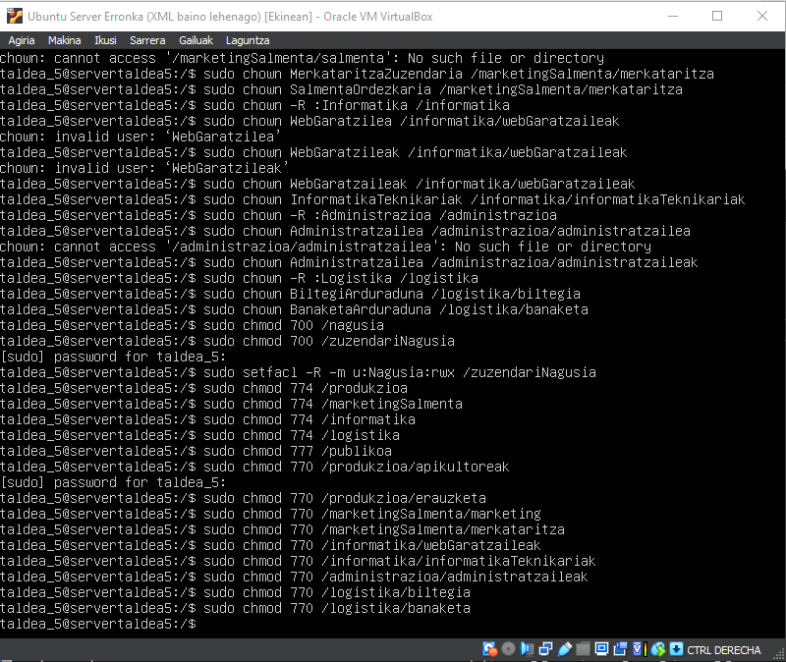

Irudia 133- Karpeten baimenak

## Partizioa

Partizioa egiteko disko bat gehitu zaio makina birtualari 25gb-koa

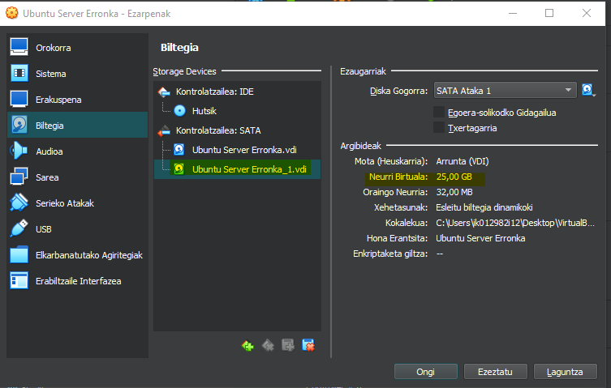

Irudia 134- Diskoa gehitu

**Sudo fdisk –l** komandoarekin sortutako diskoa ongi sortu dela ziurtatu da.

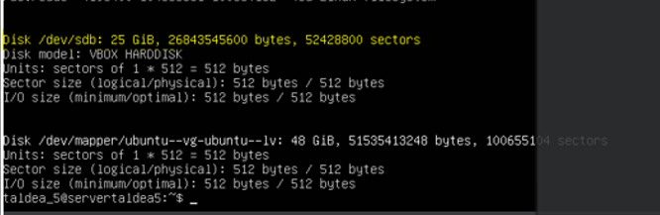

Irudia 135- Diskoa ikusi

Partizioa egiteko diskoa ireki **sudo fdisk /dev/sdb** komandoa erabiliz.

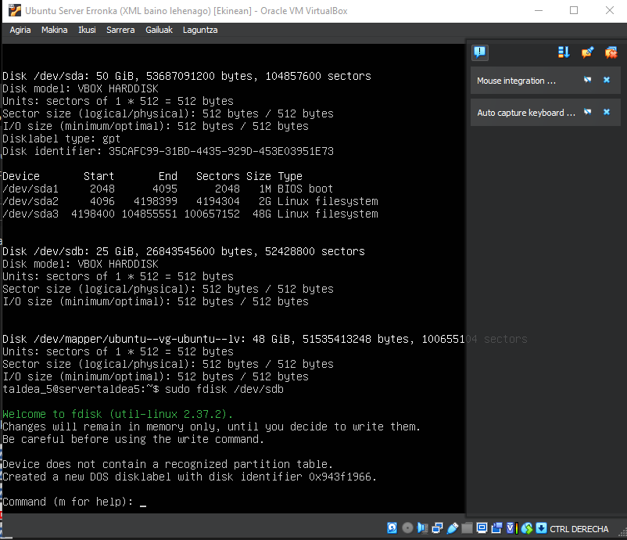

Irudia 136- Diskoa ireki

Diskoa irekita partizioa egin behar da horretarako **n** komandoa erabili, ondoren “primary “motako partizioa hautatu **a** komando bidez eta hurrengoko aukera guztiak “default” jarri. Azkenik **w** komando exekutatu partizioa gordetzeko.

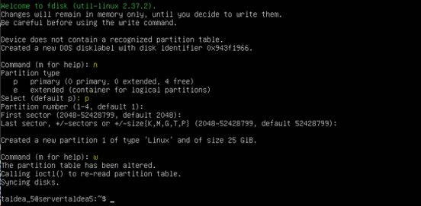

Irudia 137- Partizioa egin

**Sudo fdisk –l** komandoa erabili partizioa ikusteko.

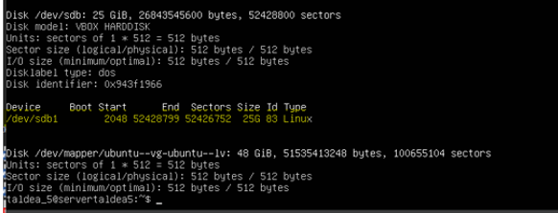

Irudia 138- Partizioa ikusi

Partizioa sortuta fitxategi sistema aldatu behar zaio **sudo mkfs –t ext4 /dev/sdb1**  komadoa erabiliz.

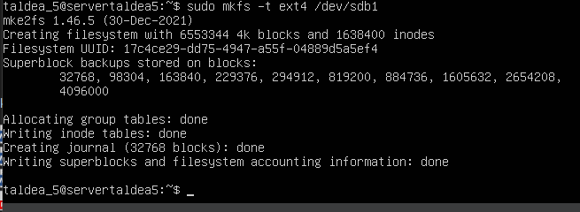

Irudia 139- Fitxategi sistema aldatu

Muntaketa puntua sortu **sudo mkdir –p /disko** komandoarekin eta partizioa montatu **sudo mount –t auto/dev/sdb1 /disko**  komandoarekin.

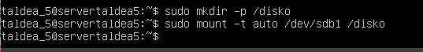

Irudia 140- Muntaketa puntua eta diskoaren muntaketa

Azkenik muntaketa puntua iraunkorra egiteko **sudo nano /etc/fstab** exekutatu eta **/dev/sdb1 /disko ext4 defaults 0 0** gehitu.

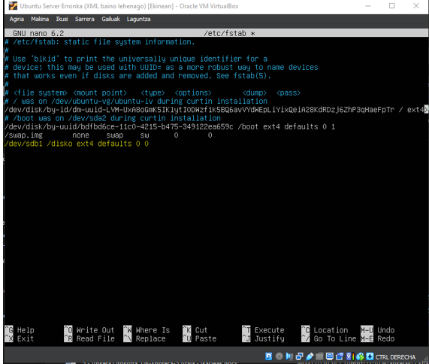

Irudia 141- Muntaketa puntu iraunkorra

Bukatzeko **Sudo fdisk –l** komandoa erabili dena ongi atera dela ziurtatzeko.

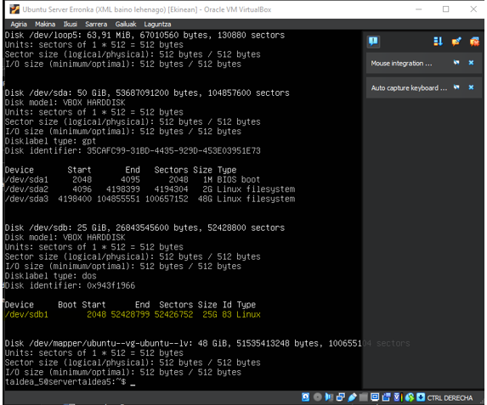

Irudia 142- Partizioa ikusi

# Interfaze grafikoa

## Display nagusia.

Aplikazioan sartzerakoan hurrengoko interfazea pantailaratuko da. Honek ainbat funtzio edukiko ditu.

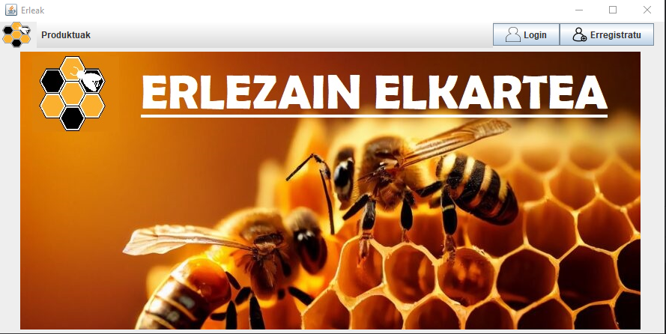

Irudia 143- Display nagusia.

## Erregistratu

Alde batetik **erregistratu** botoia egongo da.

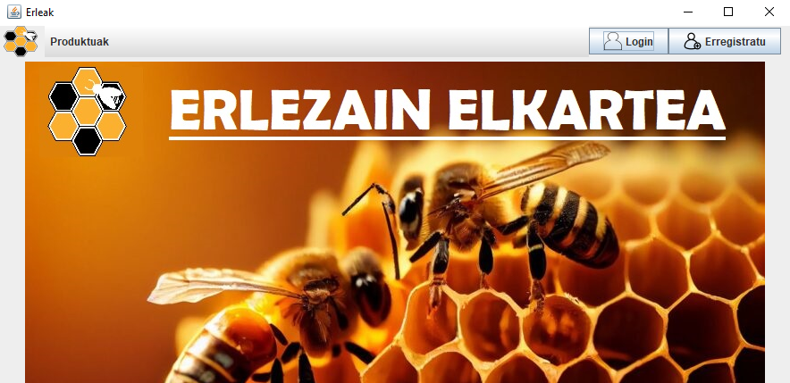

Irudia 144- Erregistratu botoia.

Bertan klikatzerakoan beste display bat irekiko da bertan pertsonaren datuak sartzeko aukerarekin.

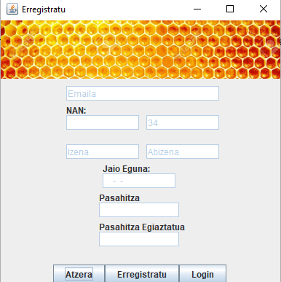

Irudia 145- Erregistratu display-a.

Hemen sozioaren datuak sartu ahalko dira eta erregistratu botoiari eman . Hau aurretik erregistratu ez den sozio batek egin beharko luke. Datuak sartzen badira eta erregistratu botoiari heman, datu basean sozio bat gehituko da.

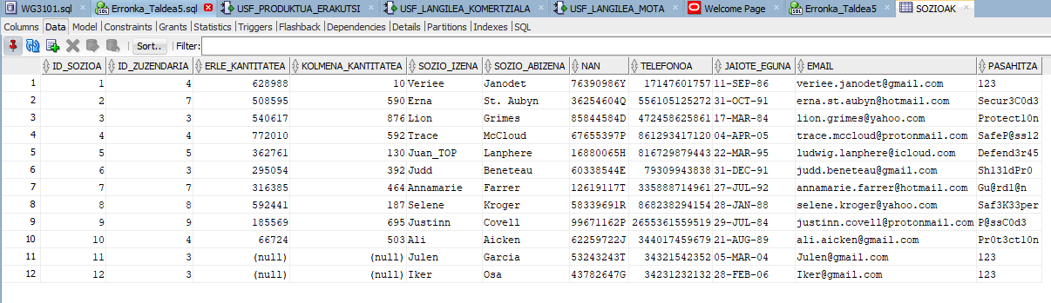

Irudia 146- Sozioak taula erregistratu aurretik.

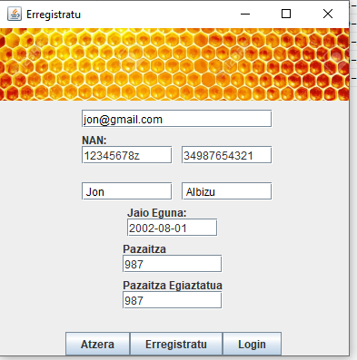

Irudia 147- Erregistratu.

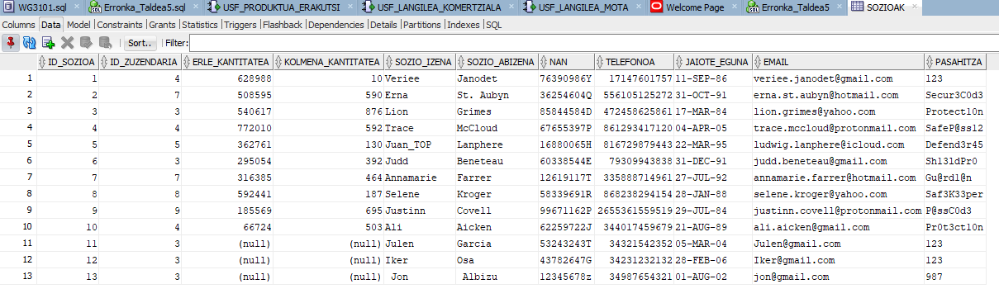

Irudia 148- Erregistratu ondoren sozioak taula.

## LogIn

Display-an dagoen beste botoia login botoia izango da.



Irudia 149- Login botoia.

Botoiari klik eginez gero beste display bat irekiko da, non gure izena, nan-a, telefonoa edo email-a eskatuko den.

Bertan datua sartu ondoren hurrengoa botoiari eman eta pasahitza eskatuko da. Kasu honetan nan zenbakiarekin logeatuko da.

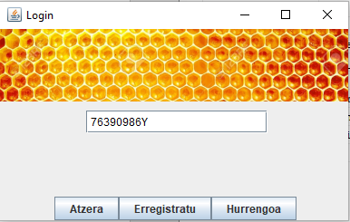

Irudia 150- Login display.

Baina ez bada identifikatzailerik sartzen ezingo da haurrera jarraitu.

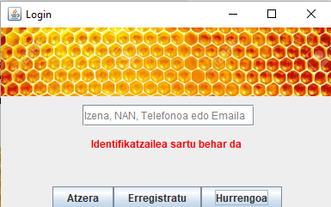

Irudia 151- Login errorea.

Pasahitz okerra sartuz gero login botoiak ez du ezer egingo beraz ezingo da logeatu.

Bestalde pasahitz zuzena sartuz gero sozioa logeatuko da.

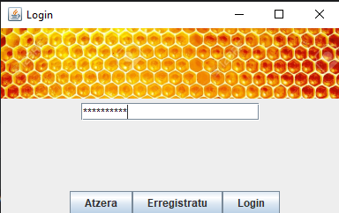

Irudia 152- Login diplay 2.

Hau sartu ondoren logeatu botoiari eman eta sozioa logeatuko da. Bestalde atzera botoiarekin aurreko display-era joan al Azkenik erregistratu botoiarekin, erregistratzeko orria irekiko da.

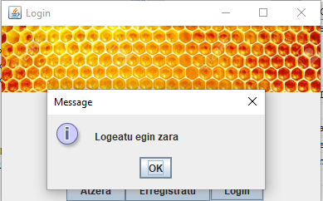

Irudia 153- Logeatu display.

Logeatu ondoren display nagusian profilaren botoia agertuko da.

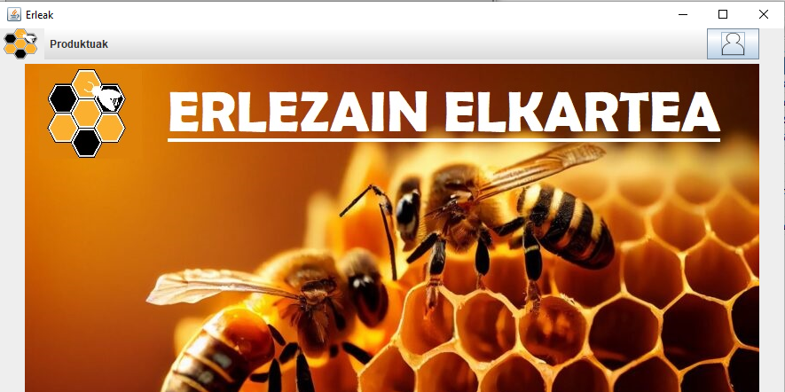

Irudia 154- Logeatuta display nagusia.

Bertan klik egiten bada gure logeatutako sozioaren datuak pantailaratuko dira.

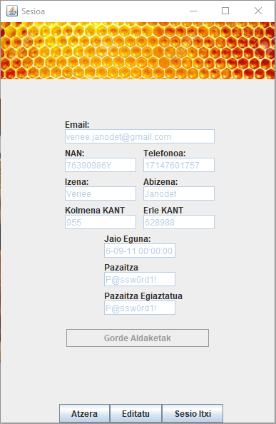

Irudia 155- Profila.

Profilean editatu botoiari emanez gero datuak editatzeko aukera egongo da.

Bestalde sesio itxi botoiari klik eginez gero irekitako sesioa itxiko da eta aurreko display nagusia ikusiko da. Azkenik atzera botoiarekin aurreko display-era bidaliko du.

Logetutako sozioa zuzendaria bada, display nagusian beste menu botoi bat gehituko sozioak eta sozietateak izenekoak.

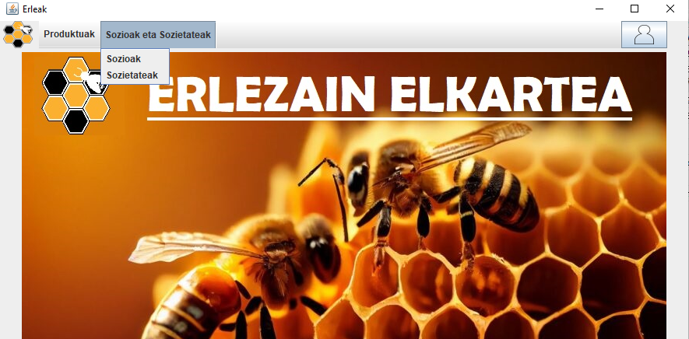

Irudia 156- Sozioak eta sozietateak botoia.

Sozioetan klik egiten bada, bertan zuzendaria den sozioak sozioen informazioa bistaratuko da.

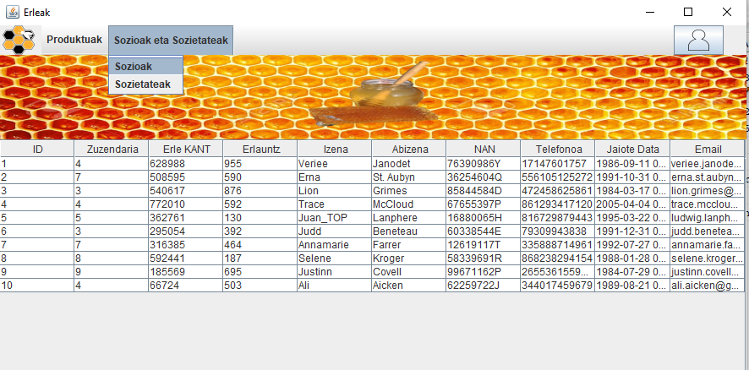

Irudia 157- Sozioak taula ikusi.

Eta sozietateak botoian klik egiten bada bertan sozietate guztien informazioa bistaratuko da. Honetaz gain logoaren gainean klikatzen badugu display nagusira joango da.

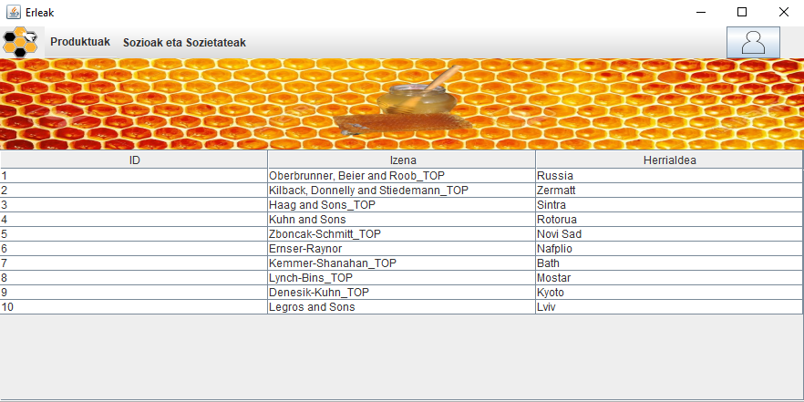

Irudia 158- Asoziazioak taula ikusi.

Horretaz gain sozioa logeatuta badago eta programa ixten badu, sozioaren datuan dokumentu batean gordeko dira eta berriro programa abiatzen bada, sozioak logeatuta jarraituko du.

## Produktuak

Azkenik produktuak botoia ezango du.



Irudia 159- Produktuak botoia.

Bertan klik eginez gero, menu txiki bat irekiko da hiru botoirekin.

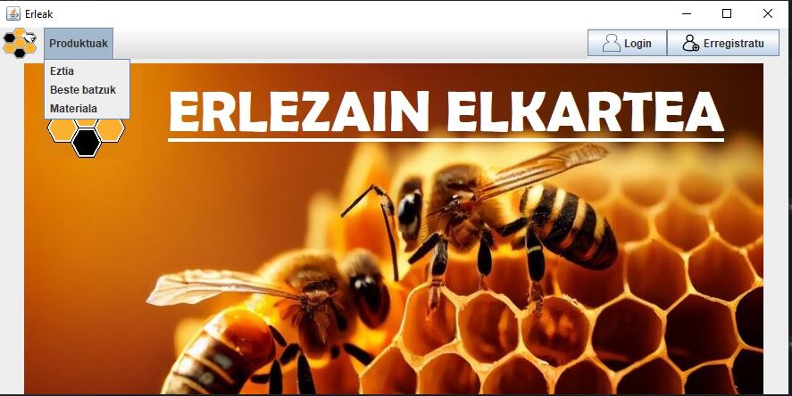

Irudia 160- Produktuak menua.

Botoi bakoitzari klik eginez gero, produktu horren taula bat pantailaratuko da bakoitzaren datuekin, honek datu basetik jasota.

Eztia klikatuz gero:

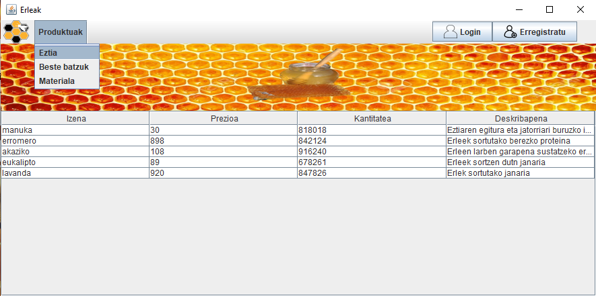

Irudia 161- Eztiak taula.

Materiala botoiaren gainean klik egiten bada:

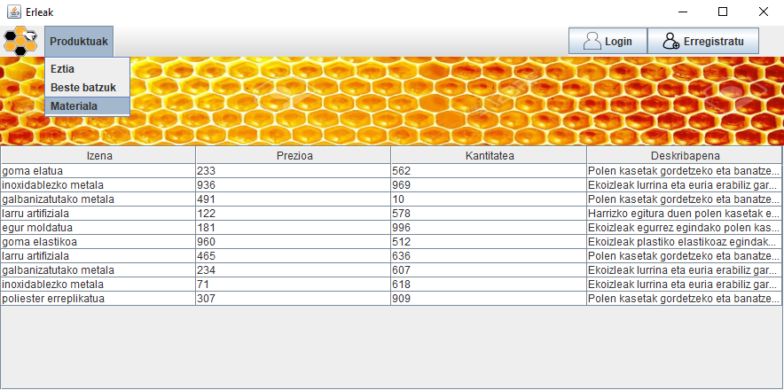

Irudia 162- Materialak taula.

Azkenik beste batzuk hautatzen bada:

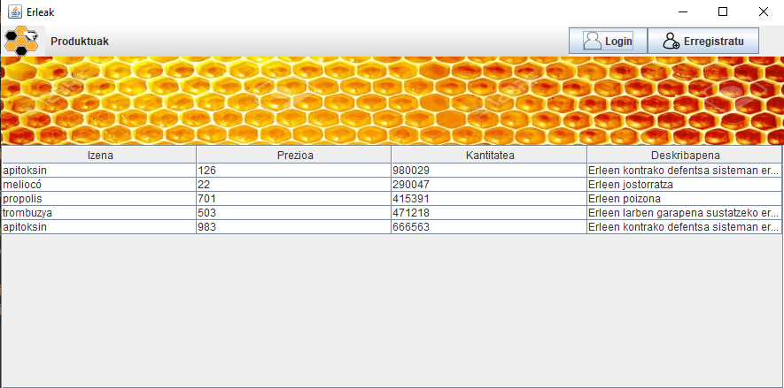

Irudia 163- Beste batzuk taula.

# Programaren Test-ak:

3 test sortu dira **“@Test”** jartzen bere gainean. Aurrenekoari **assertNotNull** erabili da, jakiteko zeozer bueltatzen duen, bigarrengoan **assertTrue** erabili da, **“True”** bueltatzen duen jakiteko eta hirugarrengoan **assertEquals** erabili da, jakiteko bueltatu duen balorea 3 dela ikusteko. Gero test batzuei Tag batzuk jarri zaie **“@Tag(‘izena’)”** jartzen @Test-en gainean. Onekin bukatzeko **“@DisplayName”** jarri zaie testei, izenak aldatu al izateko.

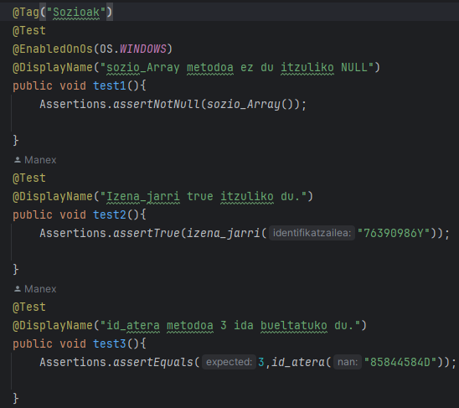

Irudia 164- Test-ak

**BeforeAll** eta **AfterAll** batzuk sortu dira “sout” batzuekin, jakin al izateko noiz hasten eta bukatzen diren testak.

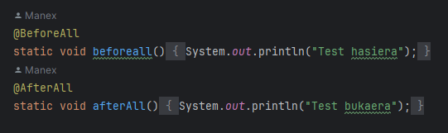

Irudia 165- Test-ak

Testa windows-en bakarrik egin al izateko **“@EnabledOnOs(OS.WINDOWS)”** jarri da **“@Test”-**en azpian.

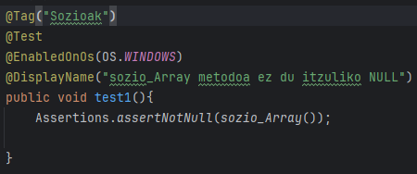

Irudia 166- Test-ak

Habiaratutako test bat egin al izateko, aurrena **“@Nested”** jarri da eta bere azpian klase bat sortu da non bere barruan test bat dagoen.

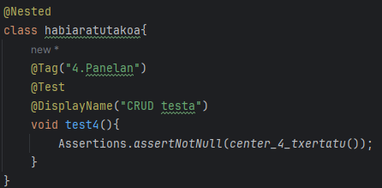

Irudia 167- Test-ak

Test bat hiru aldiz errepikatu al izateko **“@RepeatedTest(value=3)”** jarri zaio @Test-en azpian.

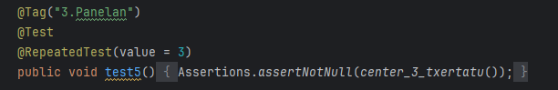

Irudia 168- Test-ak

CSV batetik datuak hartu al izateko **“@CsvFileSource(resources=’fitxategiaren_kokapena’)”** erabiliz testa egin izango du.

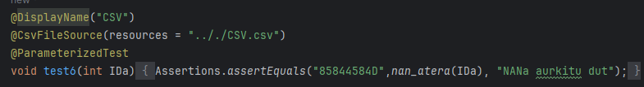

Irudia 169- Test-ak

Bakarrik Sozioak, Datuak eta Sozietateak klaseei egin zaie testak. Hauek dira zerbait bueltatu dezaketen metodoak dituzten klase bakarrak, beste denak “void” motako metodoak dituzte. Sozietateak klasea bi metodo ditu, baina horietako bat eraikitzaile bat da.

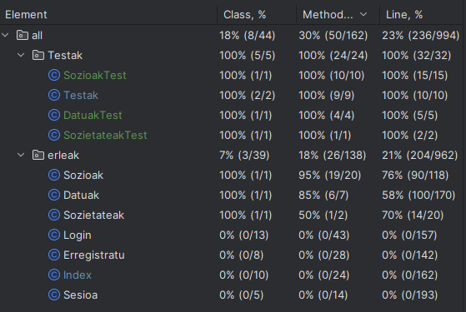

Irudia 170- Test-ak

Irudi honetan ikusi al da nola eskatu diren testak ondo ateratzen diren.

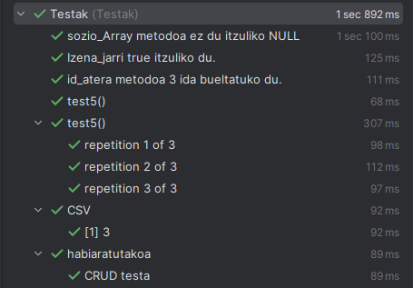

Irudia 171- Test-ak

# XML, XSL, DTD eta Shema

## XML Fitxategia

Eredu bezala erabiltzeko, parametro eta datu mota desberdin gehien dituen XML-a hautatu da.

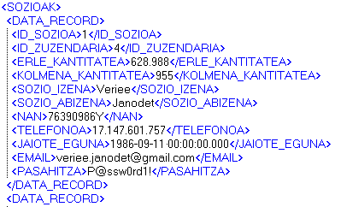

Irudia 172- XML

“Sozioak”, datuen egituraren erroa da, barnean sozioen erregistroak biltegiratuko dira.

“Data_record”-ek sozioen erregistro bakoitza definitzen du, barnean erregistroa definitzen duten elementuak izango ditu, erakutsi beharreko datuekin.

## XSL-a sortu eta XML-arekin lotu

Datu hauek html bidez webgunean bistaratu ahal izateko XSL fitxategi bat sortu da.

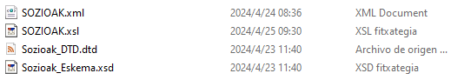

Irudia 173- XSL

XSL fitxategia eraldatzen eta itxura ematen hasi aurretik, ondorengo irudietan ikusi daitekeen bezala XML fitxategia XSL-arekin lotu da.

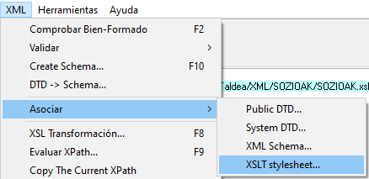

Irudia 174- XSL

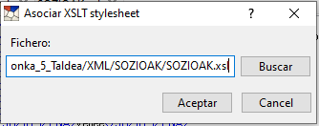

Irudia 175-XSL

Dena ondo egin bada, ondorengo lerroa gehituko da XML fitxategiaren kodean.



Irudia 176- XSL

## XSL fitxategiaren edukia

XLS-ren bidez, XML dokumentuak formatuz aldatu daitezke, HTML, PDF edota beste XML dokumentu batzuetara eraldatuz.

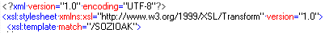

Irudia 177- XSL

### 

Match atributua, fitxategia XML-ko elementu batekin lotzeko da, “Sozioak” XML fitxategiko erroa da, bere barneko datuak erakutsiko dira webgunean.

### HTML

Hona ikusi daitekeen bezala, datuak tauletan erakutsiko dira html-egitura emanez.

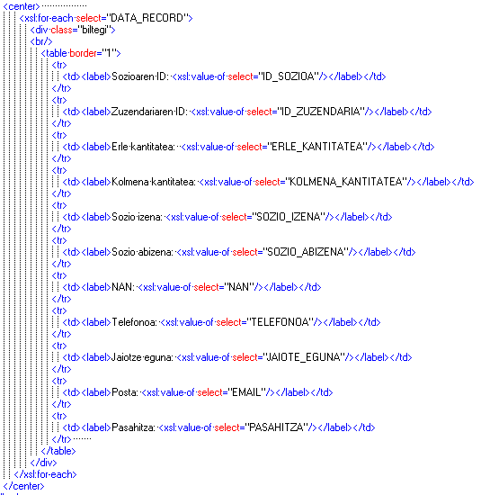

Irudia 178- XML/XSL

* <xsl:for-each select=”DATA_RECORD”>: Bukle bat erabiltzen da XML fitxategiko ‘DATA_RECORD’ elementuetan iteratzeko, barnean duen html kodigoaren bidez, DATA_RECORD bakoitzaren barneko erregistroak taula desberdinetan erakutsiko da.
* Xsl:value-of select: XSLT transformaziorako beharrezko elementua da. XML-tik erakutsi nahi diren balioak ateratzeko eta erakusteko erabiltzen bait da.

### KANPOKO ERREKURTSOAK

#### IRUDIAK

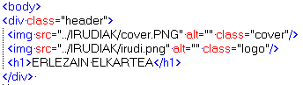

Irudia 179- HTML/XSL

Datuak bistaratzeko orduan, itxura egokia izan behar du, honetarako, lehenik, programan dagoen ‘banner’ berdina eta enpresaren logoaren irudia gehitu dira.

### CSS

CSS estilo batzuk gehitu dira html-aren edukia eta gehitutako irudiak modu egokian ikusarazteko, estilo nagusienak fondoko kolorea zehaztea, irudiak modu egokian kokatzea, taulak banakako lerroan agertu beharrean hirunaka ikusaraztea eta hauen fondoa zuria izatea izan dira. Hona hemen kodea:

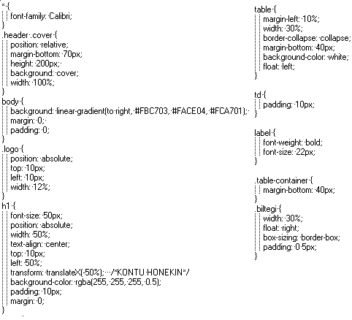

Irudia 180-CSS

## ITXURA GRAFIKOA

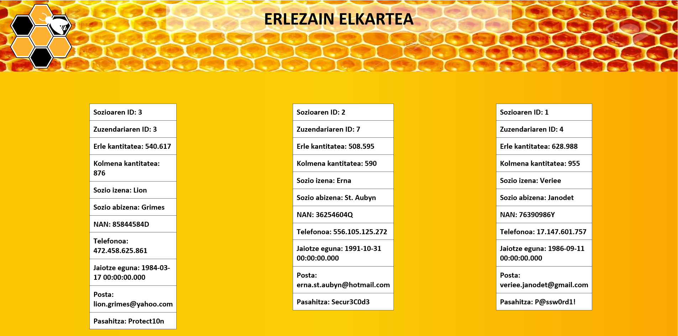

Irudia 181- XML/CSS/XSL

## DTD eta XML Schema

Nahiz eta ariketan ez eskatu, fitxategi hauek XML-aren egitura eta baliozkatze arauak zehazten dituzten gida gisa jokatzen dute.

### DTD

XML fitxategi baten baimendutako datuak eta hauen egitura definitzen duen arau multzoa da.

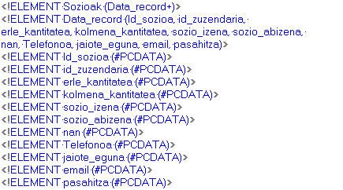

Irudia 182- HTML/CSS/

XML dokumentuaren erroa (<Sozioak>) definitzen du eta barnean "data_record" bat edo gehiago espero dituela zehazten da.



Irudia 183- HTML/CSS/XSL

Erregistro bakoitzaren egitura eta barneko elementuen sekuentzia definitzen dira.



Irudia 184- HTML/CSS/XSL

Elementu bakoitza (#PCDATA)-rekin definitua dago, beraz testu datuak bakarrik izan ditzakete.

### XML Schema

XML datuen egitura zehatzagoa adierazten du.

Eskema osatzean “Sozioak” elementu konplexua dela kontuan hartu behar da. Hori jakinda ‘sequence’ ireki eta barruan hamaika elementu egongo dira denak string motakoak, jaioteguna izan ezik, hau data bat izango denez ‘date’ motakoa izango da.

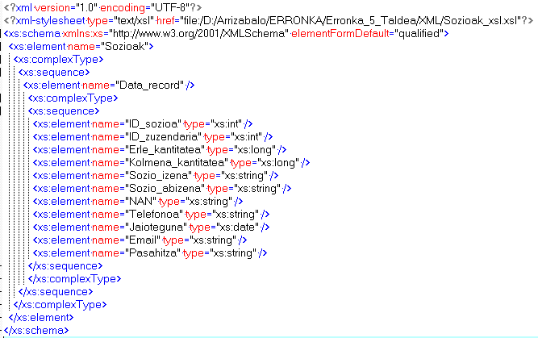

Irudia 185- XML Schema

# NFS: Instalazioa eta konfigurazioa, zerbitzari eta bezeroetan.

## Zerbitzaria

NFS hasteko aurrena **“nfs-kernel-server nfs-common”** instalatu da **“sudo apt install nfs-kernel-server nfs-common”** agindua erabiliz.



Irudia 186-NFS Zerbitzaria

Badaezpada rpcbind instalatu da **“sudo apt install rpcbind”** agindua erabiliz.

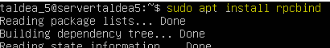

Irudia 187-NFS Zerbitzaria

Egiaztatzeko nfs instalatu dela **“sudo grep nfsd /proc/filesystems”** agindua erabili da.



Irudia 188-NFS Zerbitzaria

Bezeroekin karpeta partekatu al izateko exports fitxategian **“/disko *(rw,sync, no_subtree_check)”** idatzi da. Horrela **“disko”** karpeta partekatu al izango da.

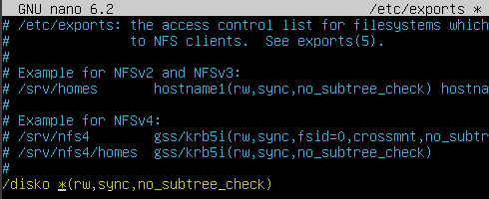

Irudia 189-NFS Zerbitzaria

Konfigurazioa egin eta gero aktibatu eta berrabiarazi egin beharko da **“sudo /etc/init.d/nfs-kernel-server start/restart”** aginduak erabiliz. Egiaztatzeko karpeta nfs bidez partekatzen hari dela **“sudo exportfs”** agindua erabili da.

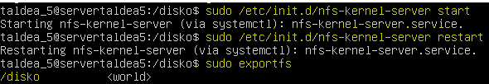

Irudia 190-NFS Zerbitzaria

## Bezeroa (Ubuntu)

NFS bezero nahiz zerbitzarien **‘nfs-common’** paketea instalatu behar da.

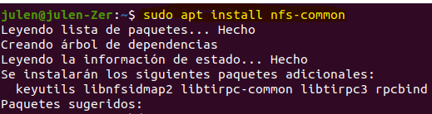

Irudia 191-Bezeroa (Ubuntu)

Disko izeneko karpeta sortu da partekatzeko.



Irudia 192-Bezeroa (Ubuntu)

Baimenentzako eredu bezala Produkzioa taldea erabiliko da, lehenik hauentzako taldea sortuz.



Irudia 193-Bezeroa (Ubuntu)

Taldearentzako erabiltzaile bat sortzean **‘useradd –g’** komandoaren bidez egingo da sortzerako taldea zehaztuz.



Irudia 194-Bezeroa (Ubuntu)

Errekurtso partekatua **/etc/fstab** fitxategiaren bukaeran definituko da, eta behean irudikatuta ikusi daitekeen bezala:

* NFS errekurtsoa **‘10.14.4.124’** IP-dun zerbitzariaren barneko **‘/disko’** direktorioaren barnean dago.
* **Defaults**-ek muntaketaren aukera orokorrenak ezartzen ditu.
* **0 0** balioek sistema abiaraztean frogaketarik edo segurtasun kopiarik ez dela egingo esan nahi dute.

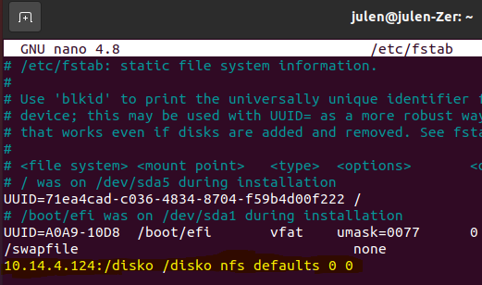

Irudia 195-Bezeroa (Ubuntu)

NFS partekatutako fitxategian baimenak dituzten erabiltzaileak zerbitzarian definituta daudenez, bertan ezarrita duten “uid” eta “gid” bera ipini behar zaizkie “bezero” ekipoetan, erabiltzaileen kasuan **‘/etc/passwd’** fitxategitik.



Irudia 196-Bezeroa (Ubuntu)

Eta taldeen kasuan **‘/etc/group’** fitxategitik.



Irudia 197-Bezeroa (Ubuntu)

Proba egiteko Apikultoreak bera erabiltzea erabaki da, eta honako puntu hauek zehaztu dira:

* Produkzioa direktorioa barnean, hau da, erabiltzaileari dagokion direktorio barnean, fitxategiak sortzen edo ikusteko baimena duela.
* Berari ez dagokion direktorio baten barnean, ‘administrazioa’ kasu honetan, ez duela baimenik aldaketarik egiteko.

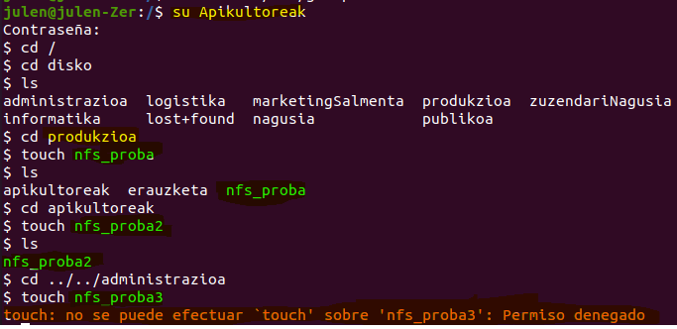

Irudia 198-Bezeroa (Ubuntu)

## 

## Bezeroa(Windows)

Lehenik bezeroa zerbitzariaren sare berdinean egoteko konfiguratu da

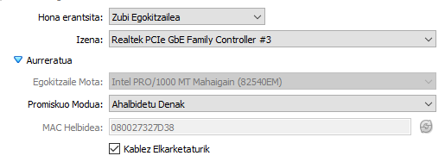

Irudia 199-Bezeroa(Windows)

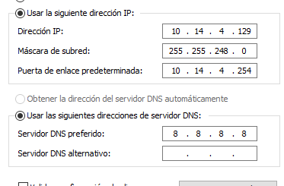

Irudia 200-Bezeroa(Windows)

Panel de control-etik NFS zerbitzua aktibatu da (Home bertsioan ez da agertuko)



Irudia 201-Bezeroa(Windows)

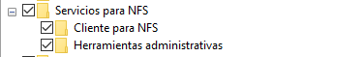

Irudia 202-Bezeroa(Windows)

Erabiltzaile bakoitzari NFS baimen desberdinak eman zaizkio, kasu honetarako apikultoreekin egin da froga. Apikultoreen baimenekin eduki dezakaten sarbidea nahi izanez gero bi DWORD erregistro gehitu behar dira partekatzearen barne dagoen Unix-eko erabiltzailearen uid eta gid zehaztuz.

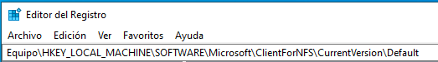

Irudia 203-Bezeroa(Windows)

Editor Del Registro barnean

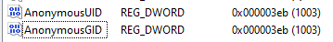

Irudia 204-Bezeroa(Windows)

Hau egin gabe montatzeko komandua exekutatuz gero defektuz irakurtzeko baimena bakarrik edukiko da.

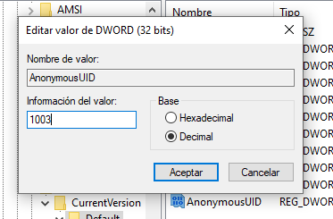

Irudia 205-Bezeroa(Windows)

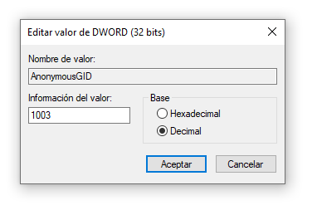

Irudia 206-Bezeroa(Windows)

CMD ireki eta ondorengo komandoa exekutatuz unitate berri batean montatu da.

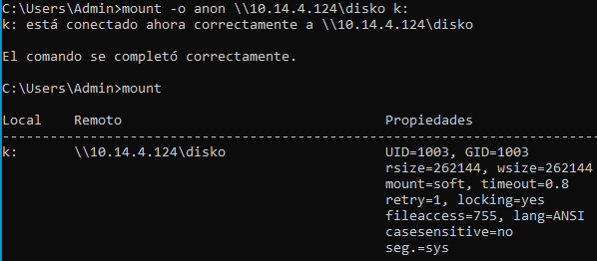

Irudia 207-Bezeroa(Windows)

Mount komandoa exekutatuz baimenak edukiko dituen uid eta gid propietateetan daudela ikusi eta ondo montatu dela zehaztu da.



Irudia 208-Bezeroa(Windows)



Irudia 209-Bezeroa(Windows)

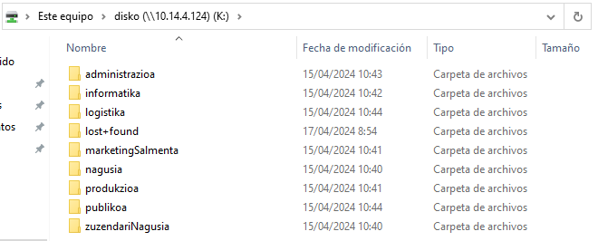

Irudia 210-Bezeroa(Windows)

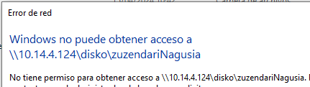

Irudia 211-Bezeroa(Windows)

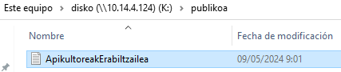

Irudia 212-Bezeroa(Windows)

Bezeroa (Raspberry):

Aurrena bezero-en nfs zerbitzua instalatu beharko da **“sudo apt install nfs-common”** agindua erabiliz.

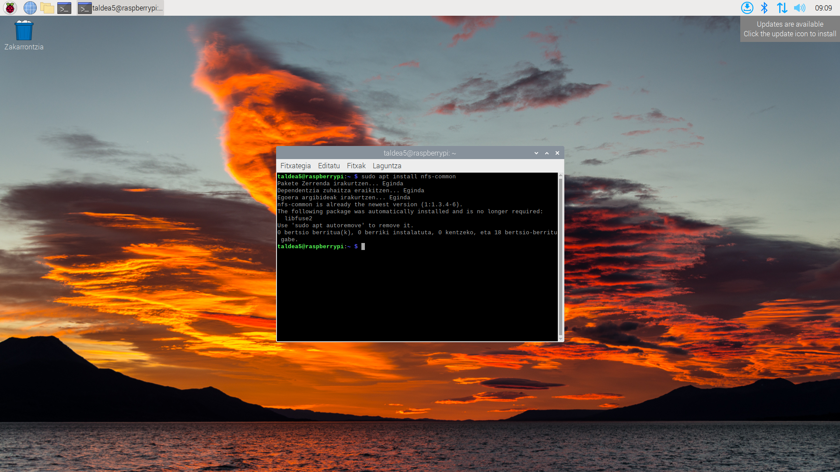

Irudia 213-Bezeroa (Raspberry)

Instalatu ta gero, karpeta sortu da **“sudo mkdir”** aginduarekin.

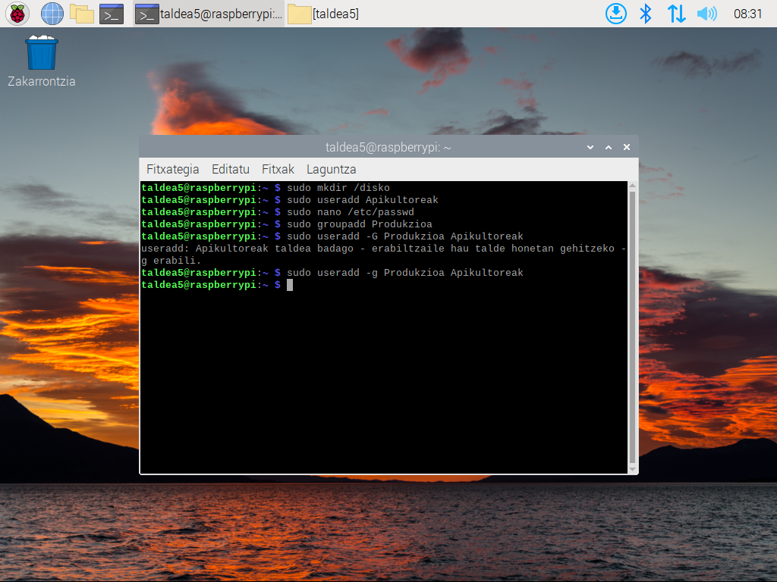

Irudia 214-Bezeroa (Raspberry)

Gero taldea sortzen da **“sudo groupadd”** aginduarekin.



Irudia 215-Bezeroa (Raspberry)

Taldea sortu ta gero, erabiltzailea sortu da eta komando batez erabiltzailea sortu eta taldean sartu da. **“sudo useradd –G ‘taldea’ ‘erabiltzailea’ ”** agindua erabiliz egin da.



Irudia 216-Bezeroa (Raspberry)

Taldearekin bukatzeko group fitxategian taldearen id aldatu da zerbitzarian duen id berdina jartzen. Editatzeko **“sudo nano /etc/group”** agindua erabili da.

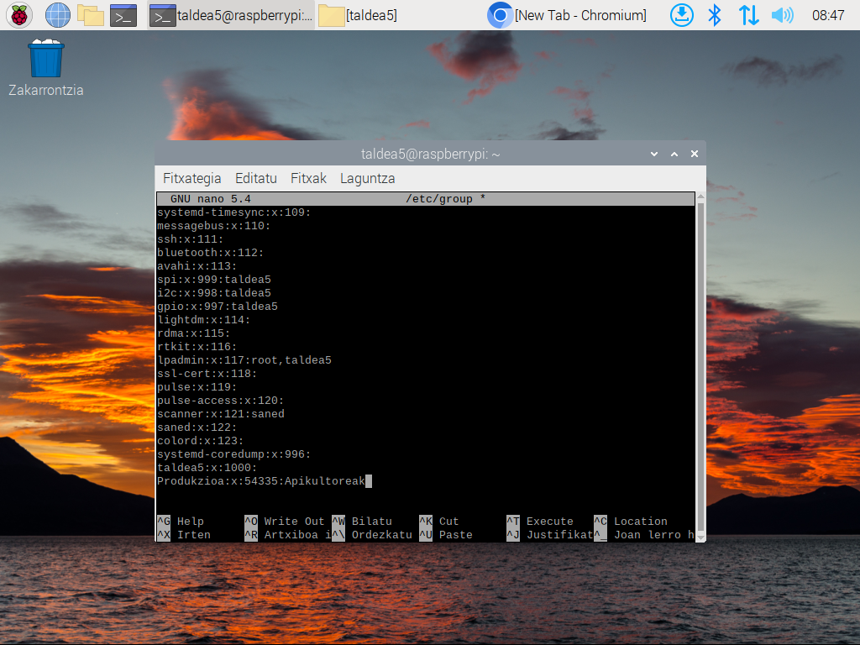

Irudia 217- taldearen id aldatu.

Erabiltzailearekin bukatzeko ere passwd fitxategian id-a aldatu beharko da zerbitzarian duen id berdina jartzen. Editatzeko **“sudo nano /etc/passwd”** agindua erabili da.

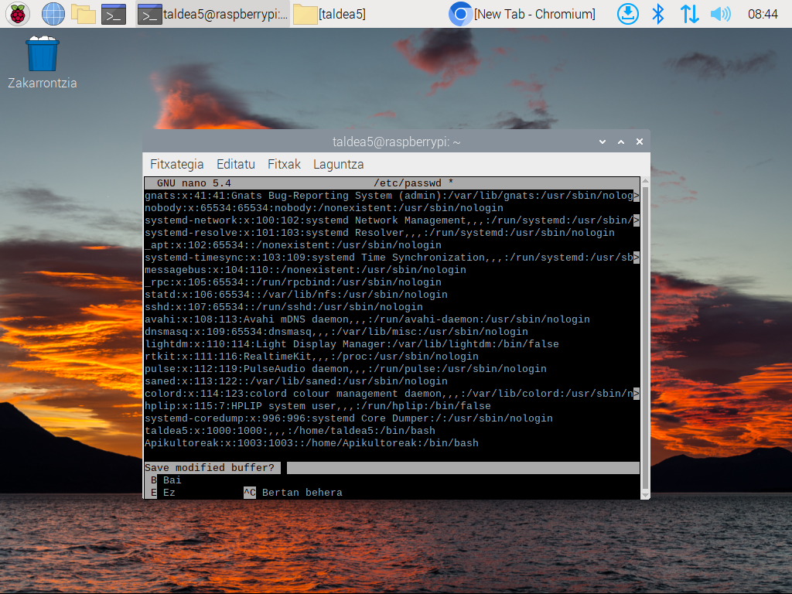

Irudia 218- Erabiltzailearen id aldatu.

Karpeta kargatu baino lehen Rasberry-ari ip-a jarriko beharko zaio. Orretarako **“dhcpcd.conf”** fitxategia editatu beharko da. Or **“Example static IP configuration:”** jartzen duen lekuan nahi den IP, maskara, gateway eta dns-ak jarriko dira.

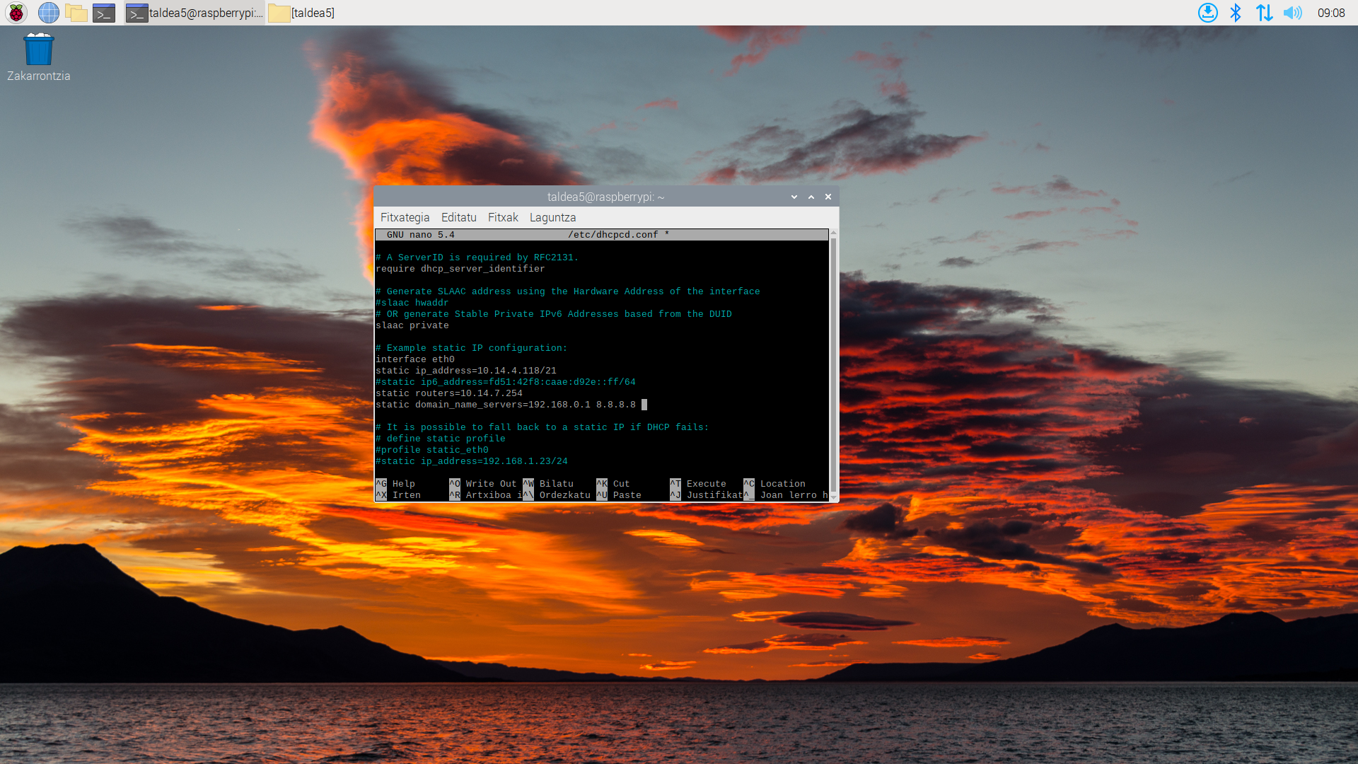

Irudia 219- Rasberry-ari ip aldatu.

Bukatzeko fstab fitxategia editatu beharko da karpeta automatikoki sortzeko. Orretarako **“sudo nano /etx/fstab”** agindua erabili beharko da eta or **“ ‘ekipoaren ip’:’zerbitzarian dagoen karpeta’ ‘bezeroaren karpeta’ nfs defaults 0 0”** idatzi da.

# ERP

Odoo softwarea erabiltzen hasi baino arinago honen diseinua aukeratzen da. Lehenik web orria zertan datzan zehaztu da.

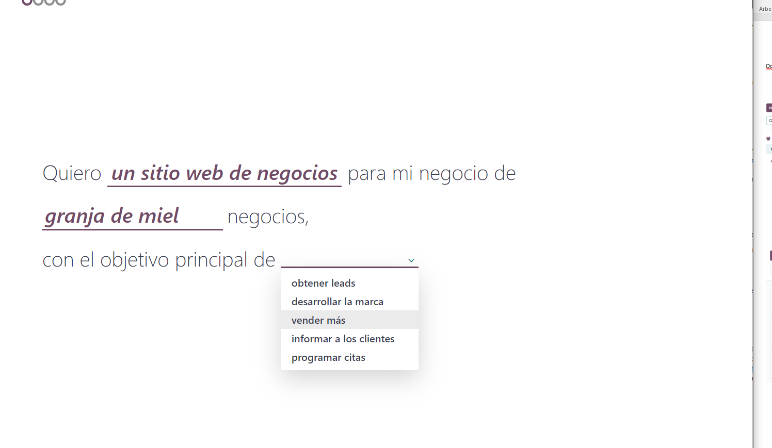

Irudia 220- Web orri diseinua.

Ondoren web orriaren koloreak aukeratu dira. Koloreak aurretik sortutako logoaren arabera aukeratu da.

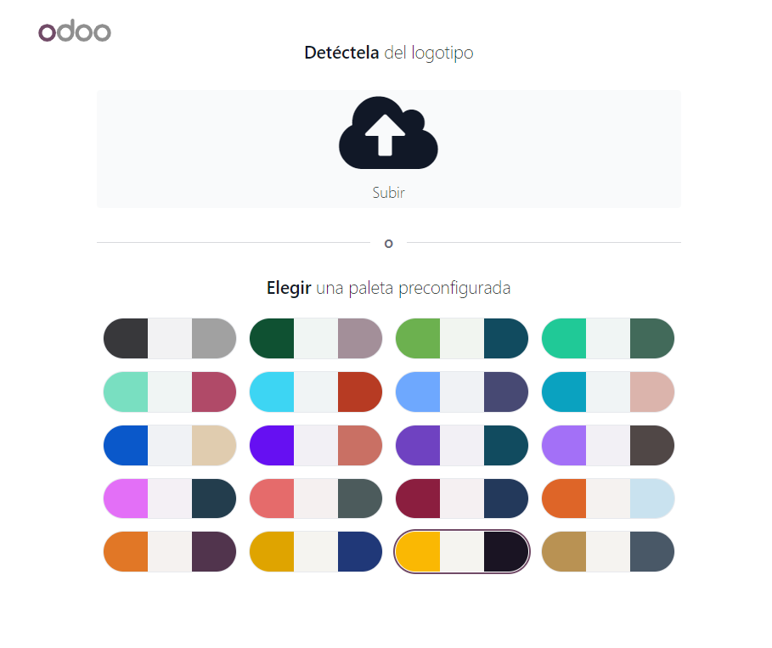

Irudia 221- Web horriaren kolorea ezarri.

Horrek bi pausuak osatuta Oboo-k berak hiru pantaila ematen du eta horietatik lehenengoa aukeratu da.

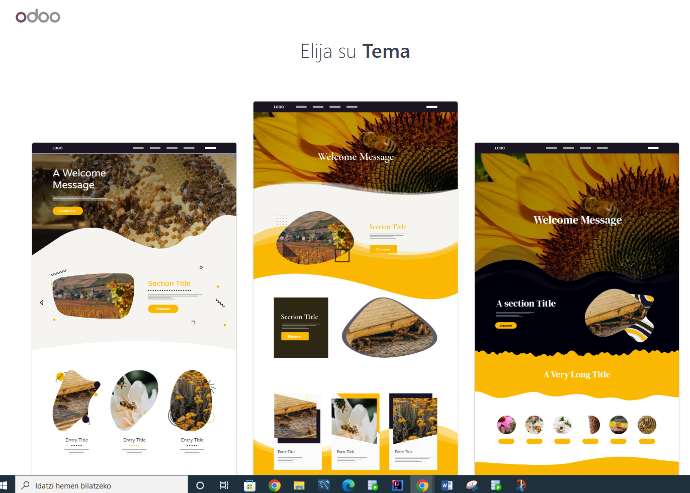

Irudia 222- Web orriaren txantiloila aukeratu.

Web orrialdea prest edukita sei langileak txertatu dira, denak datu basetik hartutako balioekin

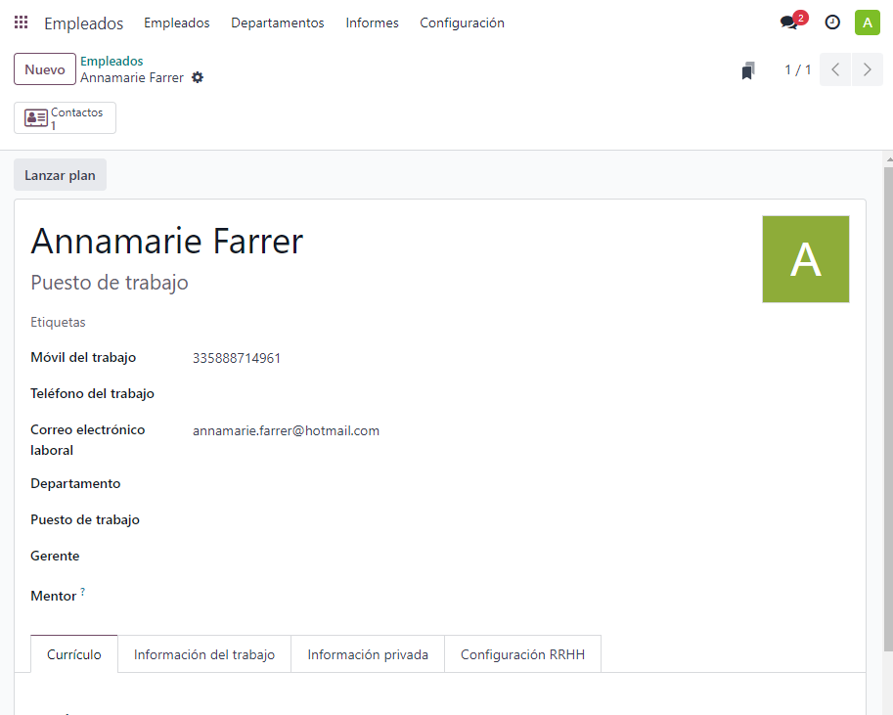

Irudia 223- Langilea sortu.

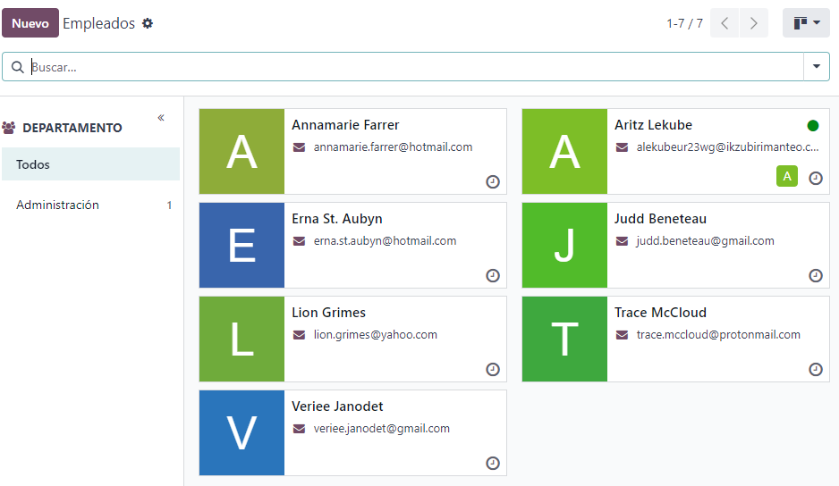

Irudia 224- Langile guztiak.

Langileak edukita sei hornitzaile gehitu dira. Heman izena eta beste ainbat datu jarri dira.

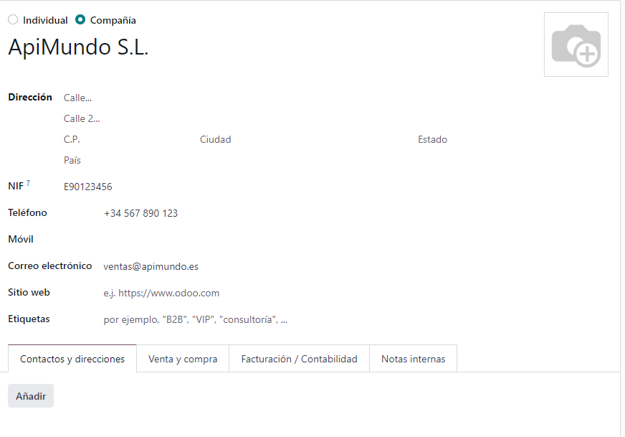

Irudia 225- Hornitzaileak sortu.

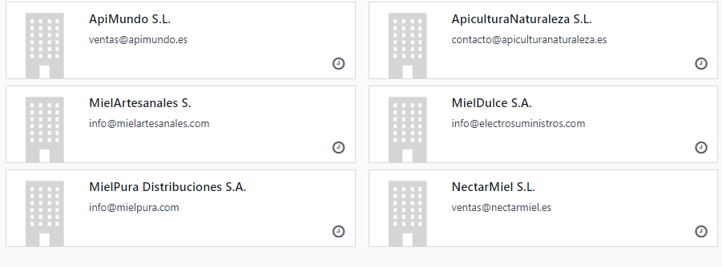

Irudia 226- Hornitzaile guztiak.

Hornitzaileak gehituta bezeroak gehitu dira.

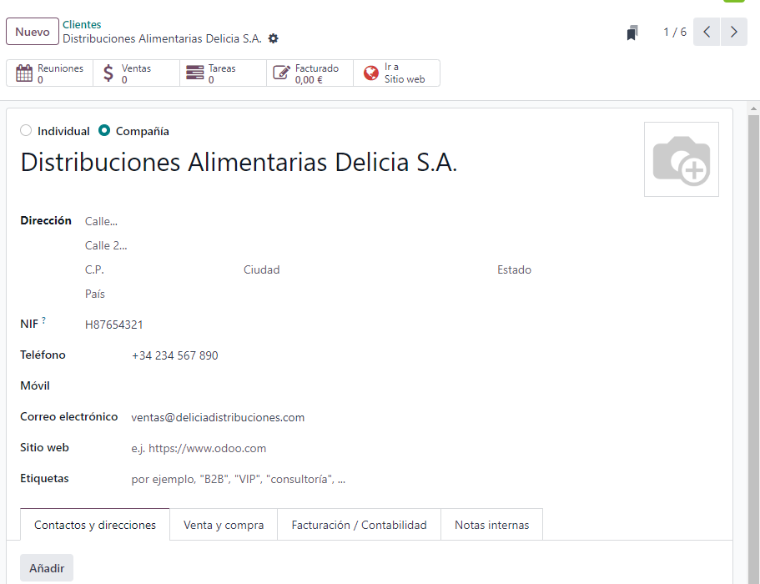

Irudia 227- Bezeroak sortu.

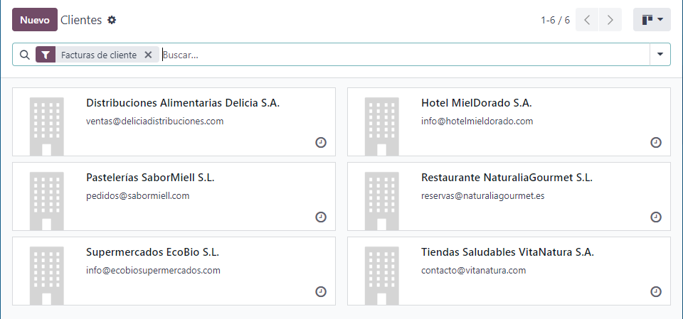

Irudia 228- Bezero guztiak.

Guzti honek bukatuta, enpresak saltzen ipintzeko hamar produktu sortu dira. Denak datu basean dauden ezti ezberdinak izango dira.

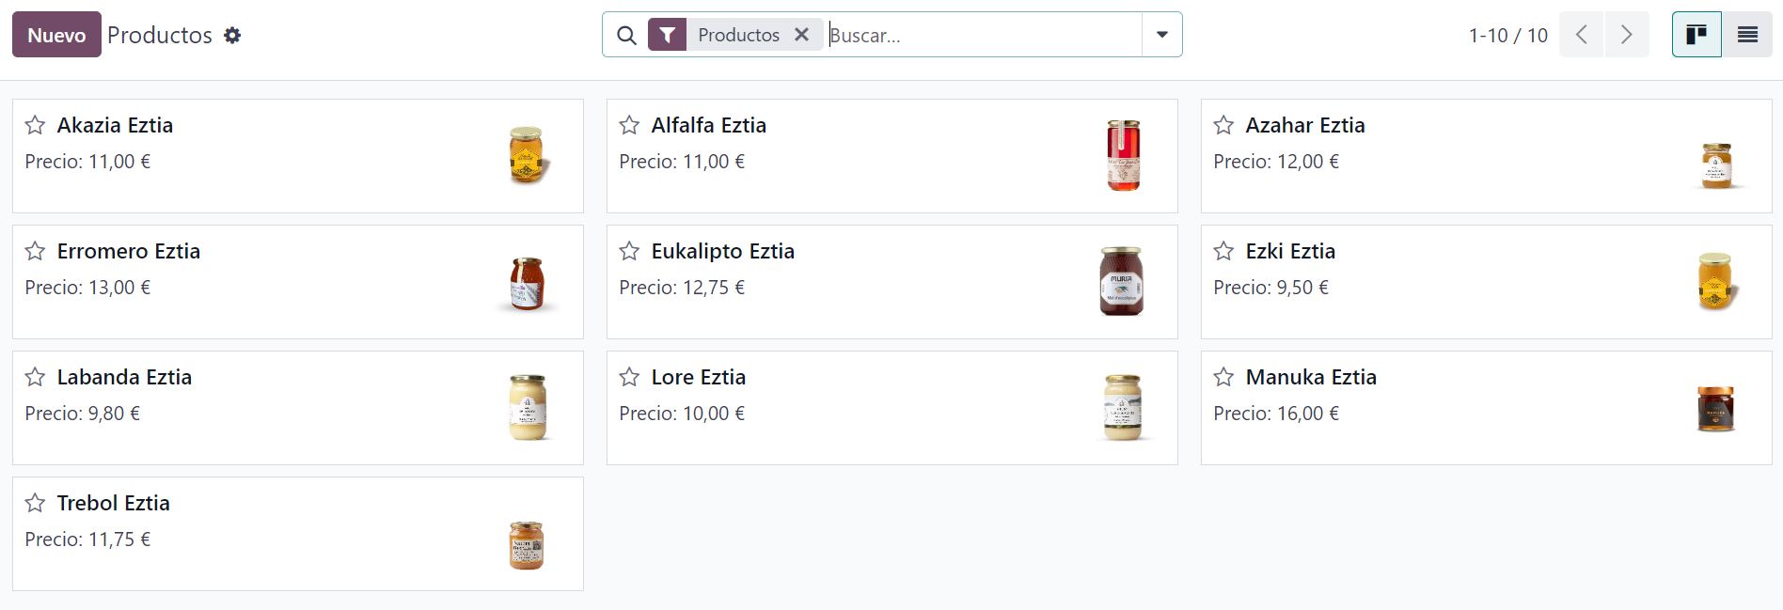

Irudia 229- Produktuak guztiak sortu.

Hasiera batean denak “no disponible” moduan agertuko dira beraz produktu bat aukera eta goian eskiminean “publicado”-n click egin behar da eta horrela publikatuta agertuko da produktua.

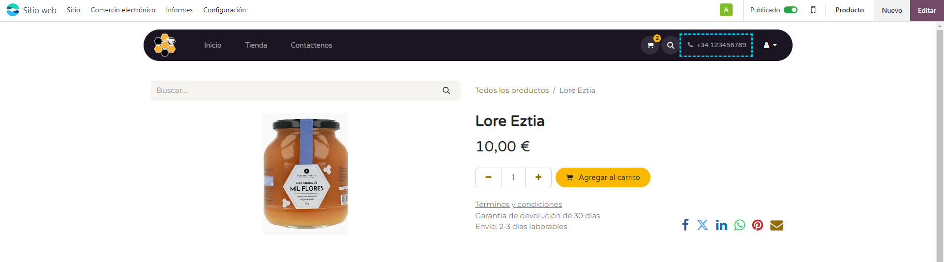

Irudia 230- Produktuak publikatu.

Produktuak prest edukita produktuaren gainean click egiterakoan honek erosketa orga bat sortuko du eta bertan produktu kantitatea gehitu, beste produktu bat edo erosketa egin ahalko da.

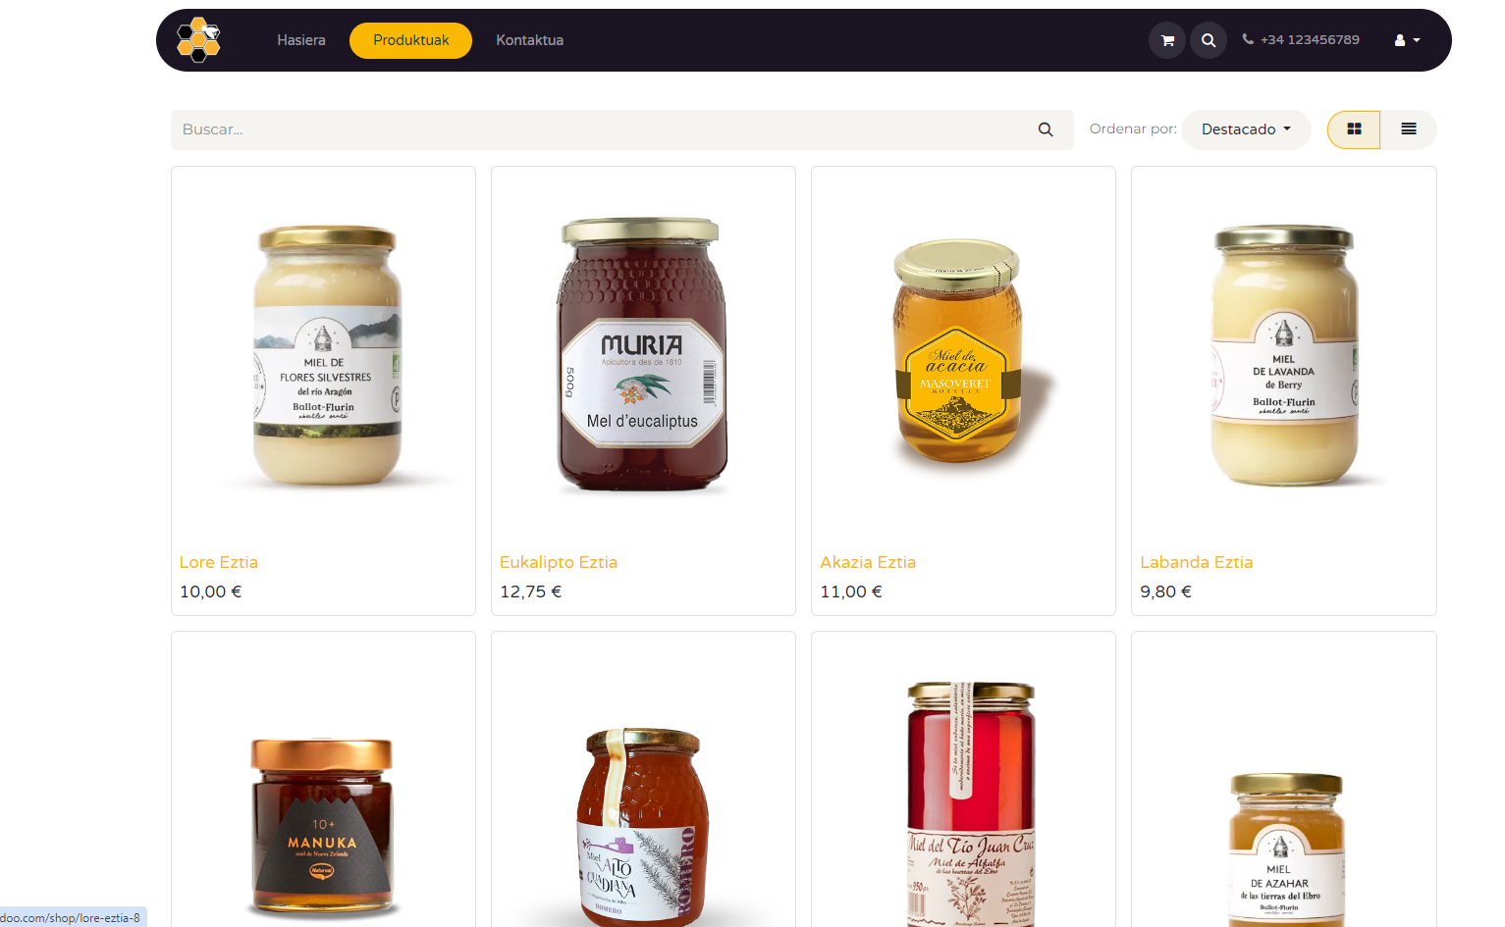

Irudia 231- Produktuak erosteko prest.

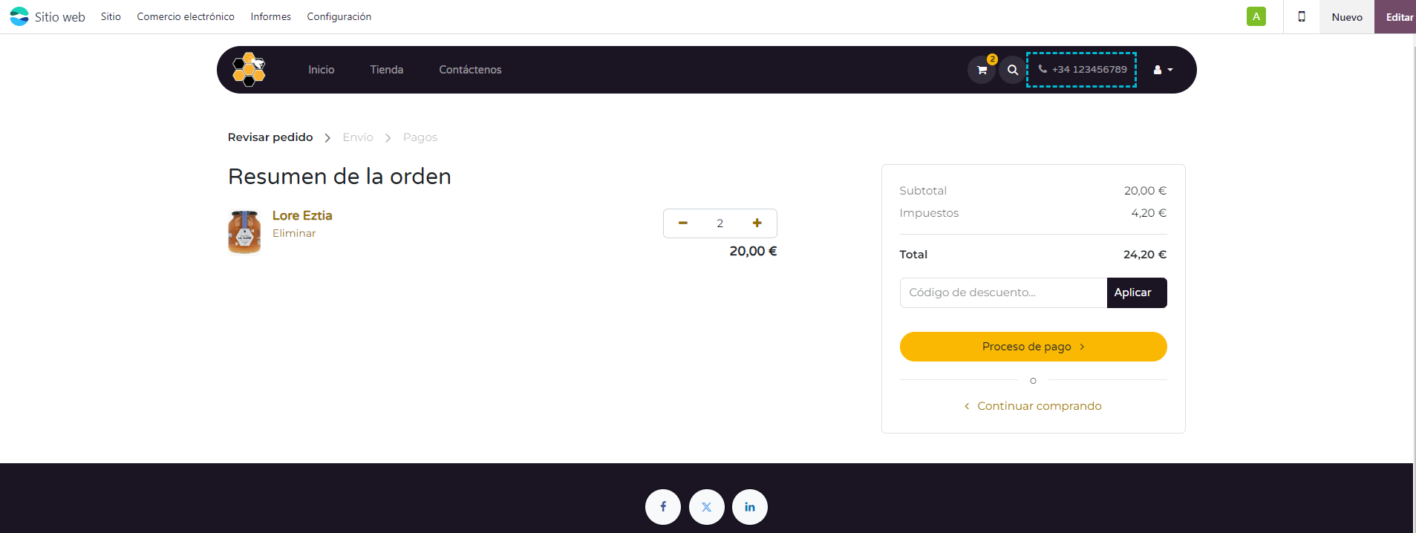

Irudia 232- Erosketa orga.

Erosketarekin aurrera jarraitzea erabakitzen bada datuak eskatzeko eskatuko du.

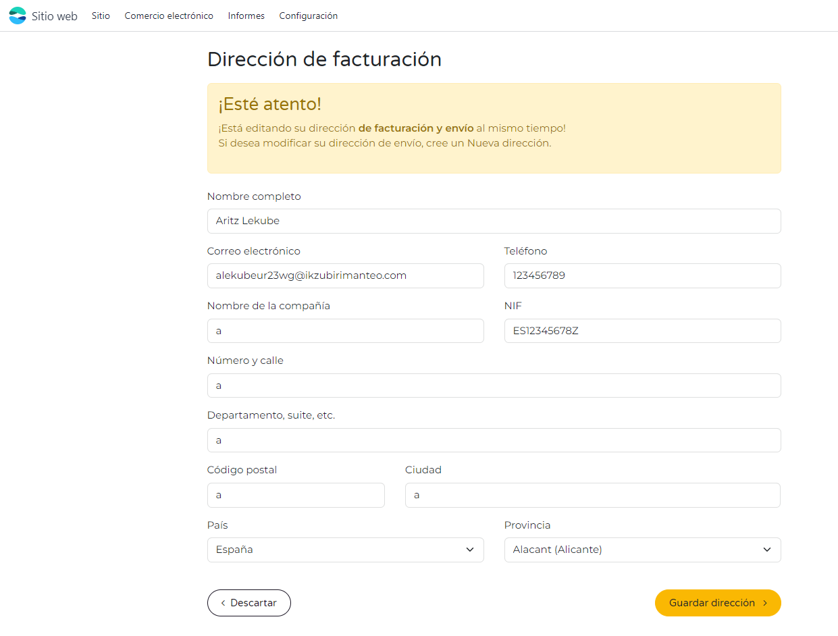

Irudia 233- Ordainketa prozesua.

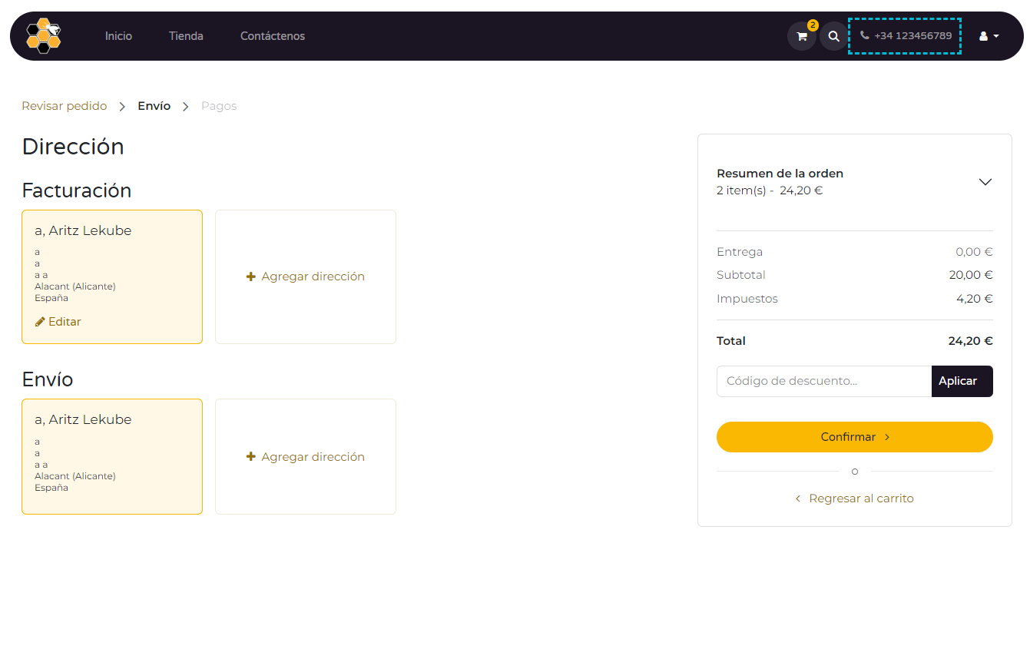

Irudia 234- Ordainketa prozesua 2.

Azkenik datuak sartuta ordaintzea bakarrik geratzen da.

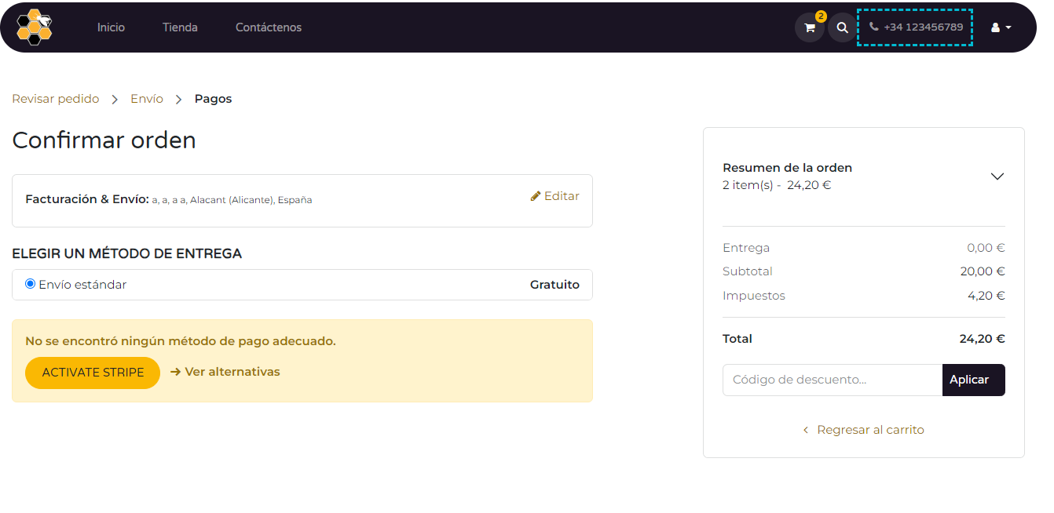

Irudia 235- Ordainketa prozesua 3.

Funtzionamendurekin bukatu ondoren web-aren diseinua txukundu eta testuak aldatu dira.

Web horrialdearen link-a hemen: [erle-asoziazioa.odoo.com/erle-asoziazioa](https://erle-asoziazioa.odoo.com/erle-asoziazioa).

# Politikak eta Kontserbazioa

Datu basearen datuak ez dira asko aldatuko hilero. Hauek izango ziren gure datu basean eguneratu egingo ziren taulak: Sozioak, Sozietateak, Produktuak, Eztiak eta Materiala. Taula hauetatik aldaketa gehien edukiko zutenak: Produktuak, Eztiak eta Materiala taulak izango ziren. Eta beste bi taulak ez ziren asko aldatuko, baina ez ziren gutxi aldatuko ere.

Politika:

* Hilero kopia oso bat egingo da, joa den hilabetean agin ziren aldaketa guztiak kopia batean gordetzeko.
* Astelehenero segurtasun kopia diferentziala egingo da, joa den asteetan egin ziren aldaketak kopia batean gordeko dira. Baina astelehen orretan kopia oso bat egiten bada, ez da egingo diferentziala.
* Asteazkenetan eta igandetan inkremental bat. Hilabetearen bukaera ez baldin bada igandea, ala ere egingo da eta astelehena baldin bada ez da egingo.



* Buckup-ak zerbitzaria duen kanpoko disko batean gordeko dira eta horien kopia bat NAS batean.
* Clouding enpresaren bidez, segurtasun kopien kopia bat bere zerbitzaritan gordeko da.

Kontserbazioa:

Hilabete orretan egin den buckup osoa, joa den hilabetekoa buckup osoa, azkeneko diferentziala eta azken bi integralak gordeko dira.

# Backup sortzen

Handy backup-ekin backup-ak egiteko “New” ikonoari eman beharko zaio.

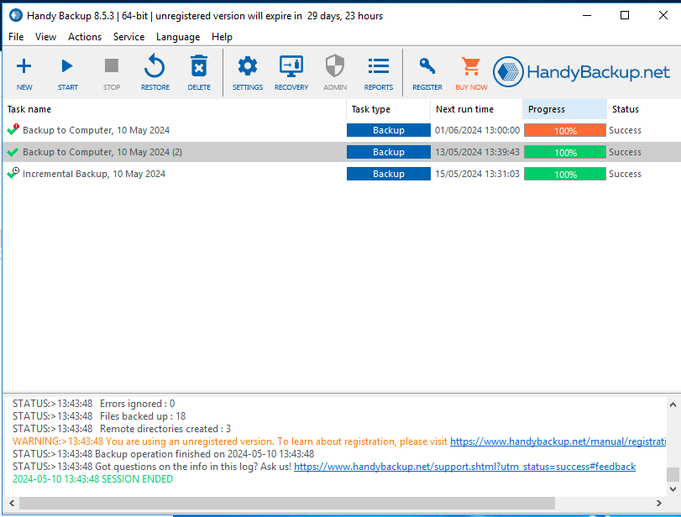

Irudia 236-Backup DB

New-eri eman ta gero fitxa bat aterako da. Or **“backup”** aukeratu beharko da backup a egiteko, nahi bada inkrementalak edo diferentzialak egin **“Advanced mode”** aukeratu beharko da next eman baino lehenago.

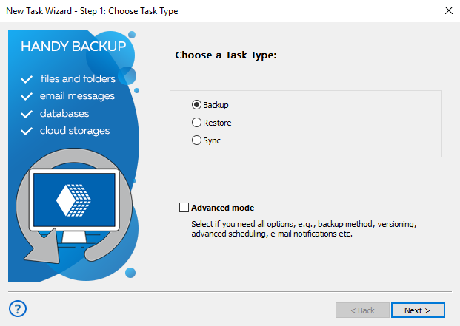

Irudia 237-Backup DB

Gure datu baseari backup a egiteko Database/Database aukeratu beharko da.

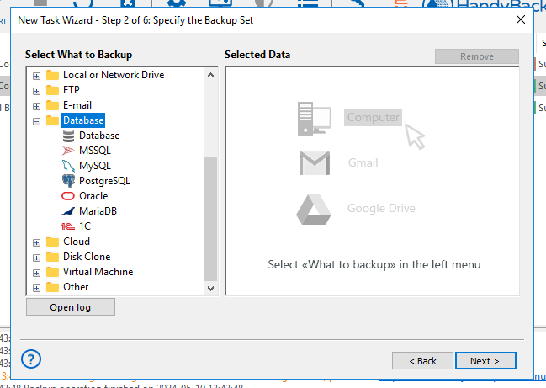

Irudia 238-Backup DB

Or nai den datubasea eta nai diren taulak aukeratu beharko dira.

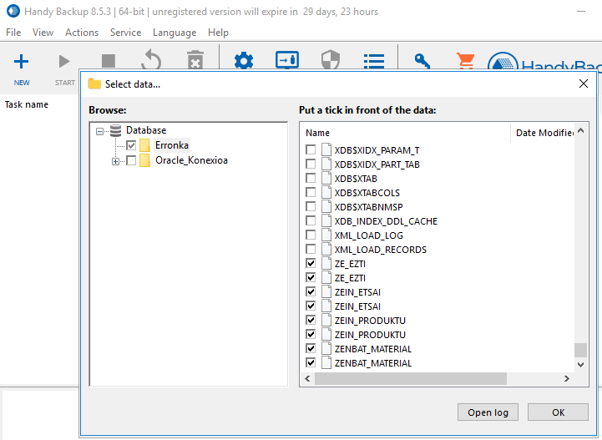

Irudia 239-Backup DB

Aukeratu ta gero “Next”-eri eman beharko zaio aurrera jarraitzeko.

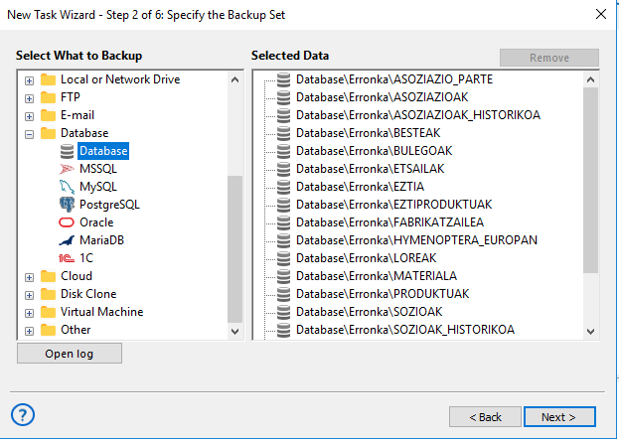

Irudia 240-Backup DB

Hemen backup-ak non gorde nahi diren aukeratuko da.

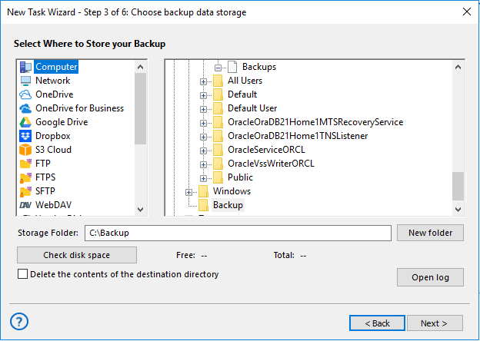

Irudia 241-Backup DB

Atal onetan aukeratu al izango da backup-a konprimatu eta enkriptatu nahi den.

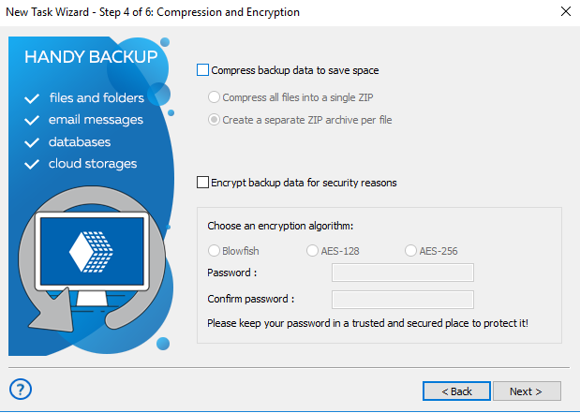

Irudia 242-Backup DB

Hemen noiz egingo den backup-a aukeratuko da.

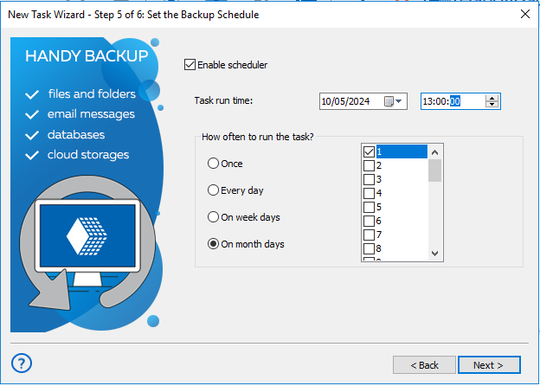

Irudia 243-Backup DB

Bukatzeko izena jarriko zaio backup-ari eta “Finish”-eri emango zaio.

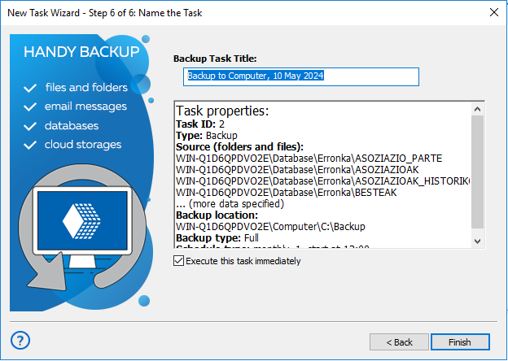

Irudia 244-Backup DB

Advanced mode aukeratu baldin bada, atal onetan aukera emango digu osoa, inkrementala edo diferentziala egiteko.

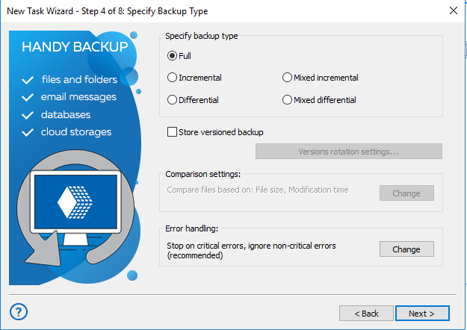

Irudia 245-Backup DB

Irudi honetan inkrementalaren data jarri da.

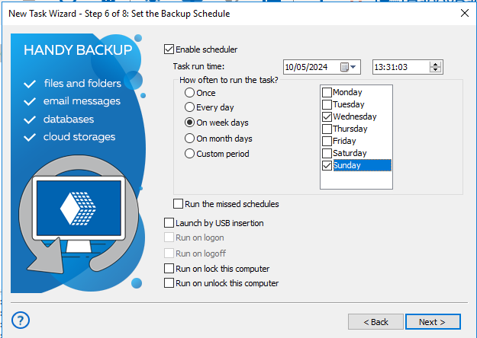

Irudia 246-Backup DB

Beste irudi honetan diferentzialaren data jarri da.

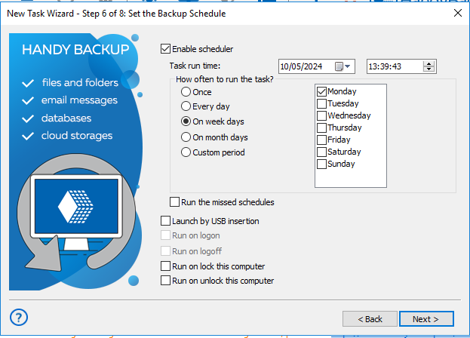

Irudia 247-Backup DB

## Backup osoa

Backup osoaren ondo atera dela egiaztatzeko Asoziazioak taula ezabatu da.

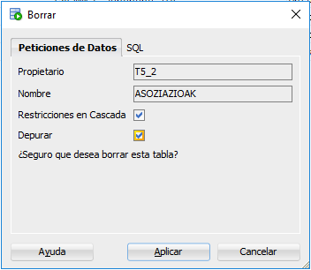

Irudia 248-Backup DB

Backup aplikatzeko backup-a aukeratu beharko da eta “Restore” botoilari eman beharko zaio.

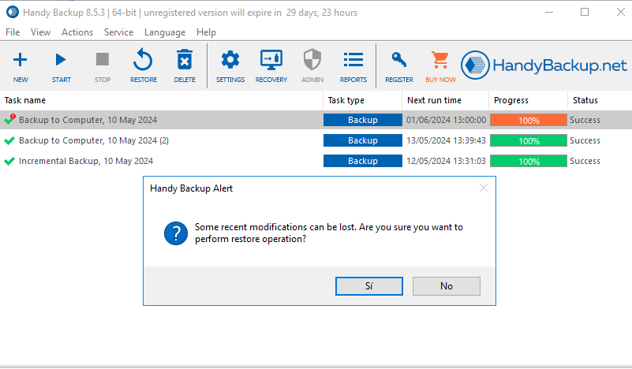

Irudia 249-Backup DB

Irudi onetan ikusi al da nola bueltatu diren datu guztiak.

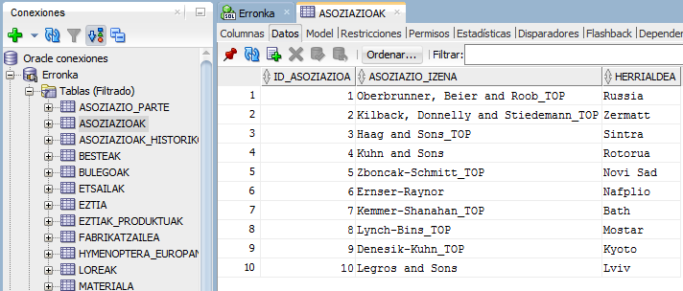

Irudia 250-Backup DB

# Diferentziala eta Inkrementala

Backup-a bakarrik taula bati egin zaio, datu base osoarekin errorea ematen zuelako. Diferentziala eta inkrementala egiaztatu baino lehen kopia oso bat egin da.

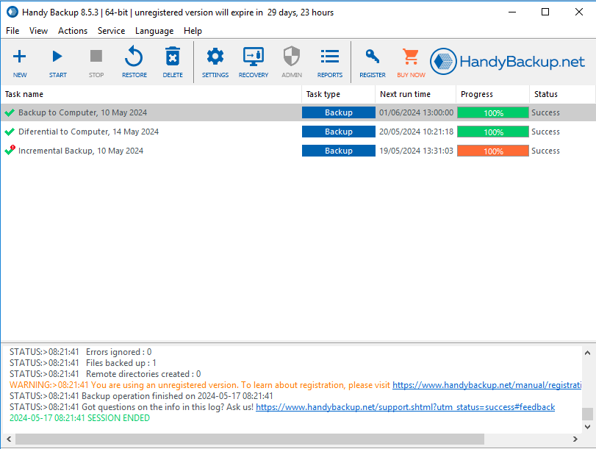

Irudia 251-Backup DB

## Diferentziala

Diferentziala egiaztatzeko insert bat egin da datuak gehitzeko.

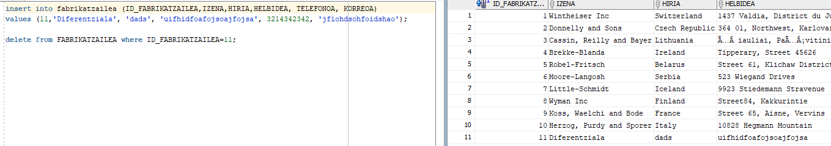

Irudia 252-Backup DB

Aldaketa egin eta gero backup diferentziala egin da.

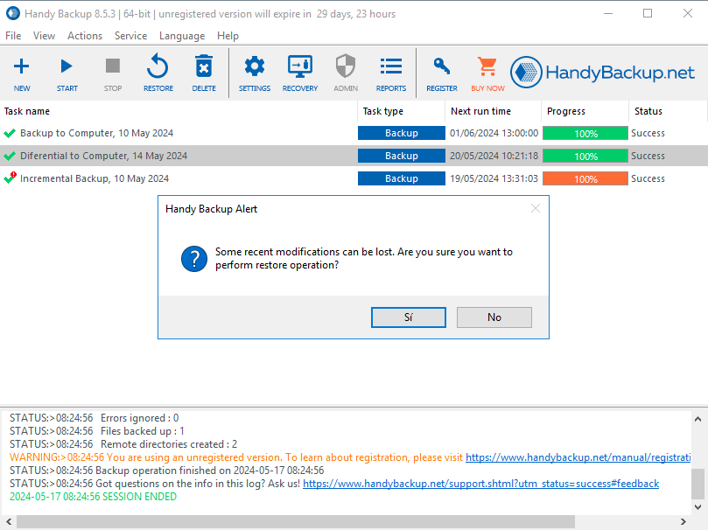

Irudia 253-Backup DB

Backup -a egin ta gero lehen egin den insert-a ezabatu egingo da delete agindua erabiliz.

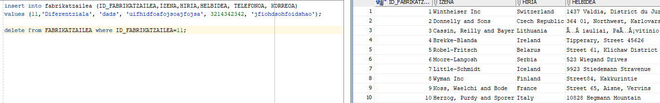

Irudia 254-Backup DB

Datuak ezabatu ta gero diferentziala aplikatu da, orretarako **“restore”**-rin eman beharko zaio.



Irudia 255-Backup DB

Backup diferentziala ondo atera da. Al da ikusi nola ezabatu den zerrenda berriz atera den.

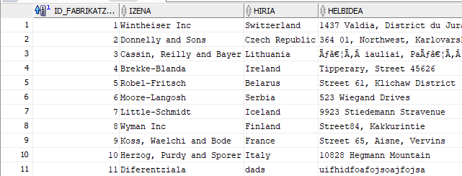

Irudia 256-Backup DB

## Inkrementala

Ezin izan da inkrementala egiaztatu, errorea ematen zuelako.

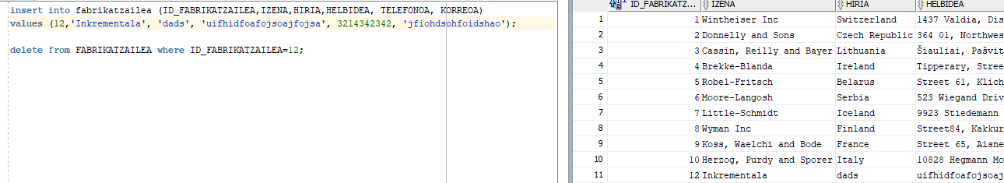

Irudia 257-Backup DB

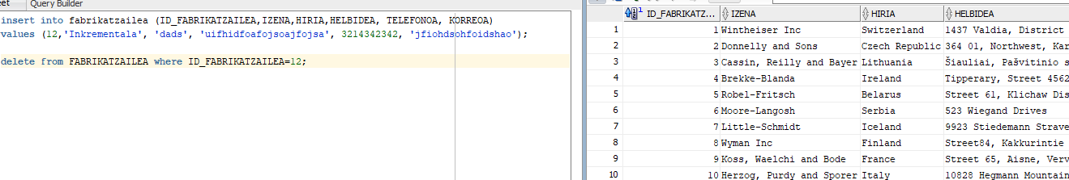

Irudia 258-Backup DB

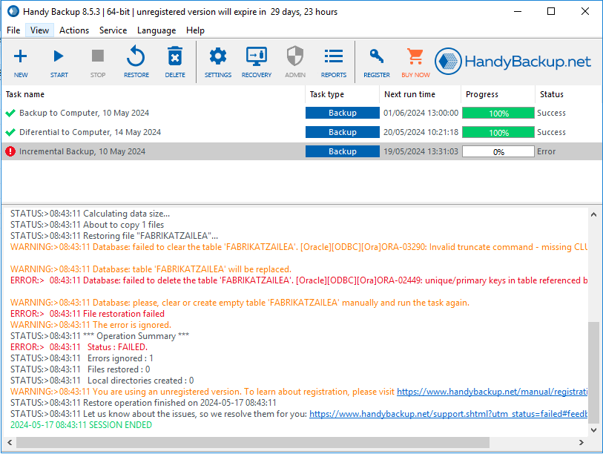

Irudia 259-Backup DB

# Taularen normalizazioa

Internet bitartez ezti taula lortu da.

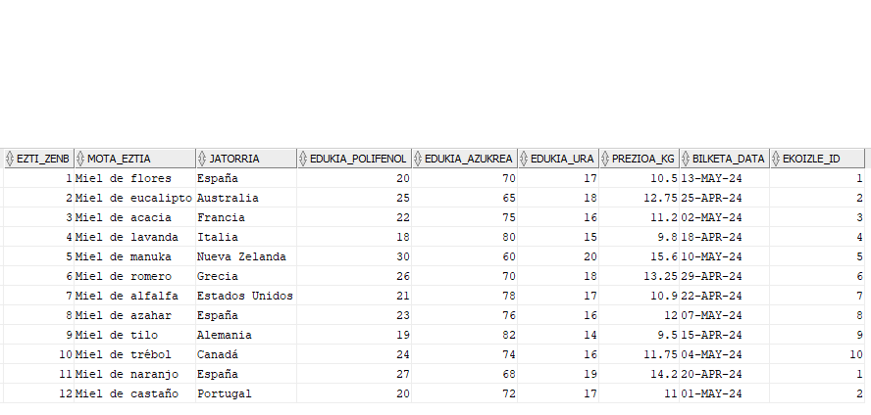

Irudia 260- Ezti taula

## 1FN.

Erlazio bat 1FN-ean dago atributu guztiak balore bakarrekoak badira.

Kasu honetan ezti taula lehenengo forma normalean dago. Lerro bakoitzeko zutabe bakoitzean datu bakarra dago eta.



Irudia 261- 1. forma normala

## 2FN.

Erlazio bat 2FN-ean dago baldin eta 1FN-ean badago eta atributu bakoitzak gako osoarekiko menpekotasuna badu, eta ez gakoaren zati batena.

Eztiak taula bigarren forma normalean dago. Ezti taulako zutabe guztiko datuak Ezti_zenb gakoarekiko menpekotasun osoa dute eta.

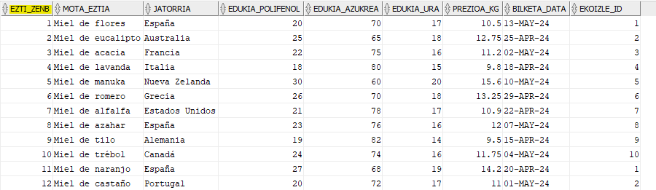

Irudia 262- 2. forma normala

## 3FN.

Erlazio bat 3FN-ean dago baldin eta 2FN-ean badago eta honen atributu bakoitzak gakoaren menpe soilik badago.

Txertatutako taula 3FN dago. Taula bigarren forman dago eta gainera taulako atributu bakoitzak bere gakoaren menpe daude. Taula honetan gako bakarra dago ezti_zenb eta atributu guztien gakoa da.



Irudia 263- 3. forma normala

* **Ezti_zenb:** *Eztiaren identifikatzailea.*
* **Mota_eztia:** *Eztiaren mota zehazten du.*
* **Jatorria:** Ezti bakoitza ekoizten den herrialdea.
* **Edukia_Polifenol:** Ezti bakoitzak ehun gramo bakoitzeko duen polifenol gramo kopurua.
* **Edukia_Azukrea:** Ezti bakoitzak ehun gramo bakoitzeko duen azukre gramo kopurua.
* **Edukia_Ura:** Ezti bakoitzak duen ur kantitatearen ehunekoa.
* **Prezioa_Kg:** Eztiaren prezioa Kg bakoitzeko.
* **Bilketa_data:** Eztia bildu den data.
* **Ezkoizle_id:** Eztia ekoizten duen enpresaren id-a.

# Politikak eta Kontserbazioa

Datu basearen datuak ez dira asko aldatuko hilero. Hauek izango ziren gure datu basean eguneratu egingo ziren taulak: Sozioak, Sozietateak, Produktuak, Eztiak eta Materiala. Taula hauetatik aldaketa gehien edukiko zutenak: Produktuak, Eztiak eta Materiala taulak izango ziren. Eta beste bi taulak ez ziren asko aldatuko, baina ez ziren gutxi aldatuko ere.

Politika:

* Hilero kopia oso bat egingo da, joa den hilabetean agin ziren aldaketa guztiak kopia batean gordetzeko.
* Astelehenero segurtasun kopia diferentziala egingo da, joa den asteetan egin ziren aldaketak kopia batean gordeko dira. Baina astelehen orretan kopia oso bat egiten bada, ez da egingo diferentziala.
* Asteazkenetan eta igandetan inkremental bat. Hilabetearen bukaera ez baldin bada igandea, ala ere egingo da eta astelehena baldin bada ez da egingo.



* Buckup-ak zerbitzaria duen kanpoko disko batean gordeko dira eta horien kopia bat NAS batean.
* Clouding enpresaren bidez, segurtasun kopien kopia bat bere zerbitzaritan gordeko da.

Kontserbazioa:

Hilabete orretan egin den buckup osoa, joan den hilabetekoa buckup osoa, azkeneko diferentziala eta azken bi integralak gordeko dira.

# Backup sortzen

Handy backup-ekin backup-ak egiteko “New” ikonoari eman beharko zaio.



Irudia 264-Backup DB

New-eri eman eta gero fitxa bat aterako da. Or **“backup”** aukeratu beharko da backup a egiteko, nahi bada inkrementalak edo diferentzialak egin **“Advanced mode”** aukeratu beharko da next eman baino lehenago.



Irudia 265-Backup DB

Datu baseari backup a egiteko Database/Database aukeratu beharko da.



Irudia 266-Backup DB

Hor nai den datubasea eta nai diren taulak aukeratu beharko dira.



Irudia 267-Backup DB

Aukeratu ta gero “Next”-eri eman beharko zaio aurrera jarraitzeko.



Irudia 268-Backup DB

Hemen backup-ak non gorde nahi diren aukeratuko da.



Irudia 269-Backup DB

Atal honetan aukeratu al izango da backup-a konprimatu eta enkriptatu nahi den.



Irudia 270-Backup DB

Hemen noiz egingo den backup-a aukeratuko da.



Irudia 271-Backup DB

Bukatzeko izena jarriko zaio backup-ari eta “Finish”-eri emango zaio.



Irudia 272-Backup DB

Advanced mode aukeratu baldin bada, atal honetan aukera emango digu osoa, inkrementala edo diferentziala egiteko.



Irudia 273-Backup DB

Irudi honetan inkrementalaren data jarri da.



Irudia 274-Backup DB

Beste irudi onetan diferentzialaren data jarri da.



Irudia 275-Backup DB

Hemen gordeko siren egin diren backup-ak.

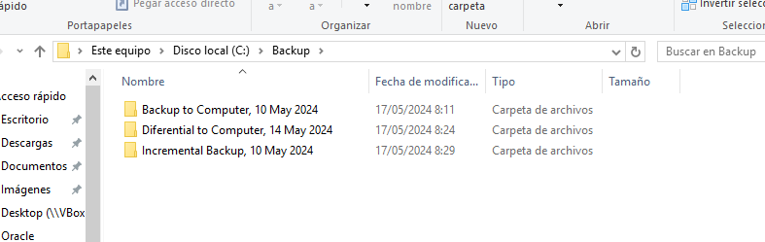

Irudia 276- Backup DB

Backup osoa

Backup osoaren ondo atera dela egiaztatzeko Asoziazioak taula ezabatu da.



Irudia 277-Backup DB

Backup aplikatzeko backup-a aukeratu beharko da eta “Restore” botoilari eman beharko zaio.



Irudia 278-Backup DB

Irudi onetan ikusi al da nola bueltatu diren datu guztiak.



Irudia 279-Backup DB

# Diferentziala eta Inkrementala

Backup-a bakarrik taula bati egin zaio, datu base osoarekin errorea ematen zuelako. Diferentziala eta inkrementala egiaztatu baino lehen kopia oso bat egin da.



Irudia 280-Backup DB

## Diferentziala

Diferentziala egiaztatzeko insert bat egin da datuak gehitzeko.



Irudia 281-Backup DB

Aldaketa egin eta gero backup diferentziala egin da.



Irudia 282-Backup DB

Backup -a egin ta gero lehen egin den insert-a ezabatu egingo da delete agindua erabiliz.



Irudia 283-Backup DB

Datuak ezabatu ta gero diferentziala aplikatu da, orretarako **“restore”**-rin eman beharko zaio.



Irudia 284-Backup DB

Backup diferentziala ondo atera da. Al da ikusi nola ezabatu den zerrenda berriz atera den.



Irudia 285-Backup DB

## Inkrementala

Ezin izan da inkrementala egiaztatu, errorea ematen zuelako.



Irudia 286-Backup DB



Irudia 287-Backup DB



Irudia 288-Backup DB

# Duplicity instalatzen

Aurrena kopiak gordetzeko erabiliko den karpeta sortu da **“sudo mkdir”** agindua erabiliz.



Irudia 289-Duplicity instalatzen

Karpeta sortu ta gero duplicity instalatu da backup-ak egiteko, **“sudo apt-get install duplicity”** agindua erabiliz.

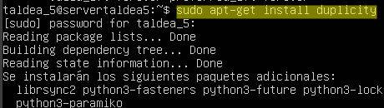

Irudia 290-Duplicity instalatzen

# Backup-a egiten

Backup-a eskuz egiteko **“sudo duplicity /disko file://kopiak”** agindua erabili da.

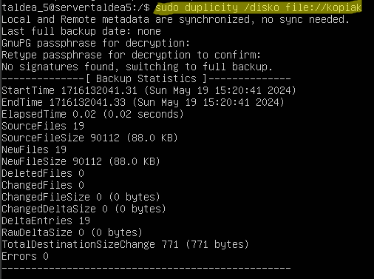

Irudia 291-Backup-a egiten

Ls agindua kopiak karpetan erabiltzen bada ikusi al izango da nola or gorde den backup-a.

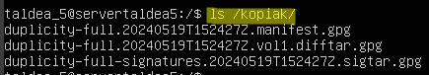

Irudia 292-Backup-a egiten

Disko karpeta barruan dagoena ezabatuko da, **“sudo rn –r /disko/*”** agindua erabiliz. **“ls disko/”** erabiliz ikusi al izango da hutsa dagoela.



Irudia 293-Backup-a egiten



Irudia 294-Backup-a egiten

Egin den backup-a aplikatzeko **“sudo duplicity restore file://kopiak /disko”** agindua erabili behar da.

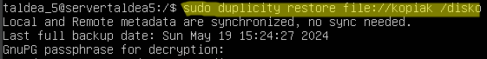

Irudia 295-Backup-a egiten

**“ls disko/”** agindua erabilita disko karpetan gordeta dauden gauzak ikusi al dira.



Irudia 296-Backup-a egiten



Irudia 297-Backup-a egiten

# Scipta sortzen

Automatizazioa hasi baino len script bat sortu beharko da. Horretarako aurrena karpeta bat sortuko da scriptak gordetzeko. Karpeta sortu ta gero scripta sortu beharko da **“sudo nano /scriptak/backup.sh”** agindua erabiliz.



Irudia 298-Scipta sortzen

Scriptan aurrena **“#! /bin/bash”** jarri da, gero **“sudo rm –rf /kopiak2/osoak”** jarri da kopiak2 karpetan dagoen osoak karpeta ezabatzeko. Ezabatu ta gero egin zen askeeneko backup-aren kopia bat egingo da eta /kopiak2 karpeta barruan gordeko da. Askeeneko backup a gorde ta gero kopiak karpetan zegoen backup-a ezabatu ko da **“sudo rm –rf /kopiak/osoak/*”** agindua erabiliz. Backup osoa egiteko **“sudo duplicity full /disko file://kopiak”** agindua jarri da eta inkrementala egiteko **“sudo duplicity inkremental /disko file://kopiak”** idatzi beharko da.Scripta bukatzeko **“exit 0”** behar da. Bi scriptak antzekoak dira, baina bat backup inkrementalak egiten ditu eta beste leku batean gordetzen dira.

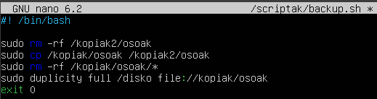

Irudia 299-Scipta sortzen

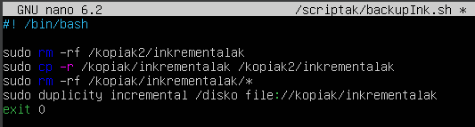

Irudia 300-Scipta sortzen

Bukatzeko, scripta aktibatu al izateko exekutagarria bihurtu da **“sudo chmod 777 /scriptak/backup.sh”** agindua erabiliz.



Irudia 301-Scipta sortzen

# Script egiaztatzea

Irudi honetan ikusi al da nola **“sudo /scriptak/backup.sh”** agindua erabiliz backup osoaren scrit-a erabili den.

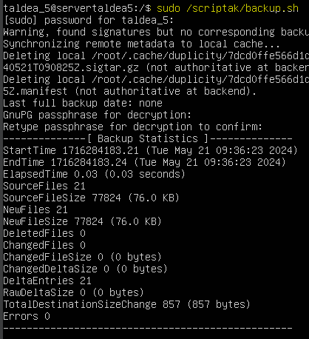

Irudia 302-Script egiaztatzea

Irudi honetan ikusi al da nola **“sudo /scriptak/backupInk.sh”** agindua erabiliz backup inkrementala scrit-a erabili den.

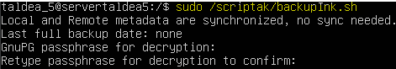

Irudia 303-Script egiaztatzea

# Automatizazioa

Backup politikak pixka bat aldatu da. Sisteman backup osoa astero aurreneko egunean egingo da 00:00 orduan eta backup inkrementalak asteko 3. eta 6. egunean 00:00 orduan egingo dira. Backup guztiak hilero eta astero egingo dira. Hau egiteko crontap fitxategia editatu beharko da **(sudo nano /etc/crontab)** eta zer nahi den egin ze ordutan jarri beharko da.

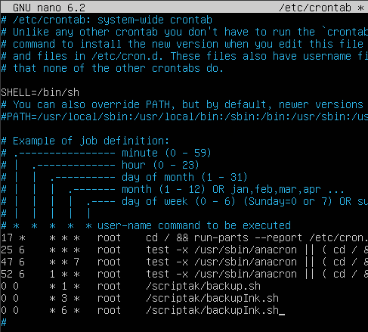

Irudia 304-Script egiaztatzea

# Errefaktorizazioa

1. Emen GUI-ko elementuak **setBounds** aginduaren bidez kokatuta zeuden, hau da leku zehatzetan jarrita zeuden. Orain elementuak panel-en bitartez kokatuta daude **GridLayout** eta **Boxlayout** erabiliz

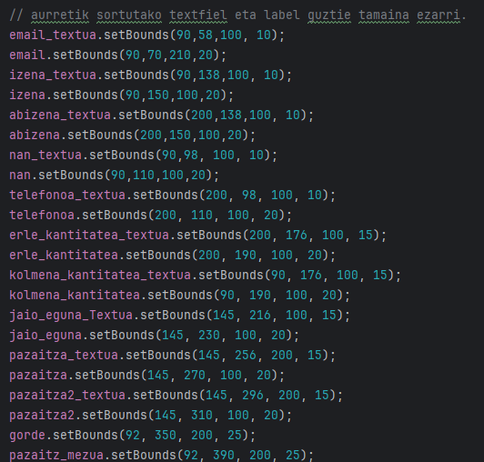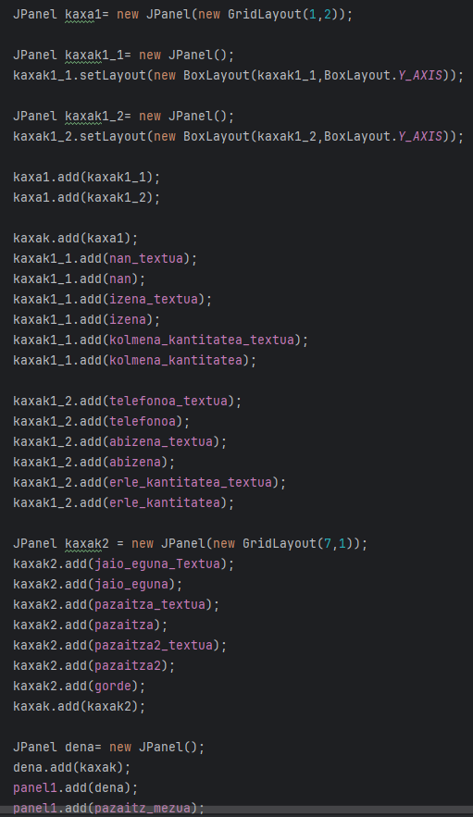

Irudia 305-Errefaktorizazioa

Irudia 306-Errefaktorizazioa

1. Botoilak zentratuta egoteko aurrena label bat erabili zen. Gero bi panel erabili dira BoxLayout-ekin bata bestearen barruan, aurrenekoa Y ardatzean dago eta bigarrengoa X ardatzean.

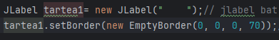

Irudia 307-Errefaktorizazioa

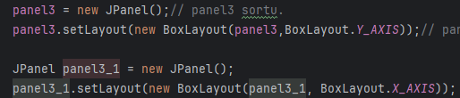

Irudia 308-Errefaktorizazioa



JLabel

Irudia 309-Errefaktorizazioa

1. Hasieran aldagai batzuk klasearen hasieran definitzen ziren, baina orain hortik ezabatu dira eta erabiltzen diren lekuetan izendatu dira.

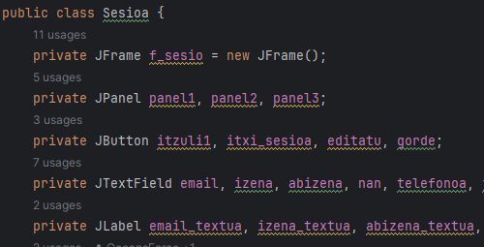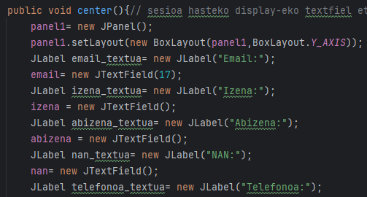

Irudia 310-Errefaktorizazioa

Irudia 311-Errefaktorizazioa

1. Erregistratzeko botoilaren **“ActionListener”**-rean lehen datu basearen inserta bertan egiten zen, orain zati hori metodo batean sartu da eta **“ActionListener”**-rean erabili da.

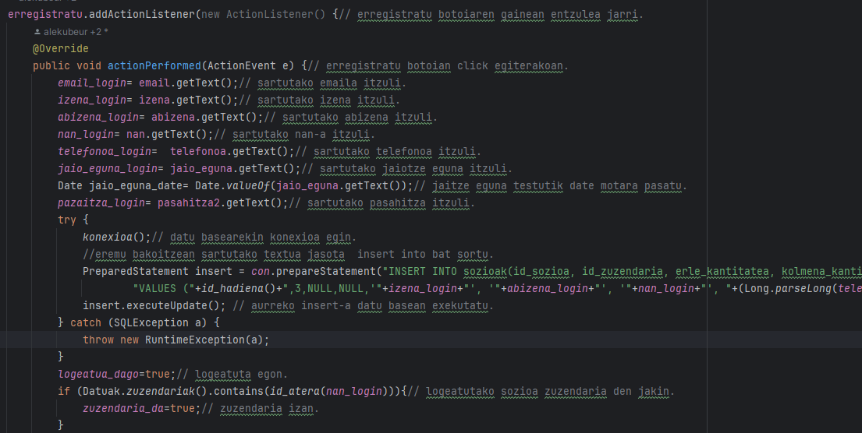

Irudia 312-Errefaktorizazioa

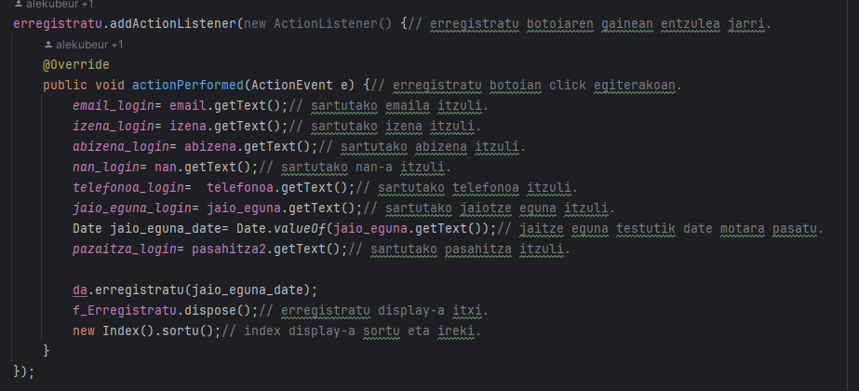

Irudia 313-Errefaktorizazioa

1. Lehen metodo asko static zeukaten jarrita erabili al izateko, baina orain static kendu egin zaie eta metodo horiek lehen erabiltzen ziren lekuetan objektu bat definitu da.

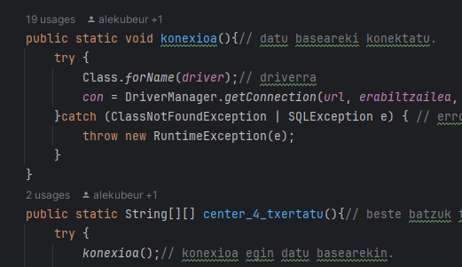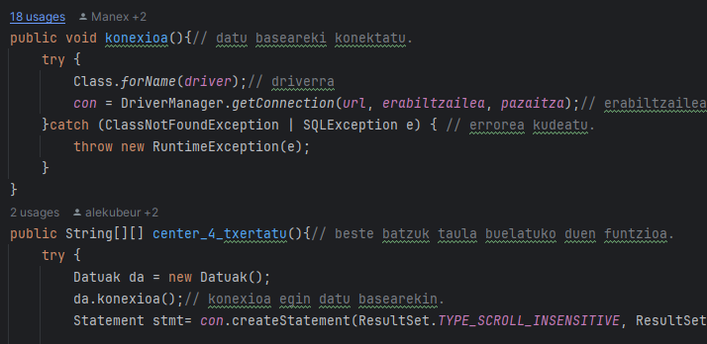

Irudia 314-Errefaktorizazioa

Irudia 315-Errefaktorizazioa

1. Lehen aplikazioa pizten zen bakoitzean taula guztiak kargatzen zituen, orain taulak ikusi nahi direnean bakarrik kargatuko dira eta ez denak hasieran.

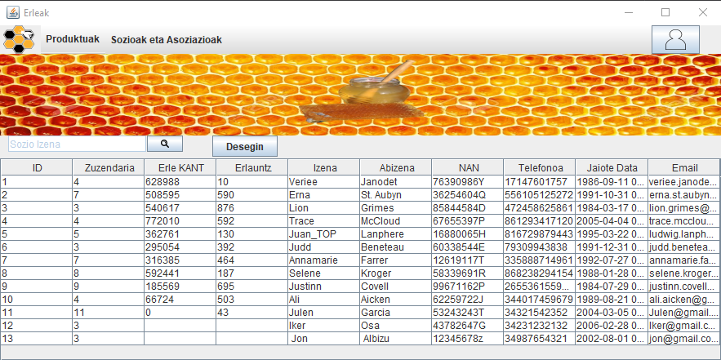

Irudia 316-Errefaktorizazioa

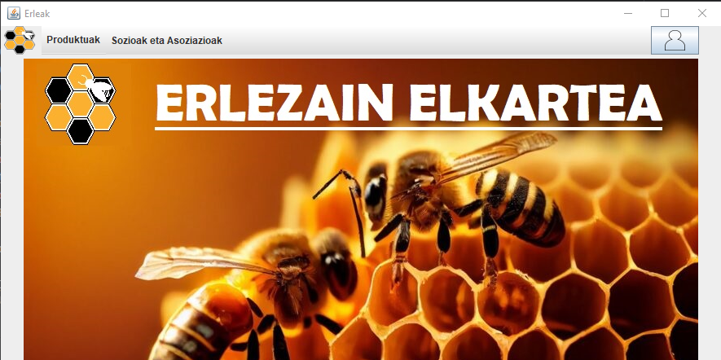

Irudia 317-Errefaktorizazioa

1. Lehen erle kantitatea edo kolmena kantitatea null zirenean ez zen ezer idazten, orain horietako bat null bada 0 idatziko da.

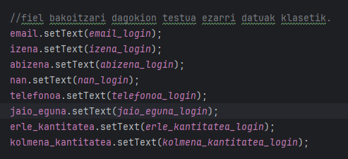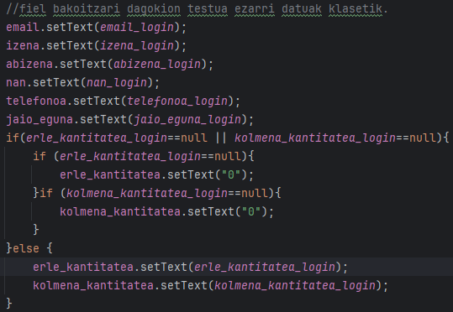

Irudia 318-Errefaktorizazioa

Irudia 319-Errefaktorizazioa

1. Lehen ez zen kontuan artzen nola idazten zen **gmaila**, orain “**matches**” erabilita kontrolatuko du ondo idatzita dagoen.

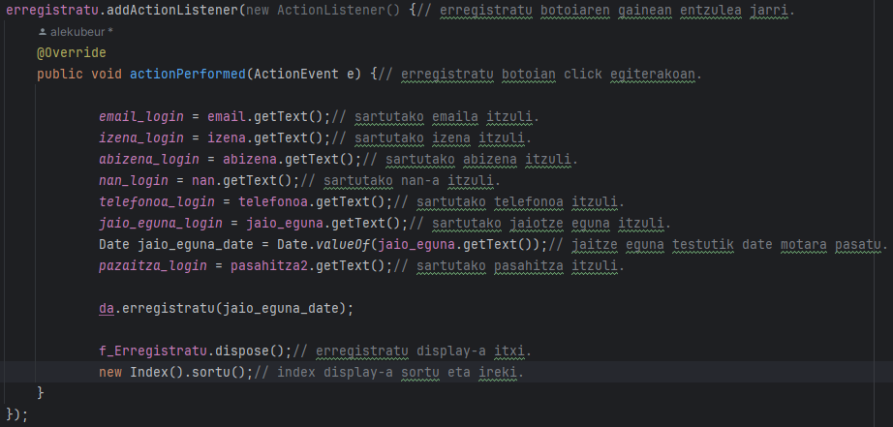

Irudia 320-Errefaktorizazioa

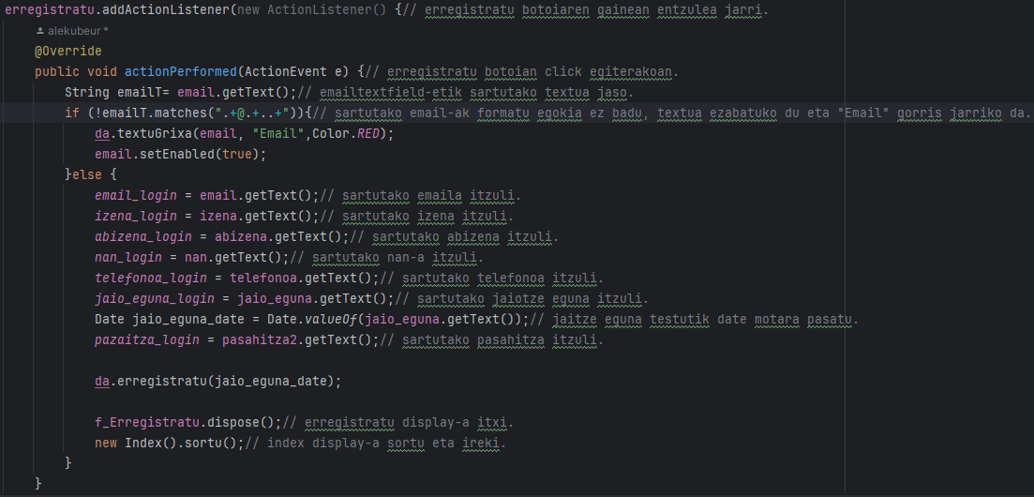

Irudia 321-Errefaktorizazioa

1. Lehen erregistratzerakoan ez zen pasahitza hasheatzen, orain sortu den hash metodo batekin pasahitza hasheatzen da.

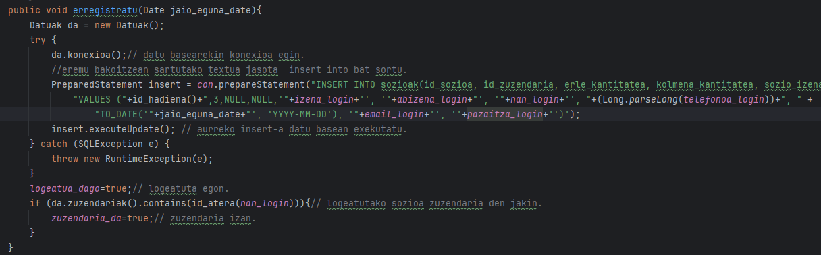

Irudia 322-Errefaktorizazioa

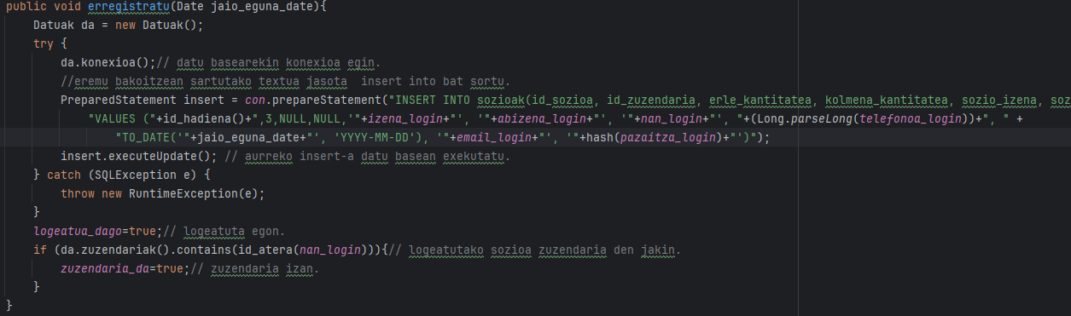

Irudia 323-Errefaktorizazioa

1. Lehen sozio denak array batean sartzerakoan ez zeuden ordenatuak, orain select-ean “order by id_sozioa asc” jarrita sozio denak id-aren bitartez ordenatua daude.

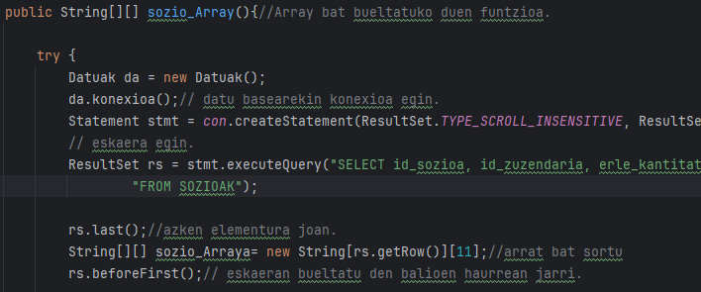

Irudia 324-Errefaktorizazioa

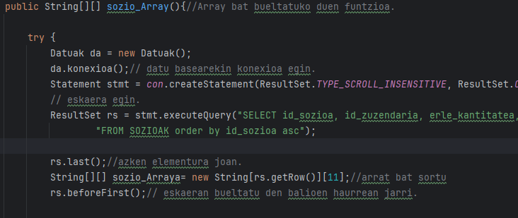

Irudia 325-Errefaktorizazioa

# Estaldura

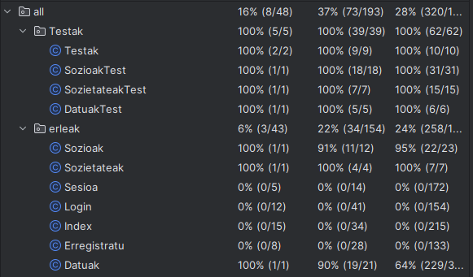

Irudia 326- Estaldura

Login, Sesioa, Index eta Erregistratu klaseak interfaze grafikoaz arduratzen direnez ez dute funtziorik, horregatik agertzen dira 0 bezala. Beste método eta funtzioak bere osotasunean estalita daude.

(Test gehienak lehenagoko mugarrian gehitu zirenez, berriak bakarrik komentatu dira)

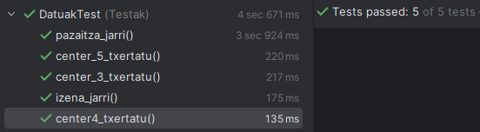

Irudia 327- Estaldura

Pasahitzaren eremua hutsa ez geratzearen testa gehitzea falta zen.

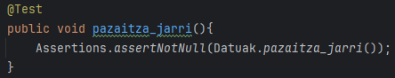

Irudia 328- Estaldura

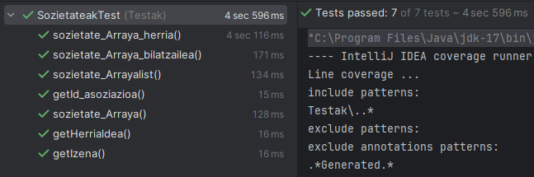

Irudia 329- Estaldura

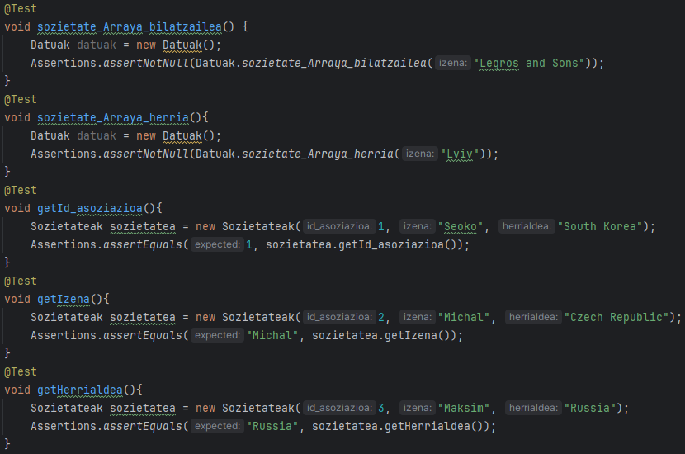

Irudia 330- Estaldura

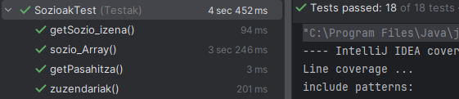

Irudia 331- Estaldura

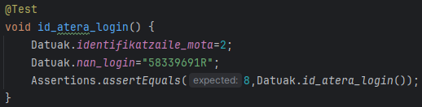

Irudia 332- Estaldura



Irudia 333- Estaldura

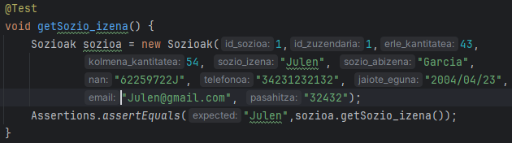

Irudia 334- Estaldura

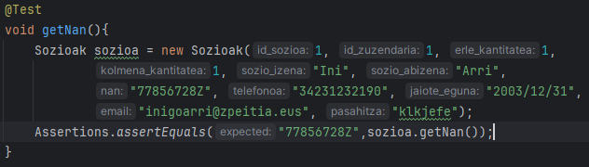

Irudia 335- Estaldura

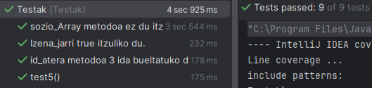

Irudia 336- Estaldura

# Taulak inportatu

2.8 Mugarrian lortutako Taula DBeaverEE bidez xml-a era automatizatuan exportatzen denez, hori erabiliko da Power BI- era inportatzeko.

XML- moduan exportatzen direnez hau hautatuko da.

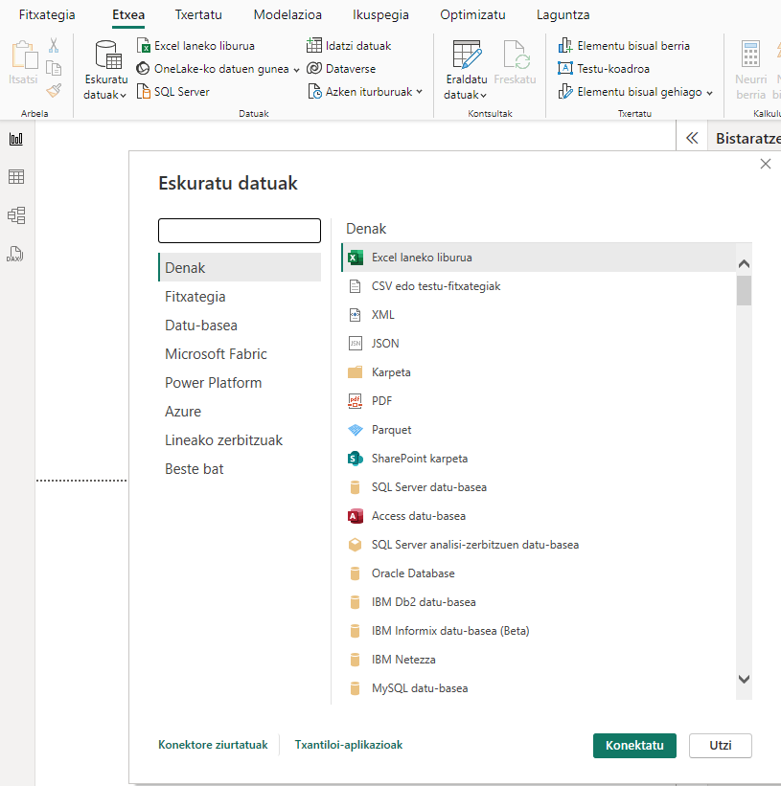

Irudia 337- XML datuak inportatu

Datu basetik era automatizatuan esportatutako taulak partekatu-n egongo dira eta bertan saretik jaitsitako taula aurkitu al da.

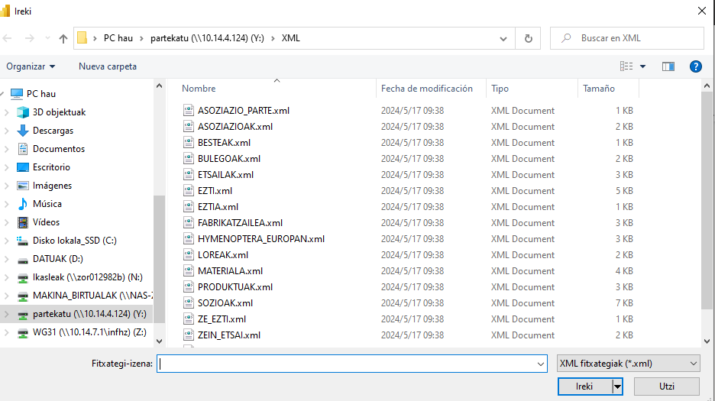

Irudia 338- XML datuak inportatu

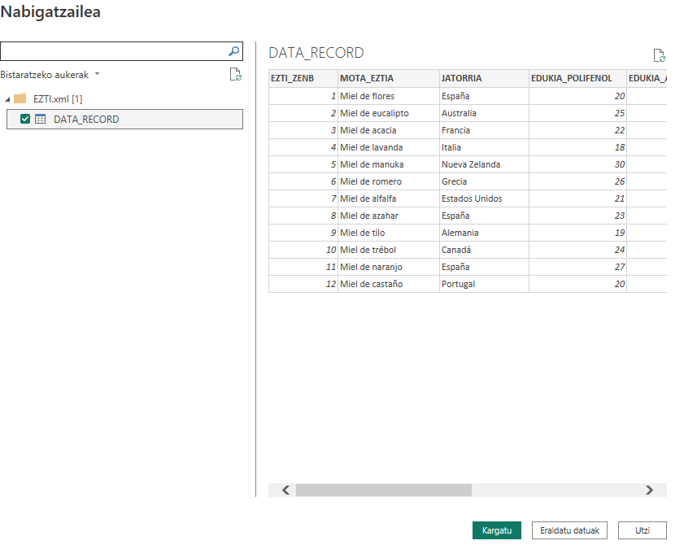

Irudia 339- XML datuak inportatu

Sarean aurkitu den taula bat inportatu nahi da , horretarako interneteko web batean aurkitu den taularekin egingo da.

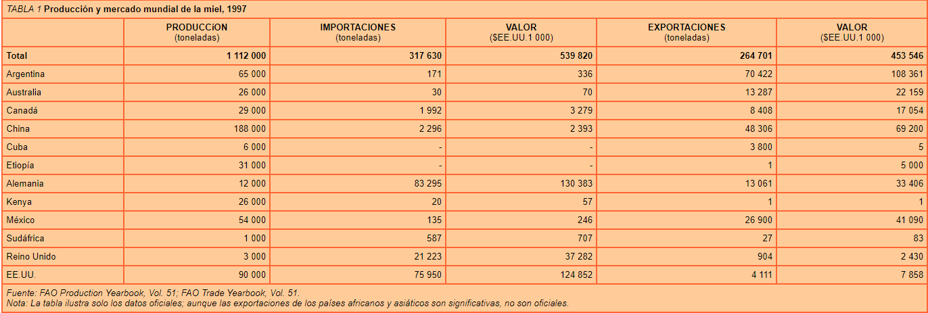

Irudia 340- Sareko datu basea inportatu

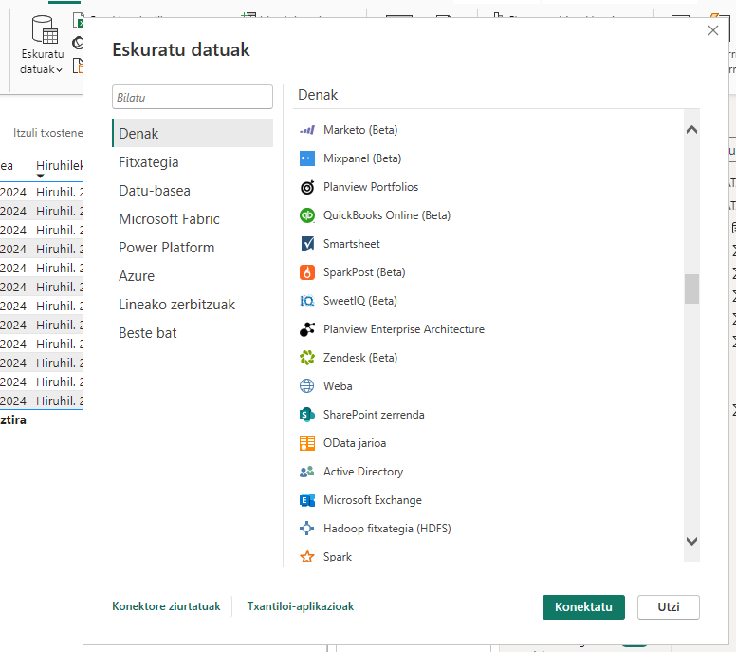

Irudia 5- Sareko datu basea inportatu

Orriaren URL-a txertatu.

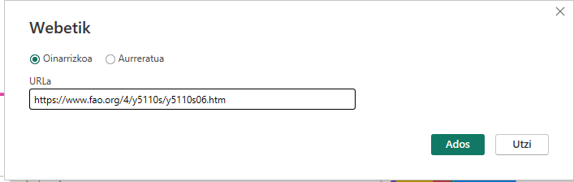

Irudia 342- Sareko datu besea inportatu

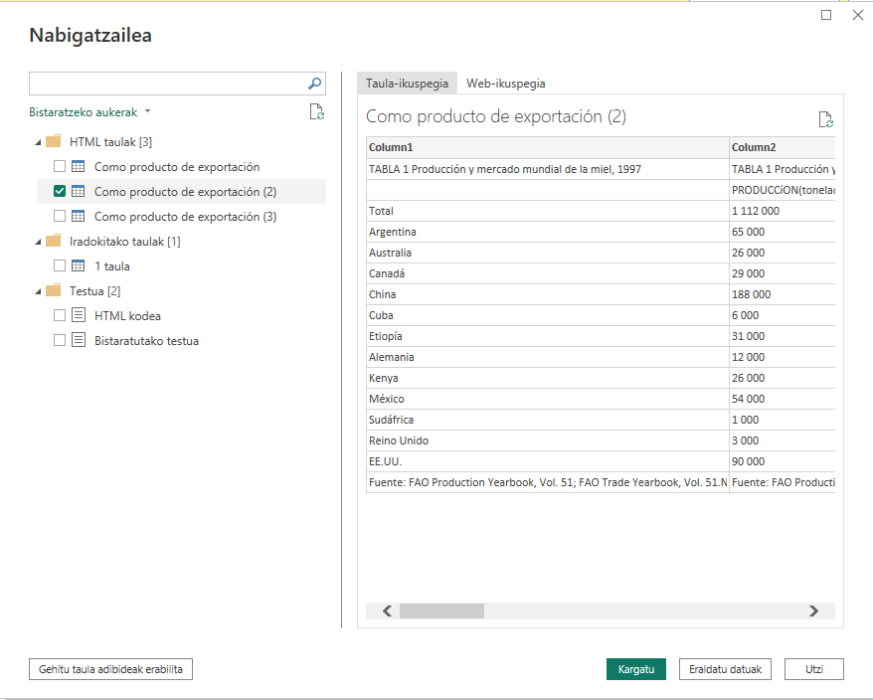

Irudia 343- Sareko datu besea inportatu

Datu base batera konexioa egingo da eta bertatik datuak hartuko dira. Hasiera batean zerbitzarian dagoen datu basera konexioa egitena ahalegindu da. Baina errorea ematen zuenez lokalean MySQL-ko datu basea dago, beraz bertara egin da konexioa.

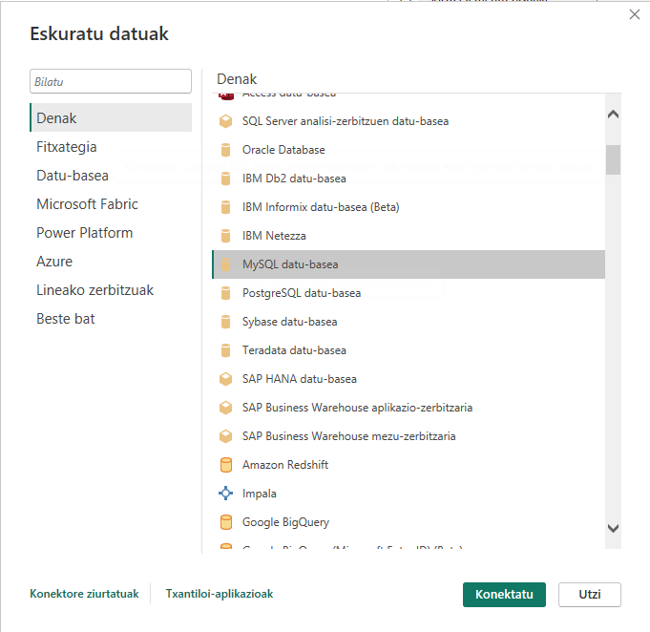

Irudia 344- Datu basetik datuak inportatu

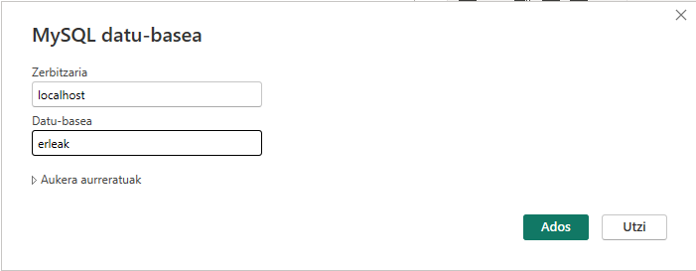

Irudia 9- Datu basetik datuak inportatu

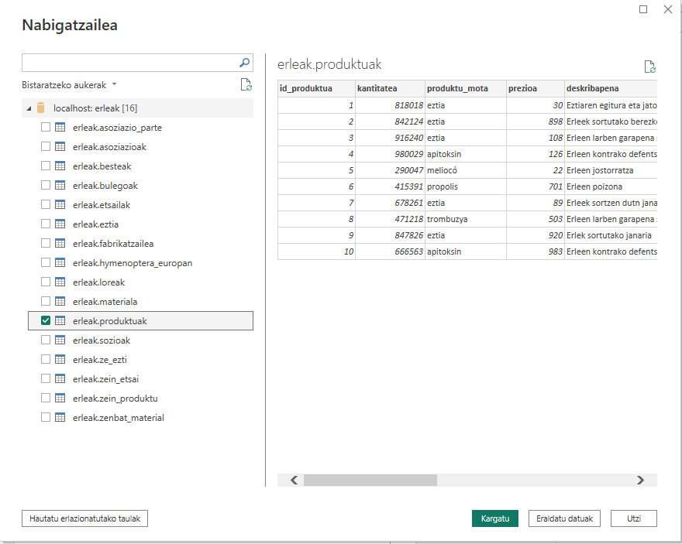

Irudia 346- Datu basetik datuak inportatu

Azkenik Excel bidez ere datuak inportatu dira. Honetarako produktuak taula erabili da.

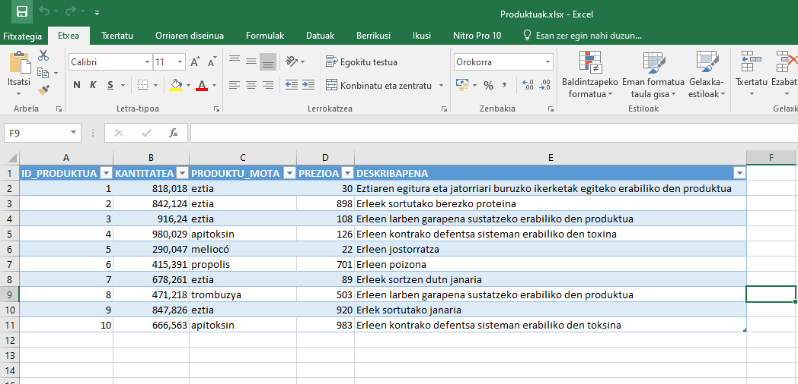

Irudia 347- Excel erabiliz datuan inportatu.

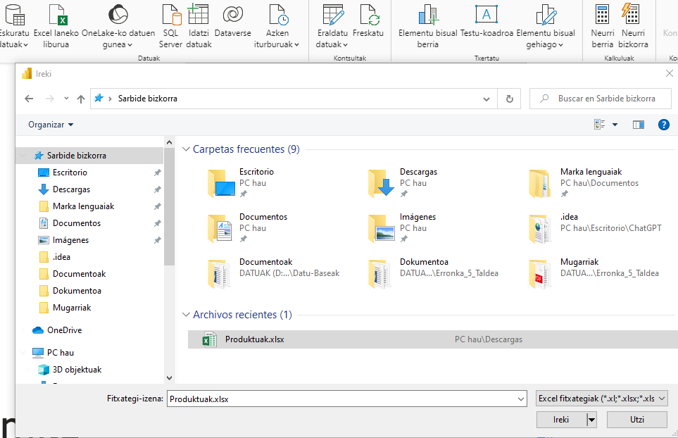

Irudia 12- Excel erabiliz datuan inportatu.

Irudia 349- Excel erabiliz datuan inportatu.

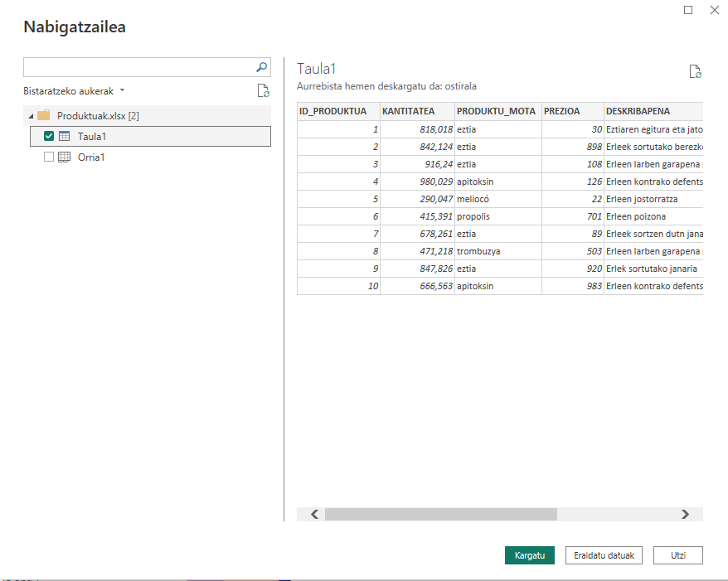

Irudia 350- Excel erabiliz datuan inportatu.

# Bistaratzeak

Erle izenaren eta produktuaren id-aren arabera datuak aukeratuko al dira “Segmentación de datos”.

Datuak: sozioak.id_sozioa eta hymenoptera_europan.izena

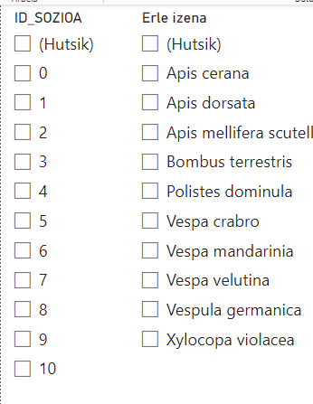

Irudia 351- Id_sozioa eta erle izenak aukeratzeko aukera.

Aukeratutako datuen arabera horien erle kantitatea eta erlauntz kantitatea bistaratuko dira.

Datuak: sozioak.erle_kantitatea eta sozioak.kolmena_kantitatea.

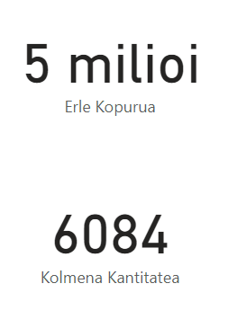

Irudia 352- Erle kopurua eta kolmena kantitatea ikusi.

Id_sozio bakoitzak dituen produktuaren prezioa ikusgai egongo da.

Datuak: sozioak.id_sozioa -> produktuak.prezioa (legenda id_sozioa)

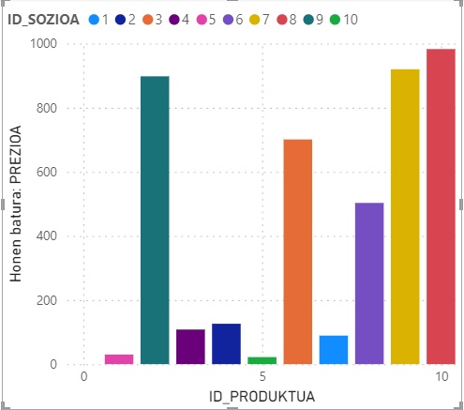

Irudia 353- Produktu bakoitzeko prezioa bistaratu.

Erle bakoitzaren etsaiaren id-a eta horrek hildako erle kantitatea ikusi ahalko da.

Datuak: etsaia id_etsaia -> etsaia.hildako_kantitatea

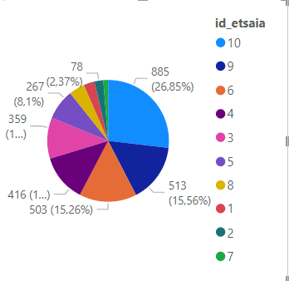

Irudia 354- Etsai bakoitzak hildako erle kopurua bistaratu.

Erlearen lore bakoitzaren kantitatea ikusi ahalko da.

Datuak: loreak.id_lorea -> loreak.kantitatea.

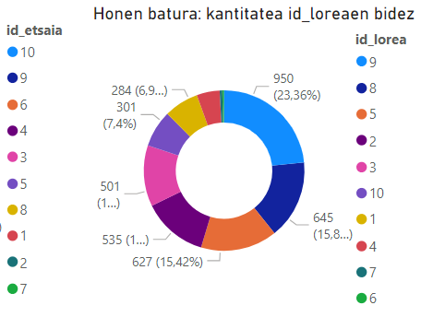

Irudia 355- Lore bakoitzeko honen kantitatea bistaratu.

Ondoren, produktu bakoitza produzitzen den herrialdea bistaratuko d munduko mapa batean. Eta aukeratutako produktuaren kokapena adieraziko du.

Datuak: hymenoptera_europan.kokapena ->inportatutako_taula.column5.

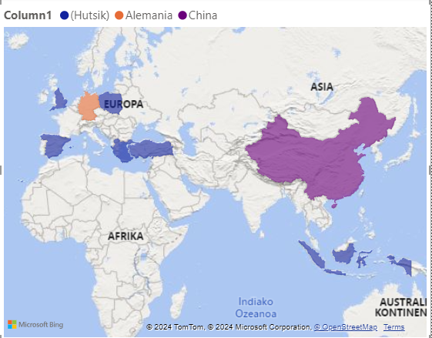

Irudia 356- Erlearen kokapena bistaratu.

Azkenik herrialde bat aukeratzen bada, honek produzitzen dituen ezti toneladak bistaratuko dira.

Datuak: exportatutako_taula.column5

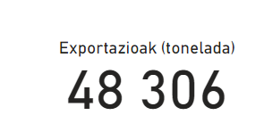

Irudia 357- Esportazioak bistaratu.

# Orrialde guztia.

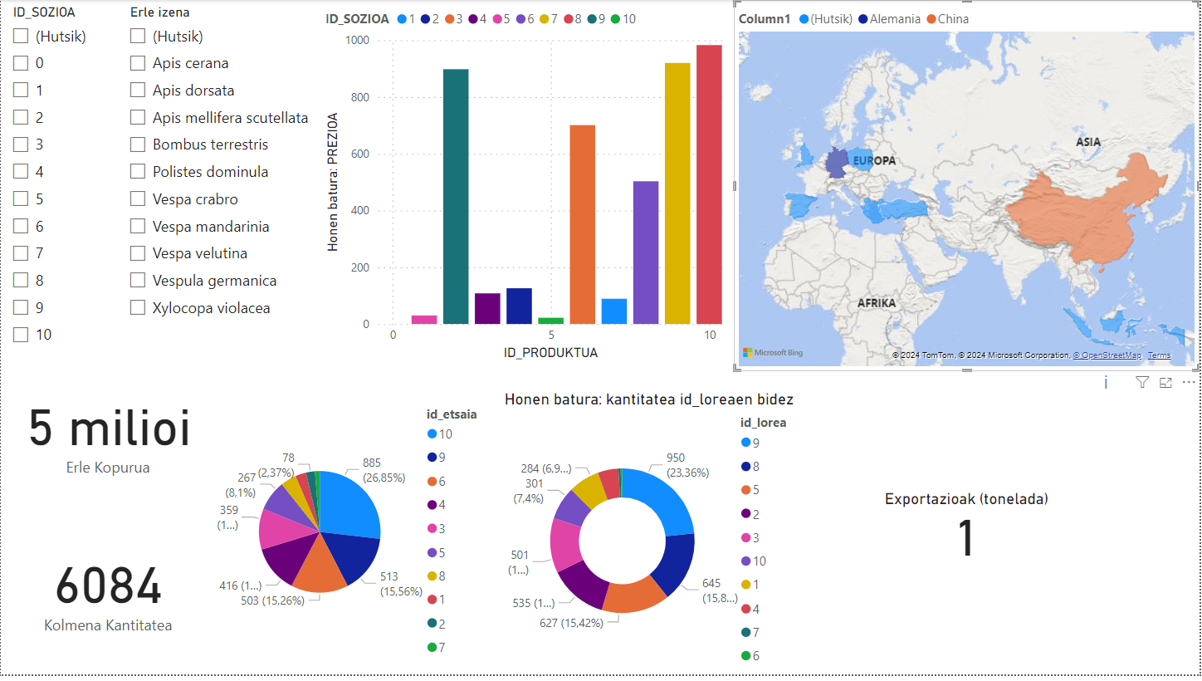

Irudia 358- Bista guztiak.

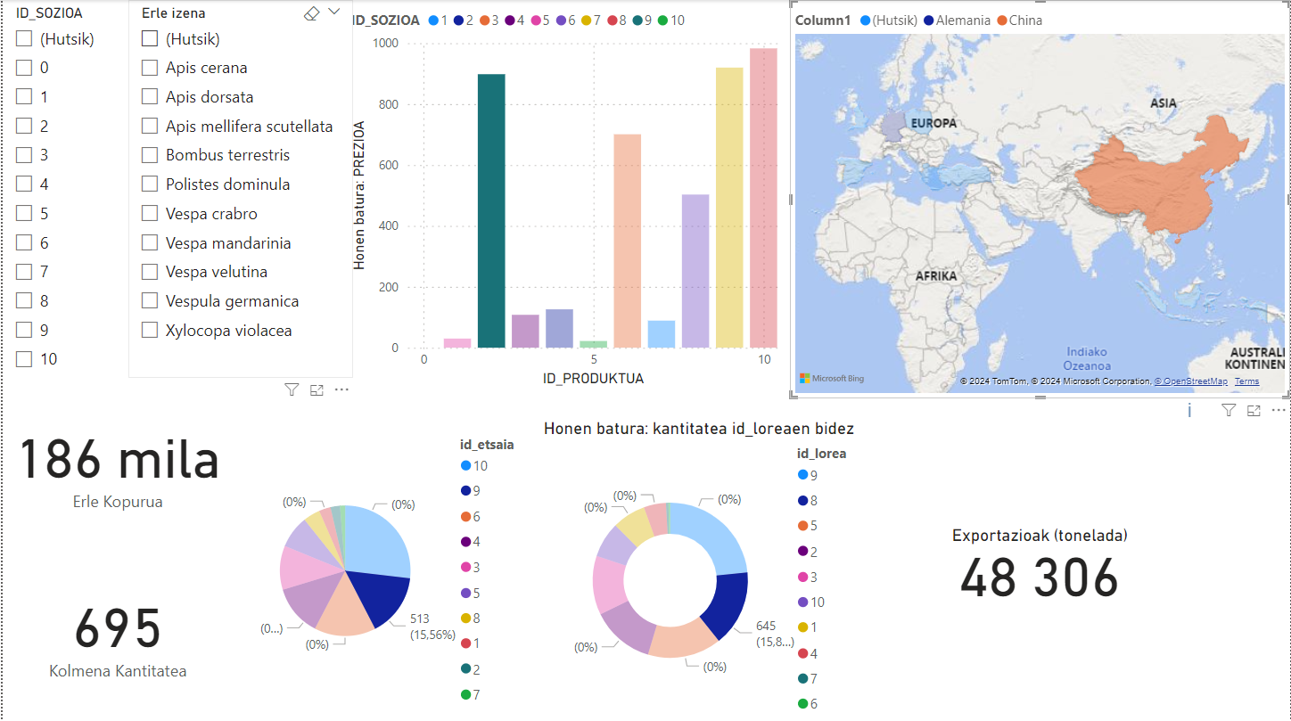

Irudia 359- Datuak hautatuta

# Taulen arteko erlazioak

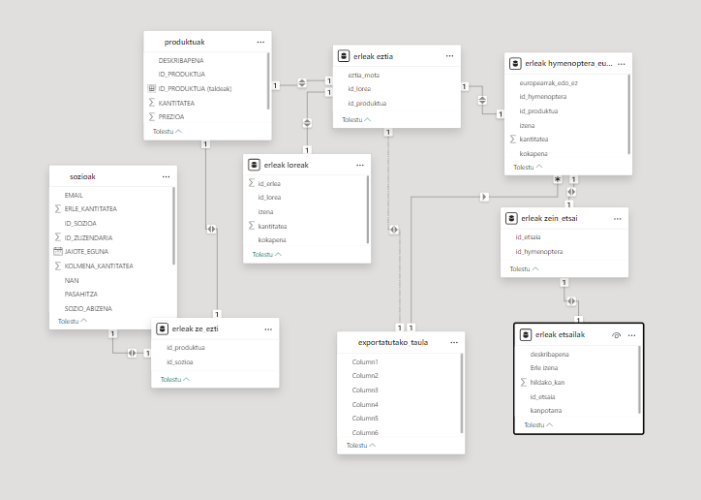

Irudia 360- Taulen erlazioak